智能服务-Education 系统设计说明书

1 引言

1.1 编写目的
本文面向智能服务-Education 项目的设计交付，承接需求分析文档，说明系统总体架构、数据库结构、功能模块、接口边界、业务规则、异常约束和验收路线。文档重点解决三个问题：系统由哪些模块构成、模块通过哪些接口协作、真实数据库表如何支撑各模块业务。

1.2 设计范围
系统设计范围覆盖 12 个业务模块，并将教师数字孪生与教师看板合并为一个模块。5E 教学智能体按部分实现和后续扩展处理，只写对话引导、过程记录、有效度摘要等当前已经具备的内容。行业情报模块定位为教师端课程服务完善能力。

1.3 设计依据
依据 | 用途
AI-Education 需求分析文档 | 确定模块边界、业务流程和验收口径
AI-Education 系统概要设计说明书 | 承接总体架构、角色划分和部署边界
现有 FastAPI 路由与当前数据库表结构 | 核对真实接口、真实表、字段和当前实现范围

2 系统总体设计

2.1 总体技术架构
系统采用前后端分离架构。前端承载学生端、教师端和管理端页面；后端以 FastAPI 提供统一业务接口；业务模块围绕课程底座、学习证据、画像诊断、路径生成、作业评测、教师干预和行业能力对接展开；数据层以 MySQL 业务库为核心，并配合资源文件、索引和外部数据来源。
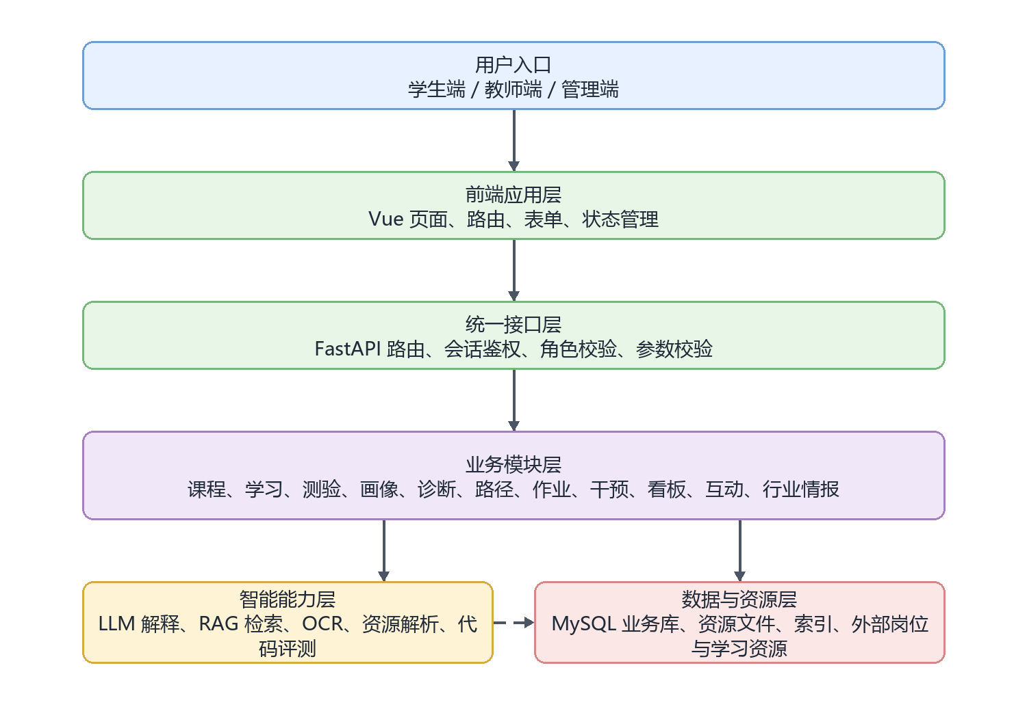
图 2-1 智能服务-Education 系统总体技术架构图

2.2 分层职责
层次 | 主要职责 | 设计关注点
用户入口层 | 学生学习、教师课程建设与看板、管理员配置维护 | 角色权限、页面入口、数据可见范围
前端应用层 | 页面路由、表单、状态管理、接口聚合和错误提示 | 交互一致性、状态同步、异常兜底
统一接口层 | 会话鉴权、角色校验、参数校验和业务路由分发 | 接口一致性、权限过滤、日志追踪
业务模块层 | 12 个业务模块的读写、计算、审核和发布流程 | 模块边界、证据回流、跨模块契约
智能能力层 | LLM 解释、RAG 检索、OCR、资源解析和代码评测 | 可替换依赖、调用日志、失败兜底
数据与资源层 | MySQL 业务库、资源文件、索引、外部岗位和学习资源 | 一致性、可追溯、正式数据与过程数据区分

2.3 部署架构设计
部署设计将客户端页面、前端静态资源、FastAPI 应用服务、MySQL 业务库、资源文件与索引、智能服务和外部资源来源分开描述。核心业务流程依赖本地结构化数据和文件资源，外部能力作为可替换依赖接入。
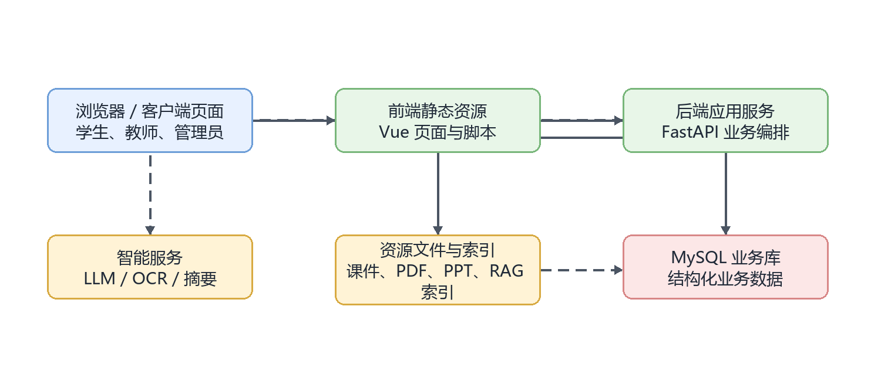
图 2-2 系统部署架构图

2.4 系统运行调用链路
运行调用链路以用户操作为起点，经过前端页面、后端鉴权、业务服务编排后读写数据库或调用 RAG、LLM 等能力，并将结果、事件和日志回流到页面、画像和看板。
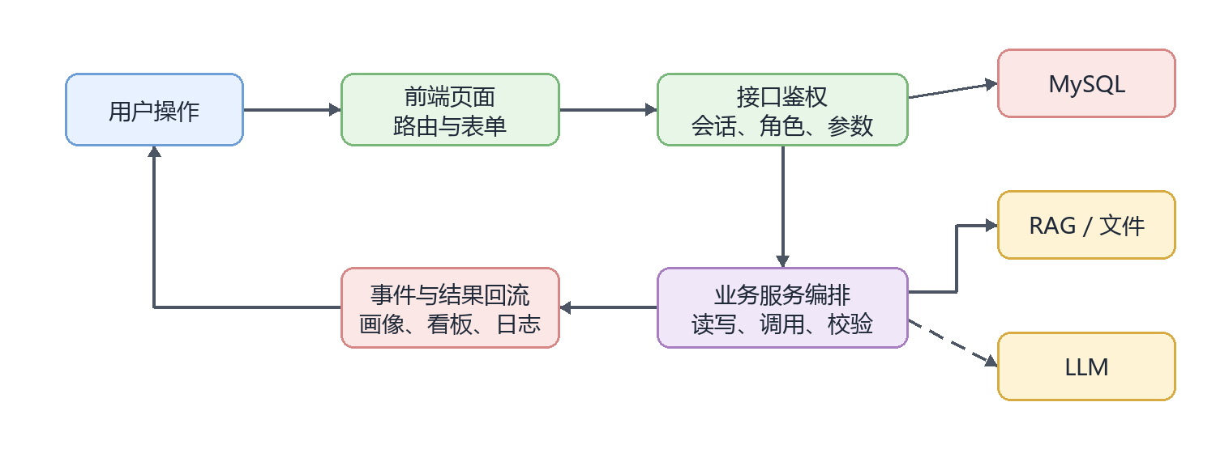
图 2-3 系统运行调用链路图

2.5 用户角色与权限边界
学生、教师和管理员的权限边界需要在接口层和数据访问层共同约束。学生只能访问本人学习数据和已发布课程内容；教师只能访问授权学生、任课课程和本人教学证据；管理员负责用户、权限和系统配置维护。
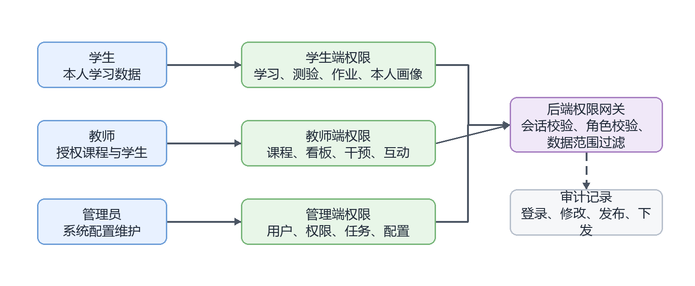
图 2-4 用户角色与权限边界图

2.6 跨模块数据契约
数据对象 | 生产模块 | 消费模块 | 关键约束
已发布课程底座 | 课程数字孪生与课程资源 | 学习空间、测验、作业、画像、诊断、路径、教师看板 | 只读取已发布版本，未审核草稿不进入学生端和画像计算
学习证据 | 学习空间、测验、作业、互动 | 学生画像、诊断、路径、教师看板 | 按学生、课程、节点、证据类型和时间归一化
学生画像 | 学生数字孪生 | 学生端、诊断、路径、教师看板、干预任务包 | 输出状态与趋势，不直接下发干预
诊断结果 | 诊断智能体 | 学生端、路径、教师看板、干预任务包 | 证据不足时只提示补证，不生成强结论
教师行为证据 | 作业、互动、教研、干预模块 | 教师看板与教师数字孪生 | 保留事件来源、对象、摘要和时间
能力映射 | 行业情报与课程资源模块 | 课程底座、课程运行评估、教师看板 | 教师确认后才进入课程发布链路

3 数据库总体设计

3.1 数据库分域 ER 总览
数据库设计围绕业务域组织，不把临时核对表、备份表和修复过程表放入正式模型。总览图展示用户与授权、课程资源、行业能力、学习证据、学生画像路径、教师看板干预之间的主要关系。
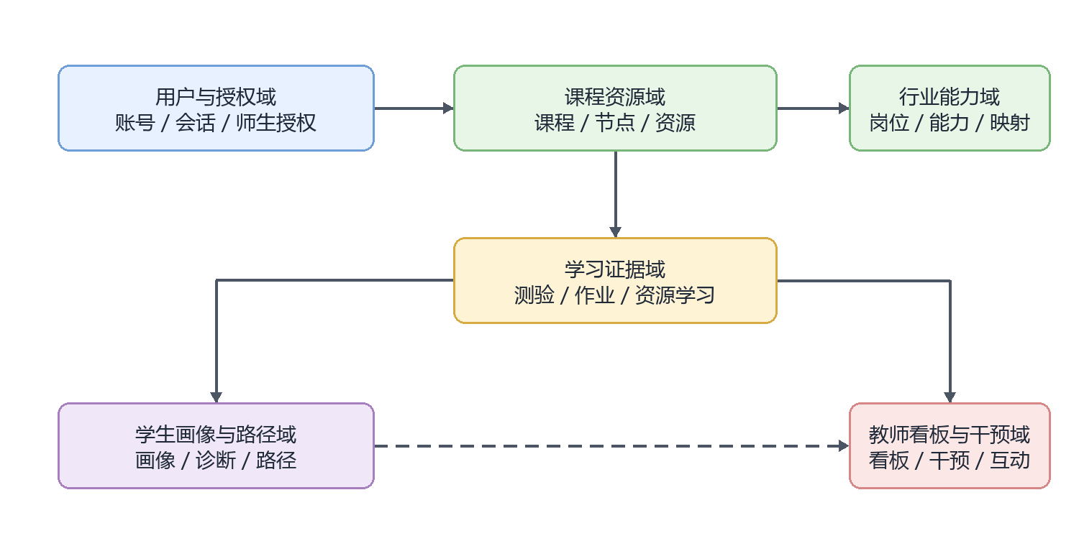
图 3-1 数据库分域 ER 总览图

3.2 数据库分域说明
分域 | 核心表 | 说明
用户与授权域 | users、sessions、teacher_student_links、course_enrollments、teacher_course_assignments、user_activity_log | 支撑登录会话、师生授权、课程访问、任课范围和权限边界
课程资源域 | courses、course_nodes、course_node_relations、resources | 支撑课程结构、知识点图谱、资源绑定和课程资料检索
行业能力域 | career_positions、career_abilities、course_ability_mappings | 保存岗位方向、能力候选和能力到知识点的支撑关系
学习证据域 | quiz_attempts、homework_assignments、homework_submissions、resource_learning_events | 记录测验、作业、资源学习和评分结果
学生画像路径域 | twin_profiles、twin_profile_nodes、twin_history、diagnosis_reports、learning_plans、learning_path_versions、learning_path_items | 保存画像、诊断、历史趋势、路径版本和路径学习项
教师反馈域 | intervention_packages、teaching_interaction_events、teaching_research_events | 保存教师干预、教学互动、教研和看板证据

3.3 数据库设计原则
- 按模块归属说明写入责任，跨模块读取在表说明中单独标注。
- 课程底座、资源绑定和能力映射必须区分维护态与发布态。
- 测验、作业、学习、互动和干预事件都要保留来源、对象、时间和状态。
- 教师侧读取学生数据必须能按师生关系或课程授权过滤。
- JSON 字段只承载低频扩展或原始证据，高频查询字段应结构化。

3.4 核心表关系总览 ER 设计
核心表关系图只展示正式业务表之间的主关系，不把页面、服务和临时流程节点画入 ER 图。字段级细节放在第 6 章单表说明中展开。
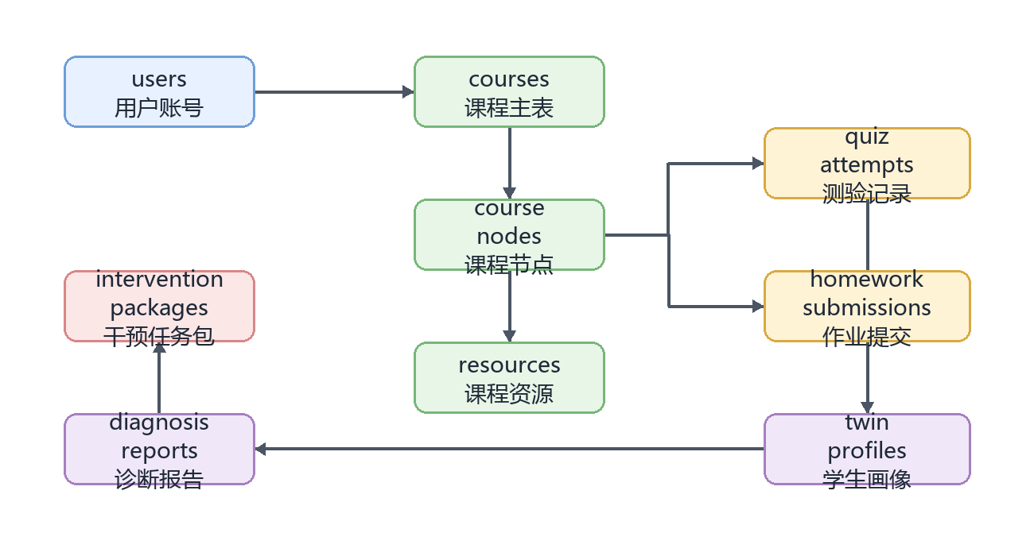
图 3-2 核心表关系总览 ER 图

4 功能模块详细设计
本章按 12 个业务模块展开。每个模块先说明业务定位，再说明核心流程、设计要点、接口摘要和数据摘要；接口的完整分组在第 5 章，数据库单表说明在第 6 章。这样读者可以先理解业务，再查接口和表结构。

4.1 课程数字孪生与课程资源

4.1.1 模块定位
本模块负责课程底座建设、课程结构维护、资源绑定、课程知识图谱发布和课程运行状态评估。它是学生学习空间、画像、诊断、路径、教师看板和行业能力映射的共同上游，所有下游模块只能读取已发布或已授权维护范围内的数据。

4.1.2 核心业务流程
- 教师维护课程、章节、小节和知识点结构
- 系统校验节点、资源、作业和能力映射关系
- 教师审核后发布课程底座
- 下游模块按发布版本读取课程图谱和资源
- 课程运行数据回流后形成课程健康、资源覆盖和能力风险摘要
下图说明课程数字孪生与课程资源从业务输入、系统处理到结果输出的核心实现链路。图中重点展开“结构与节点校验通过？”“资源、作业、能力关系合格？”“确认发布？”三个判断点，并把不满足条件时的退回、补充或降级处理放在右侧回流路径中。未发布内容不进入学生端、画像、诊断和路径计算
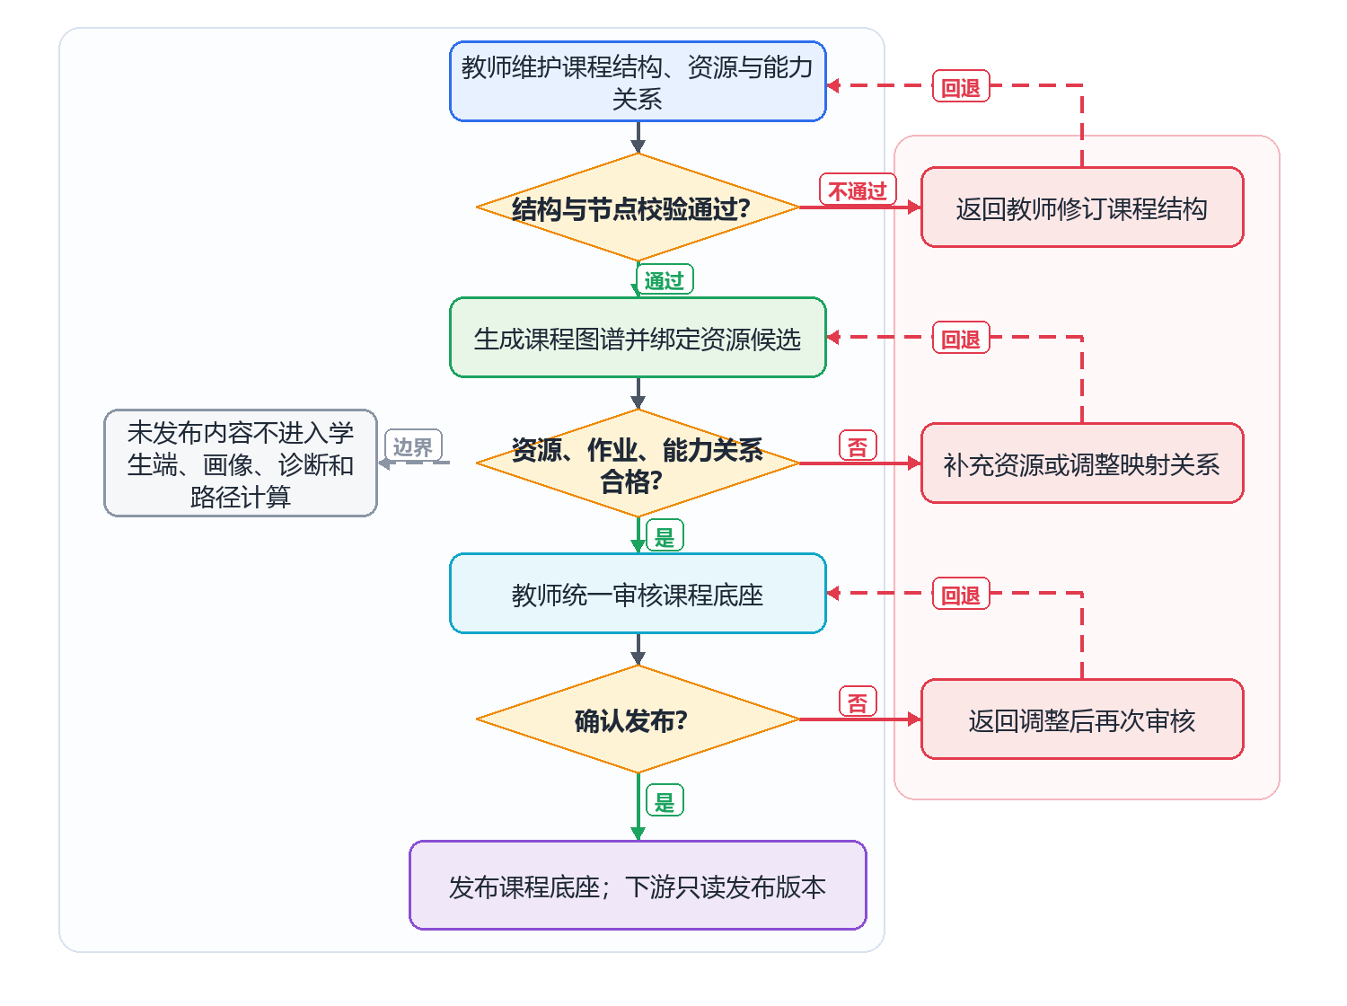
图 4-1 课程数字孪生与课程资源核心实现流程图
课程发布与资源绑定时序图说明教师端、接口层、课程资源服务和数据/文件落点之间的调用顺序。该链路对应课程结构维护、资源上传、资源绑定、发布确认等接口，是课程底座从维护态进入发布态的主流程。
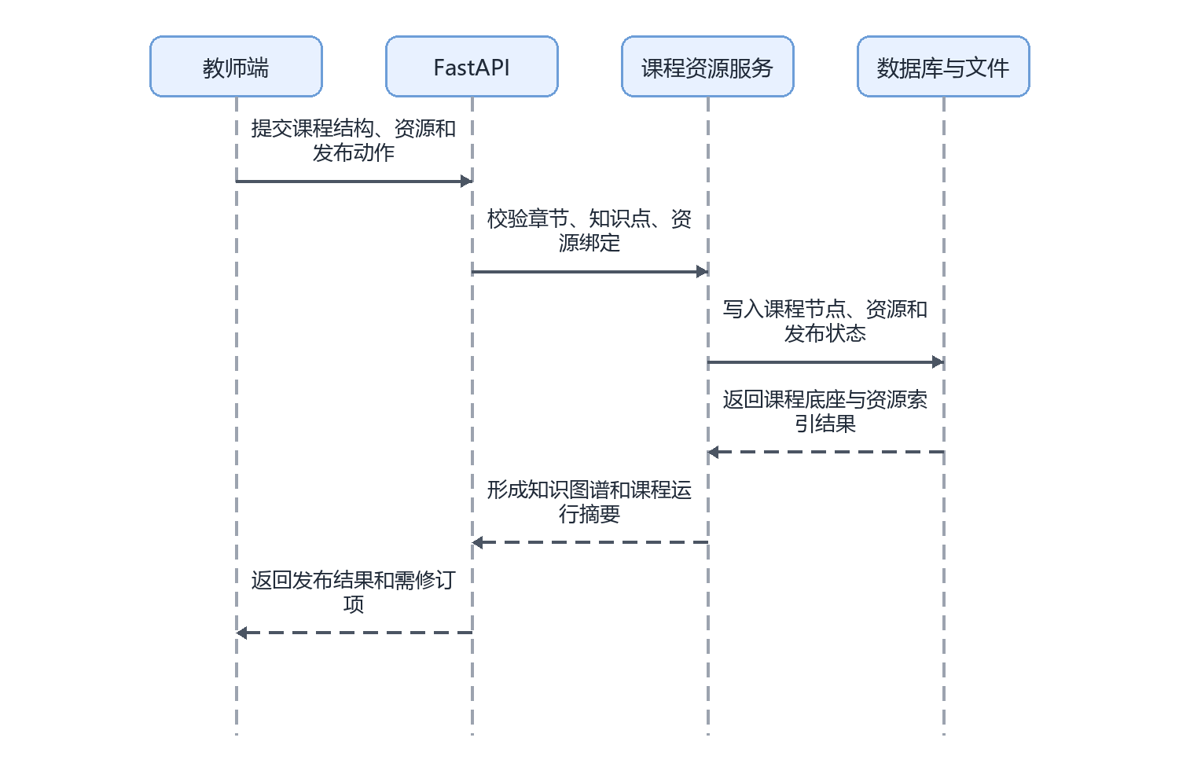
图 4-2 课程发布与资源绑定时序图
课程底座发布状态流转图用于明确草稿、校验、审核、发布和发布后修订之间的边界。这样设计可以避免未审核课程结构进入学生学习、画像计算和路径推荐。
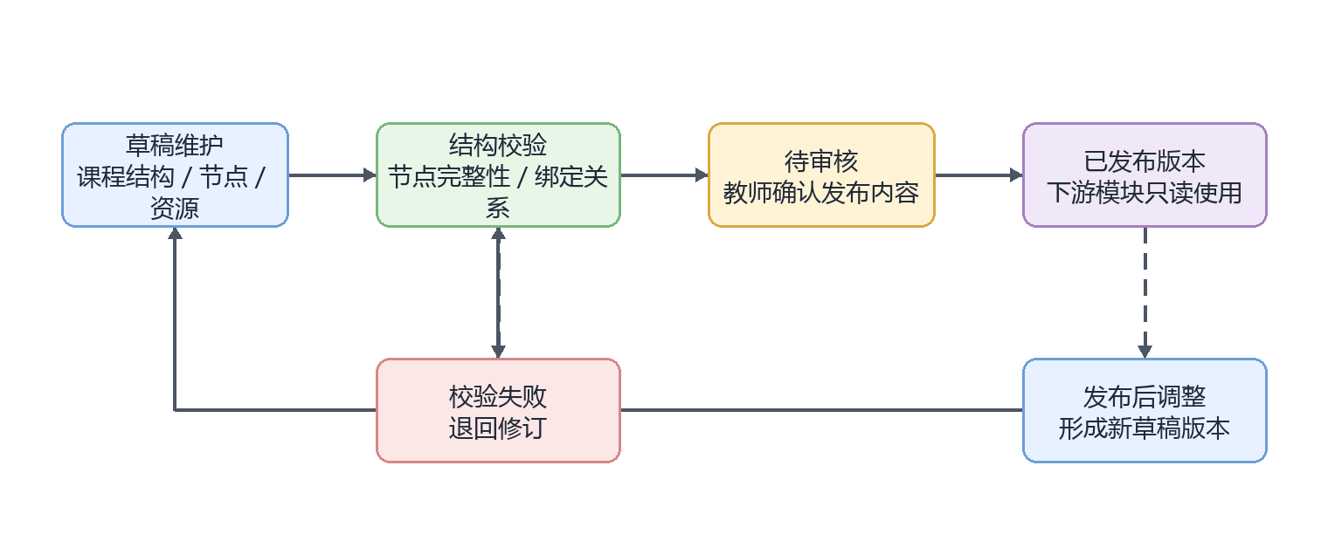
图 4-3 课程底座发布状态流转图
资源审核状态流转图说明资源从上传或候选进入系统后，需要经过格式校验、节点绑定、质量检查和教师审核。正式学习入口只读取审核通过资源，驳回或替换记录仅用于维护追踪。
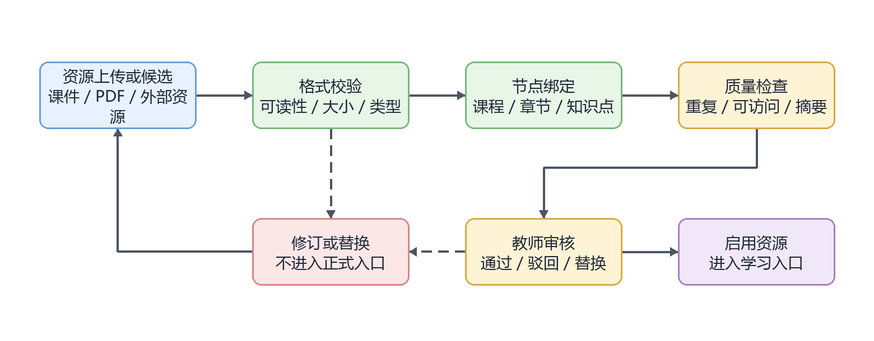
图 4-4 资源审核状态流转图
外部资源绑定与学习证据回流图把 B 站、YouTube、CSDN 和本地资源放在同一条链路中说明。图中重点展示三个判断边界：来源能否识别、资源能否播放或访问、教师是否审核启用。只有通过判断的资源才进入学生学习入口；学生端产生的 view、progress、complete 事件会写入资源学习事件表，再参与 R(k)、课程健康度、路径排序和教师看板。
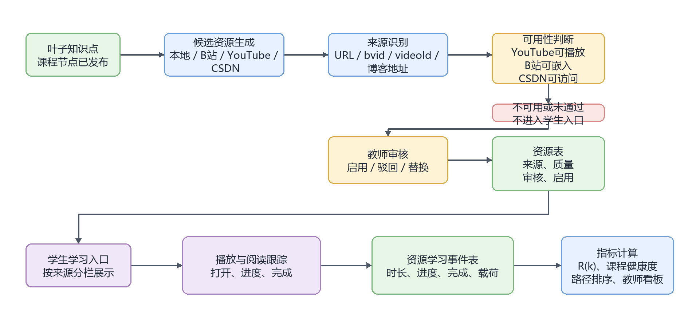
图 4-5 外部资源绑定与学习证据回流图
课程运行数据流向图说明课程底座、学习事件和能力映射如何进入课程健康度计算，并输出资源缺口、测评缺口和能力风险。该图对应教师端完善课程服务的业务目标。
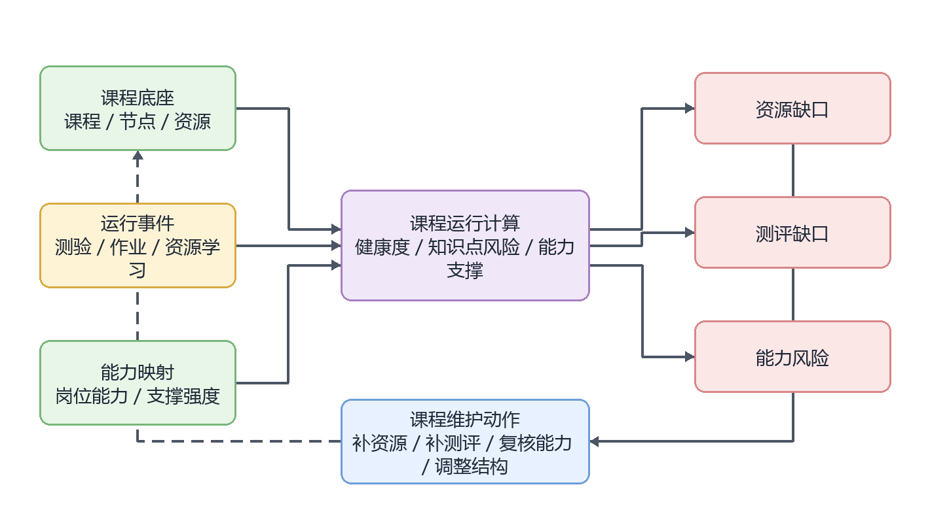
图 4-6 课程运行数据流向图

4.1.3 设计要点与边界
- 课程结构与资源绑定必须区分草稿、待审核、已发布和需修订状态
- 资源可以来自本地课件、PDF、PPT、Word 和外部推荐，但正式进入学习入口前需要绑定课程节点
- 行业能力映射只作为教师完善课程服务的依据
- 课程运行评估读取学习证据，不直接替代学生诊断智能体

4.1.4 核心实现逻辑
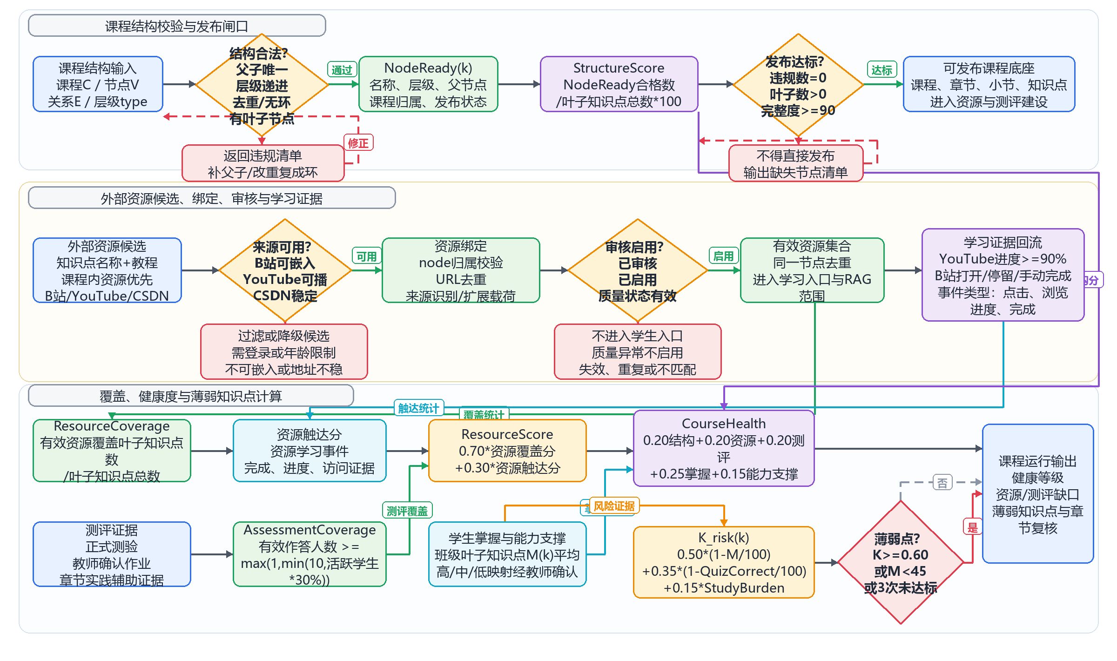
图 4-7 课程数字孪生与课程资源核心算法与指标计算图
上图把课程结构合法性、节点完整度、外部资源候选、资源审核、学习证据回流、资源覆盖、测评覆盖、课程健康度和薄弱知识点识别放在同一条链路中，用于对应下方核心实现逻辑的各项规则。
- 课程结构合法性校验。输入为课程 C、节点集合 V、父子关系 E 和节点层级 type。系统按课程、章节、小节、知识点四级结构执行校验：每个非课程节点必须且只能有一个父节点；父子层级只能按课程→章节→小节→知识点递进；同一父节点下 normalized_name 不得重复；E 不能形成环；叶子知识点数量必须大于 0。发布条件为 violation_count=0 且 leaf_count>0。
- 课程节点完整度计算。对每个叶子知识点 k 计算 NodeReady(k)，当名称、层级、父节点、所属课程、发布状态均有效时取 1，否则取 0。结构完整度 StructureScore=sum(NodeReady(k))/leaf_count*100；低于 90 时课程底座不得直接发布，系统返回缺失节点清单。
- 外部资源候选生成。对每个叶子知识点按“知识点名称+教程”生成检索词，优先取课程内已审核资源，再检索 B 站、YouTube 和 CSDN。B 站候选按 bvid 生成播放页与嵌入地址；YouTube 候选先解析视频 ID，再调用播放器可用性接口排除登录、年龄限制或不可嵌入视频；CSDN 候选只保留稳定博客地址。候选资源按标题相关度、来源可靠性和是否可嵌入排序，同一 URL 只保留一次。
- 资源绑定与审核算法。输入为资源文件或外部资源 URL、课程节点、资源来源、标题和扩展载荷。系统先校验 node_id 是否属于当前课程、资源地址是否重复、资源来源是否可识别、审核状态是否有效，再写入 resources 表。资源通过 resource_source 区分 local、bilibili、youtube、csdn 等来源，通过 quality_status、review_status 和 is_enabled 共同决定是否进入学生学习入口。
- 资源学习证据回流。学生端打开资源后写入 resource_learning_events。YouTube 通过 IFrame API 记录播放进度，progress_percent>=90 或播放结束计为完成；B 站记录 iframe 打开、可见停留和学生手动完成，不把可见时长等同于真实观看时长；CSDN 和文档类资源记录打开、停留、完成或关闭事件。事件类型限定为 click、view、progress、complete。
- 资源覆盖与有效性。ResourceCoverage=有效资源覆盖叶子知识点数/叶子知识点总数*100。有效资源需满足 is_enabled=1、review_status=enabled、quality_status 不属于 failed/invalid/broken/inaccessible/duplicate/mismatch，且同一节点下不重复。ResourceScore=0.70*资源覆盖分+0.30*资源触达分；若统计窗口没有资源学习事件，则暂按资源覆盖分计算，并在课程运行评估中提示资源效果证据不足。
- 测评覆盖率 AssessmentCoverage=有效作答人数达到 max(1,min(10,活跃学生数*30%)) 的叶子知识点数/叶子知识点总数*100。章节主观题和代码题默认作为章节实践证据，只有教师确认覆盖到叶子知识点后才作为辅助测评证据。
- 课程健康度按 CourseHealth=0.20*结构完整度+0.20*资源覆盖与有效性+0.20*测评覆盖+0.25*学生掌握+0.15*能力支撑计算。学生掌握取班级范围内叶子知识点平均掌握度；能力支撑只统计教师确认后的高/中/低支撑映射。健康度低于 60 标记为需重点维护，60-74 为基本可用，75-89 为运行良好，90 及以上为运行优秀。
- 薄弱知识点识别。对知识点 k 计算 K_risk(k)=0.50*(1-M(k)/100)+0.35*(1-QuizCorrect(k)/100)+0.15*StudyBurden(k)。当 K_risk(k)>=0.60，或 M(k)<45，或该知识点最近 3 次测评均未达标时，进入课程运行风险摘要；章节内高风险知识点占比达到 40% 时，标记该章节需复核。

4.1.5 接口与数据摘要
接口组 | 关键路径 | 主要数据落点
课程结构维护 | GET /api/course-digital-twin/courses  POST /api/course-digital-twin/structure  POST /api/course-digital-twin/initial-graph  GET /api/course-digital-twin/{course_id}  GET /api/knowledge-graph | courses、course_nodes、course_node_relations
资源绑定与审核 | POST /api/upload  GET /api/course-digital-twin/{course_id}/resources  POST /api/course-digital-twin/resource-candidates/bind  POST /api/course-digital-twin/resource-review  POST /api/delete-resource  ... | resources、resource_learning_events
发布与运行评估 | POST /api/course-digital-twin/publish  GET /api/course-digital-twin/{course_id}/runtime-evaluation  POST /api/clear-course-cache | courses、learning evidence tables
模块主维护表包括：courses、course_metadata、course_nodes、course_node_relations、resources。读取或支撑表包括：career_positions、career_abilities、course_ability_mappings、resource_learning_events、teacher_course_assignments。

4.1.6 实现状态与后续扩展
已实现课程结构、资源、发布、知识图谱查询和运行评估相关接口；资源自动绑定、能力映射审核和运行评价需按验收场景明确规则。

4.2 学生学习空间

4.2.1 模块定位
本模块是学生侧统一学习入口，承接已发布课程底座、资源、作业、测验、学习计划和个人画像摘要。它不生产诊断结论，只负责展示、学习行为记录和学习任务执行。

4.2.2 核心业务流程
- 学生进入课程学习页面
- 系统读取已发布课程节点与资源
- 学生学习资源、查看通知、完成测验或作业
- 系统记录学习行为、资源访问和进度
- 学习证据回流到学生画像、诊断和教师看板
下图说明学生学习空间从业务输入、系统处理到结果输出的核心实现链路。图中重点展开“已授权且课程已发布？”“存在待办或推荐路径？”“学习事件有效？”三个判断点，并把不满足条件时的退回、补充或降级处理放在右侧回流路径中。学习空间只组织入口和记录行为，不直接生成诊断结论
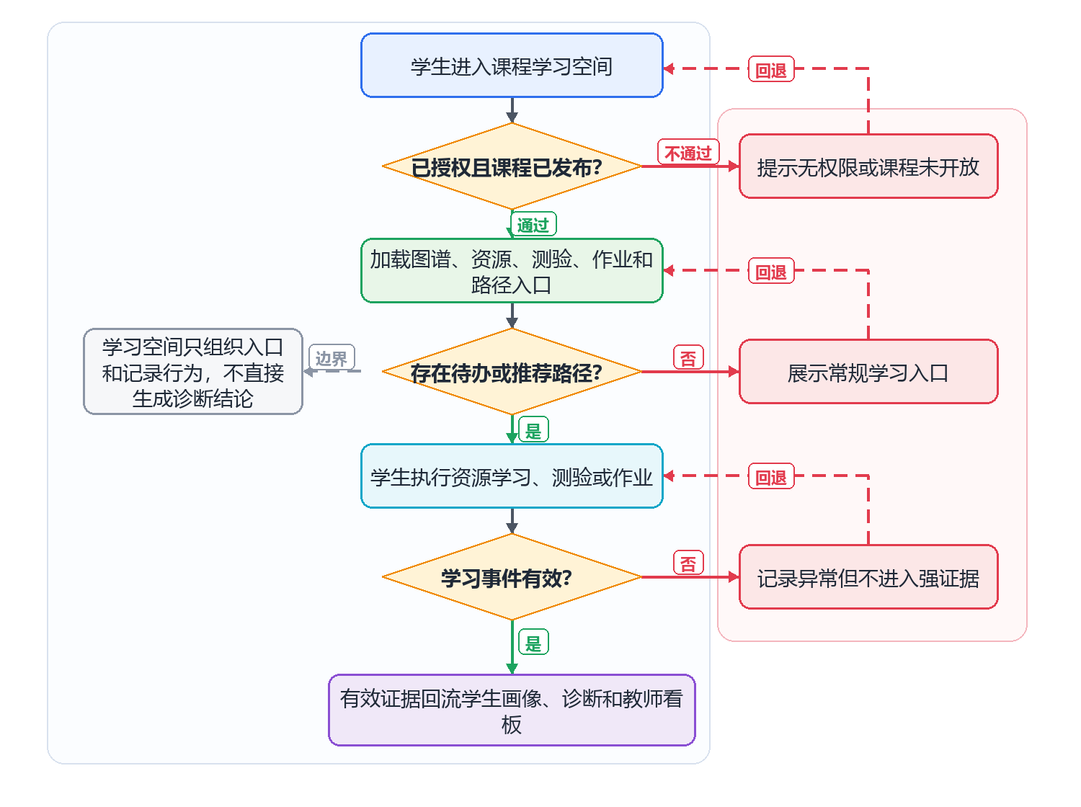
图 4-8 学生学习空间核心实现流程图
学生学习空间时序图说明学生进入课程首页时，系统如何读取已发布课程图谱、资源、测验、作业、路径和干预入口。该模块只负责学习入口组织和行为记录，不直接生成诊断结论。
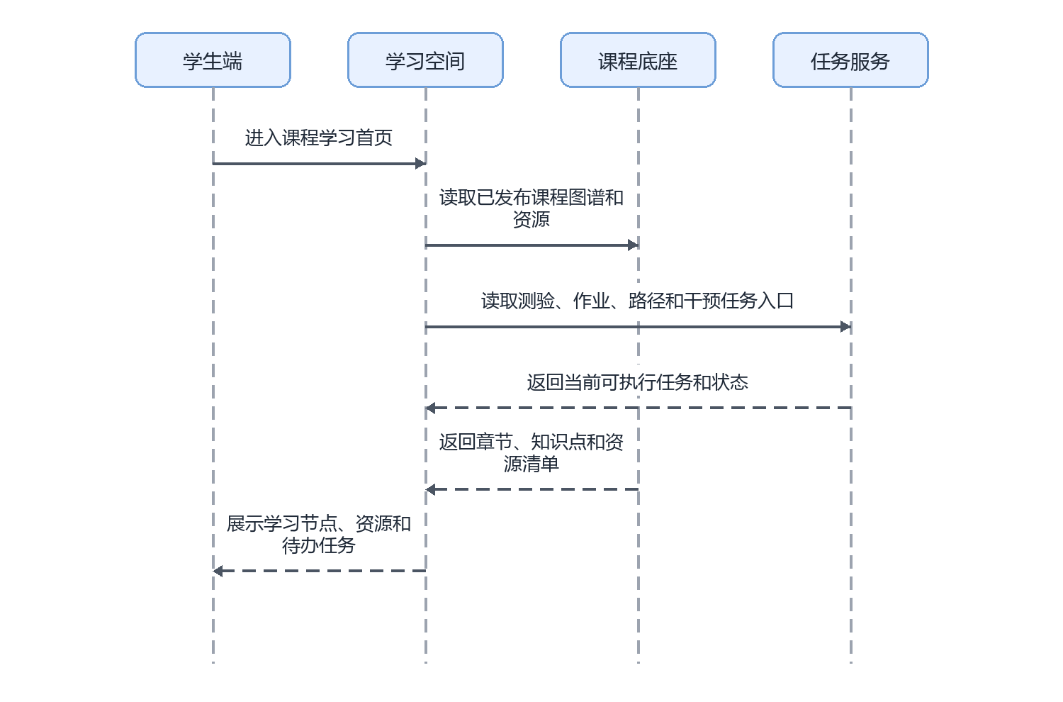
图 4-9 学生学习空间加载与任务入口时序图

4.2.3 设计要点与边界
- 学生只能读取本人数据和已发布课程内容
- 学习空间展示路径和画像摘要，但路径生成由个性化路径模块负责
- 资源学习事件需要包含学生、课程、节点、资源、行为类型和时间
- 学习空间不暴露教师审核意见、后台权重和运维数据

4.2.4 核心实现逻辑
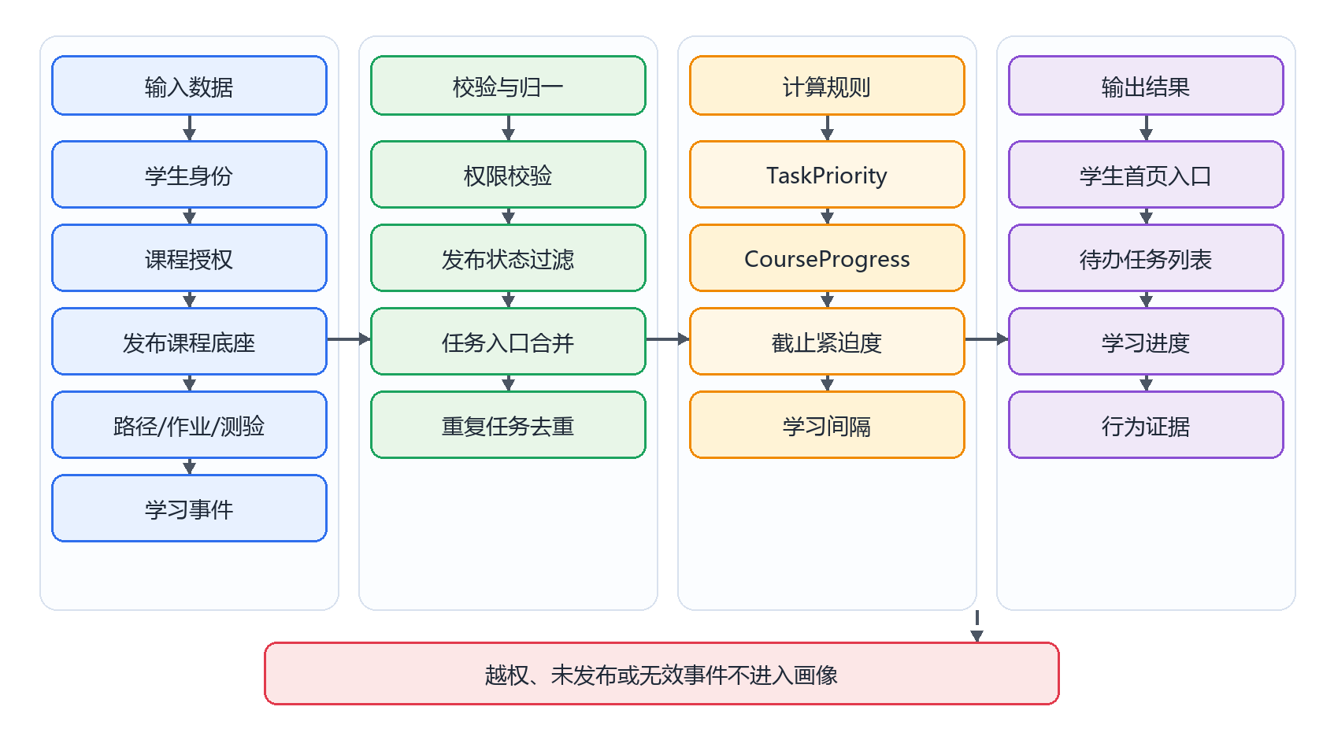
图 4-10 学生学习空间核心算法与指标计算图
本图把学生学习空间的核心实现逻辑转换为算法视图，从输入数据、校验与归一、计算规则到输出结果逐层说明。图中的关键口径包括 TaskPriority、CourseProgress、截止紧迫度、学习间隔，底部给出异常或降级处理边界。
- 学习空间加载算法。输入为 student_id、course_id 和当前会话。系统先校验学生是否具备课程访问权限，再读取已发布课程节点、已审核资源、可用测验、已发布作业、当前学习路径和干预任务；未发布、未审核或越权数据不进入学生端响应。
- 任务入口合并规则。系统将资源学习、测验、作业、路径节点和干预任务统一映射为 TaskItem，字段包括任务类型、绑定知识点、截止时间、来源模块、完成状态和证据强度。重复任务按同一知识点、同一来源、同一任务类型合并，保留最新状态和最高优先级。
- 待办优先级计算。TaskPriority=0.35*截止紧迫度+0.25*知识风险+0.20*路径顺序+0.20*最近学习间隔。截止紧迫度按剩余时间折算，逾期任务置顶；知识风险读取画像和诊断结果；路径顺序保证前置节点优先。
- 学习进度计算。课程进度 CourseProgress=0.50*节点完成率+0.30*正式任务完成率+0.20*资源学习完成率。节点完成要求该知识点存在有效学习证据或路径节点完成记录；单纯打开页面不计入完成。
- 学习行为证据写入。每次资源访问、测验开始、作业提交、路径节点完成和有效互动均写入事件，字段包含 student_id、course_id、node_id、event_type、duration、result 和 occurred_at。重复访问只累计学习投入，不直接提高知识点掌握度。
- 外部资源学习跟踪。B 站、YouTube、CSDN 和文档资源在学生端按来源分栏展示。YouTube 记录播放进度和完成阈值；B 站记录打开、可见停留和手动完成；CSDN 和文档资源记录打开与完成。系统用 payload 保留 provider、measurement_mode、resource_index 和 phase，便于教师看板解释资源证据来源。

4.2.5 接口与数据摘要
接口组 | 关键路径 | 主要数据落点
学习入口读取 | GET /api/learning-nodes  GET /api/graph-visualization  POST /api/node/resources  GET /api/pdf/{path} | courses、course_nodes、resources
学习进度与计划 | GET /api/learning-progress  GET /api/learning-streak  GET /api/learning-plans  POST /api/learning-plan | learning_plans、learning_plan_nodes
行为与通知 | POST /api/learning-activity  POST /api/resource-learning/events  GET /api/resource-learning/summary  GET /api/notifications/recent | resource_learning_events、user_activity_log
模块主维护表包括：resource_learning_events、learning_plans、sessions、user_activity_log。读取或支撑表包括：courses、course_nodes、resources、learning_plan_nodes、course_enrollments。

4.2.6 实现状态与后续扩展
学习节点、资源、进度、计划、通知和资源学习事件接口已存在；需要继续按页面链路核对不同角色的数据可见范围。

4.3 在线测验

4.3.1 模块定位
本模块负责知识点测验的定义、发布、作答、完成和结果汇总。客观题和选择题按同一类处理，测验结果作为知识点掌握度的重要证据来源。

4.3.2 核心业务流程
- 教师或系统准备测验定义
- 测验发布后进入学生学习入口
- 学生开始测验并提交答案
- 系统形成得分、解析和完成状态
- 测验结果回流画像、诊断和教师看板
下图说明在线测验从业务输入、系统处理到结果输出的核心实现链路。图中重点展开“测验已发布且绑定知识点？”“提交完整且在有效时间内？”“能形成正式测验证据？”三个判断点，并把不满足条件时的退回、补充或降级处理放在右侧回流路径中。客观题和选择题按同一类评分，主观题与代码题单独处理
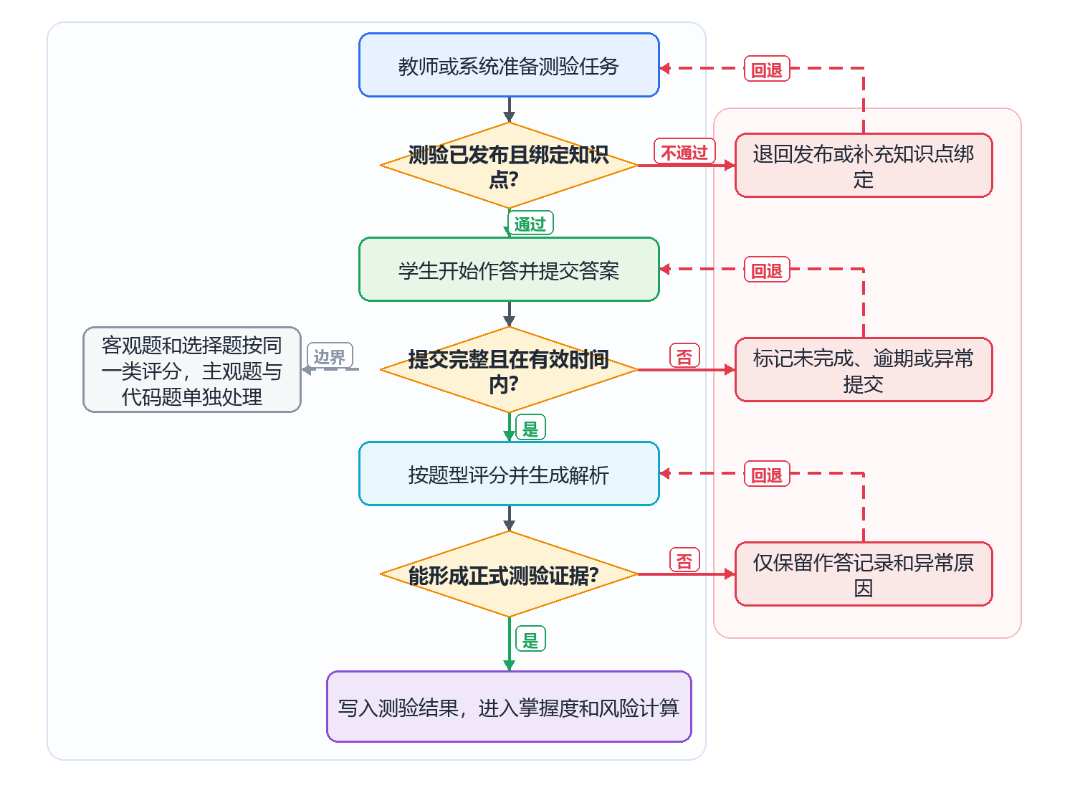
图 4-11 在线测验核心实现流程图
在线测验时序图说明测验开始、作答、判分、知识点证据写入和画像输入更新的过程。客观题和选择题按同一类标准答案判分，结果作为掌握度的强证据来源。
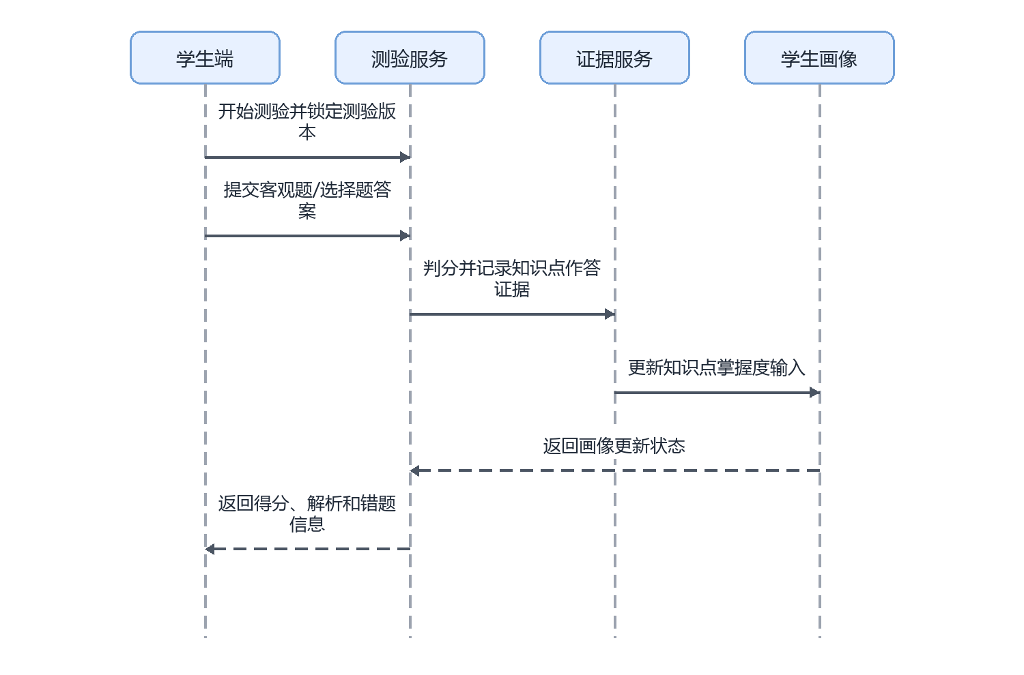
图 4-12 在线测验作答与证据生成时序图

4.3.3 设计要点与边界
- 未发布测验不得进入正式作答入口
- 异常作答、未完成或缺少节点绑定的数据不进入强证据计算
- 测验证据需要关联课程节点和学生身份
- 汇总接口只提供辅助摘要，不直接覆盖诊断报告

4.3.4 核心实现逻辑
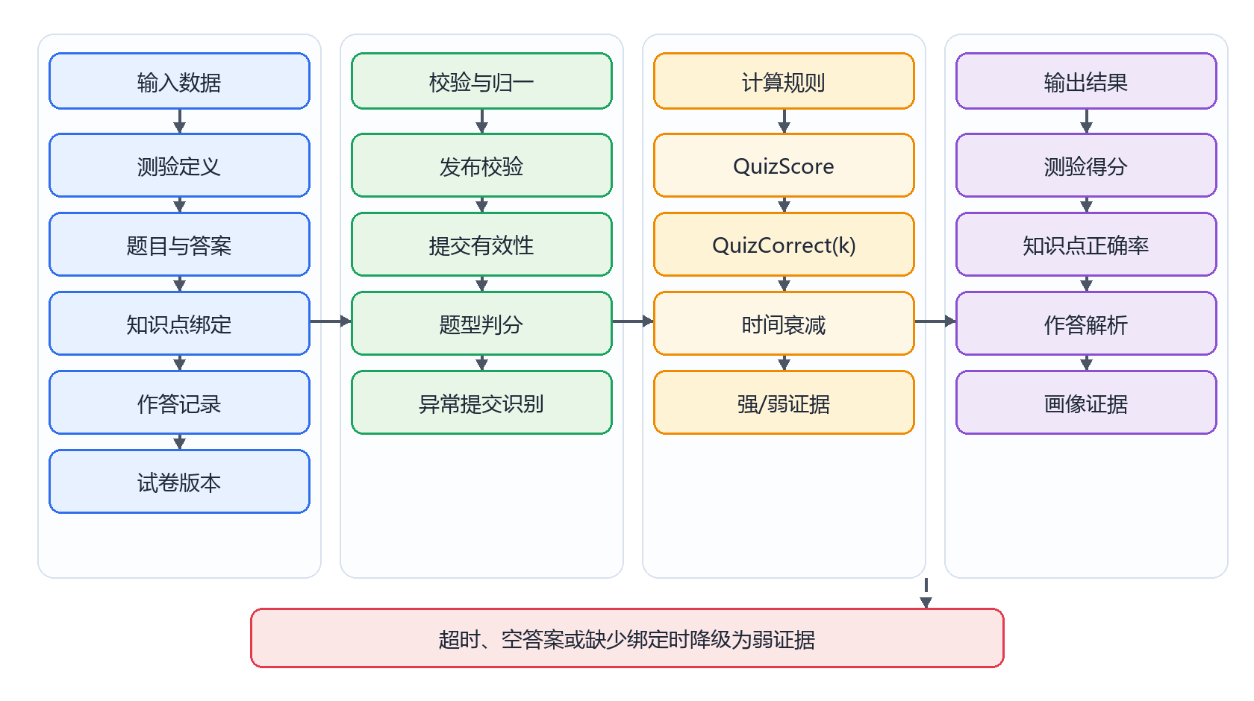
图 4-13 在线测验核心算法与指标计算图
本图把在线测验的核心实现逻辑转换为算法视图，从输入数据、校验与归一、计算规则到输出结果逐层说明。图中的关键口径包括 QuizScore、QuizCorrect(k)、时间衰减、强/弱证据，底部给出异常或降级处理边界。
- 测验发布校验。测验进入正式作答前必须满足：题目数量大于 0；每题有分值和知识点绑定；客观题/选择题有标准答案；主观题有评分标准；代码题有运行语言、测试用例或人工评分入口。校验失败时只保留草稿，不进入学生入口。
- 客观题/选择题评分。客观题和选择题按同一类处理。单题得分 score_i=full_score_i*is_correct_i；多选题可按完全正确得满分、漏选按正确选项占比给部分分、错选记 0。测验总分 QuizScore=sum(score_i)/sum(full_score_i)*100。
- 主观题评分。主观题采用教师评分为最终结果，系统辅助评分只提供参考。若存在评分维度 rubrics，则 SubjectiveScore=sum(weight_j*rubric_score_j)；未完成教师终审前，该题不作为强证据进入画像。
- 作答有效性判定。有效提交需满足 submit_time 在允许时间内、answer_count 达到题目数要求、student_id 与课程授权一致、试卷版本未失效。超时、空答案、重复提交冲突或缺少知识点绑定时，记录异常原因并降级为弱证据。
- 知识点正确率聚合。对知识点 k 计算 QuizCorrect(k)=sum(该知识点题目得分)/sum(该知识点题目满分)*100；最近证据按时间衰减系数 decay=0.9^week_delta 加权。画像更新读取加权正确率和最近作答时间。

4.3.5 接口与数据摘要
接口组 | 关键路径 | 主要数据落点
测验定义 | GET /api/quiz/definitions  POST /api/quiz/definitions  POST /api/quiz/definitions/{definition_id}/publish | quiz definitions、course_nodes
测验作答 | POST /api/quiz/start  POST /api/quiz/answer  POST /api/quiz/complete | quiz_attempts
测验汇总 | POST /api/quiz/summary | quiz_attempts、twin_profile_nodes
模块主维护表包括：quiz_attempts。读取或支撑表包括：course_nodes、twin_profile_nodes、diagnosis_reports。

4.3.6 实现状态与后续扩展
测验定义、发布、开始、答题、完成和汇总接口已实现；题目版本、异常证据排除和回流时机还需进一步验收。

4.4 学生数字孪生

4.4.1 模块定位
本模块维护学生学习画像，包括基础学习状态、知识点掌握度、章节综合实践能力、学习行为证据、薄弱点、风险和趋势。它输出状态，不直接生成学习路径或干预任务包。

4.4.2 核心业务流程
- 系统收集测验、作业、资源学习和行为证据
- 按学生、课程、知识点归并证据
- 更新画像总览和节点掌握度
- 形成历史快照和趋势
- 向学生页、诊断、路径和教师看板提供画像数据
下图说明学生数字孪生从业务输入、系统处理到结果输出的核心实现链路。图中重点展开“证据能匹配学生、课程和知识点？”“有效证据权重达到口径？”“指标变化达到更新条件？”三个判断点，并把不满足条件时的退回、补充或降级处理放在右侧回流路径中。画像输出状态和证据摘要，不直接生成路径或干预任务
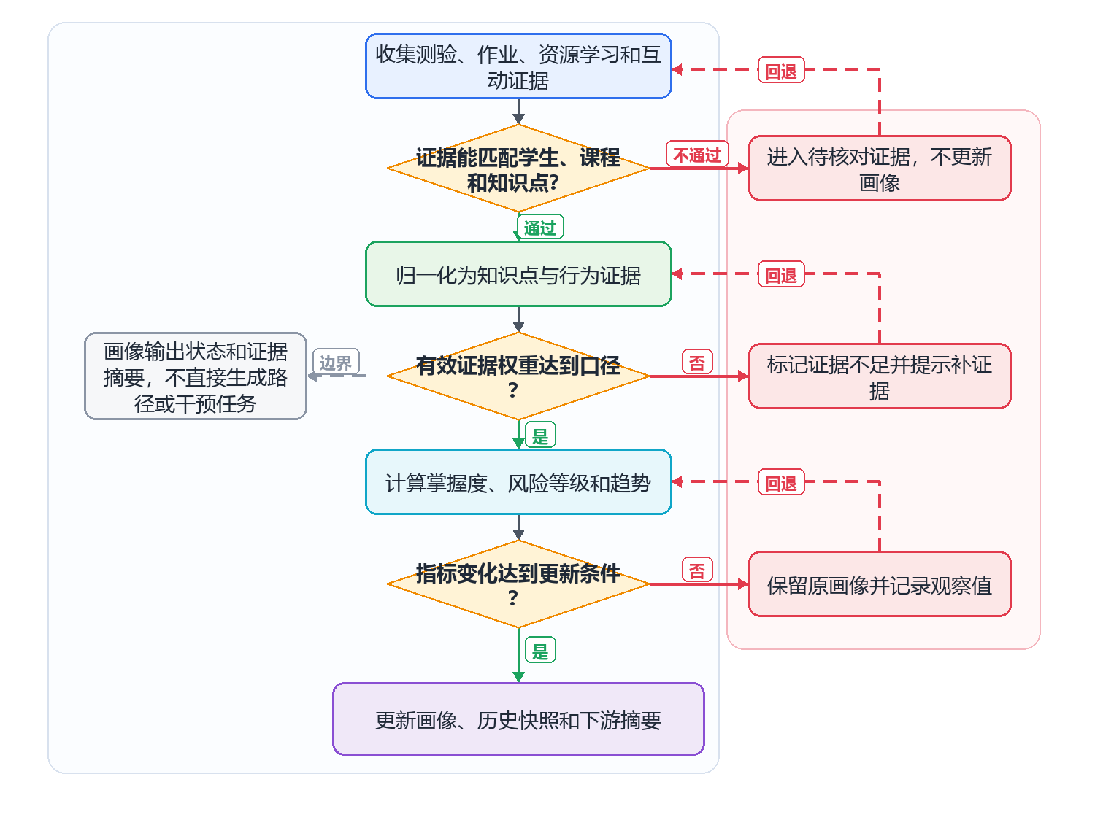
图 4-14 学生数字孪生核心实现流程图
学习证据回流时序图说明测验、作业/代码、资源学习和 5E/互动证据如何被统一记录、归并和写入画像。它强调证据来源、课程节点和时间必须保留，便于后续诊断解释。
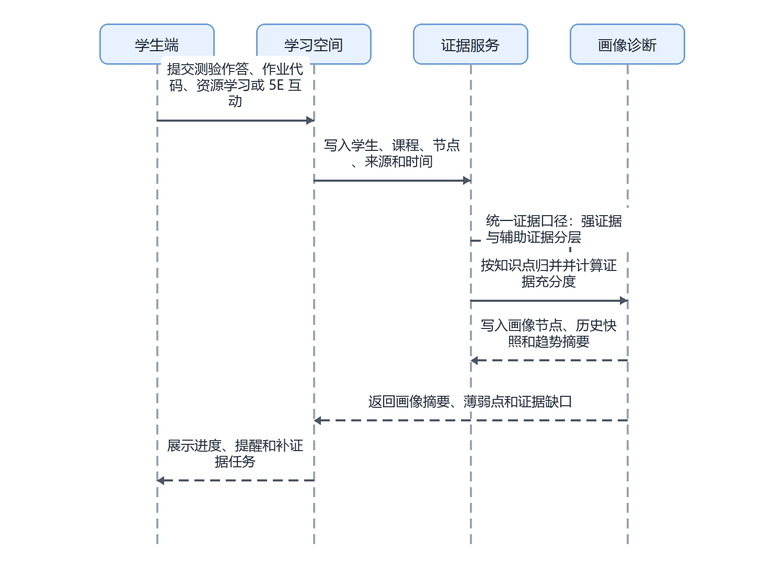
图 4-15 学习证据回流与画像更新时序图
学习证据数据流向图说明多源学习证据经过统一归一后，进入学生画像、诊断路径和教师看板。这样可以避免测验、作业、资源和互动各自独立计算，造成口径不一致。
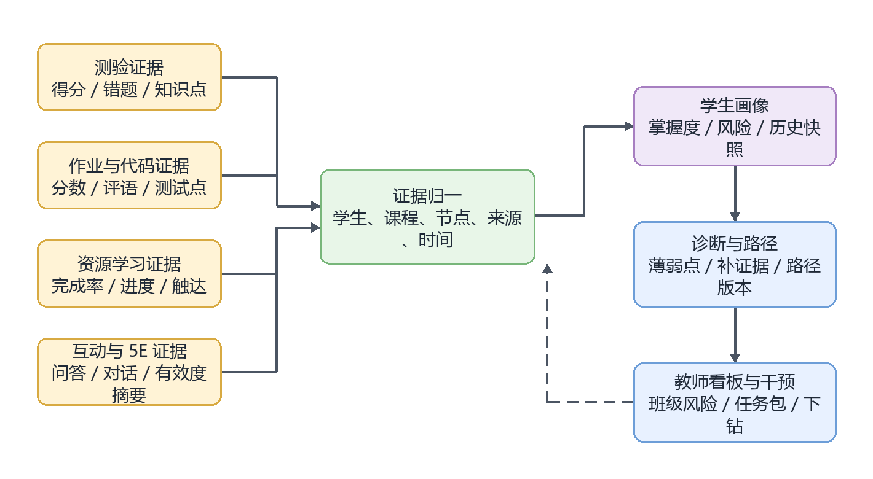
图 4-16 学习证据数据流向图

4.4.3 设计要点与边界
- 证据不足时只能标记数据不足，不输出强弱点结论
- 画像计算要保留证据来源、更新时间和课程节点
- 教师侧可查看授权学生画像，学生侧只查看本人画像
- 章节综合实践能力是正式画像维度，不作为可选扩展写法

4.4.4 核心实现逻辑
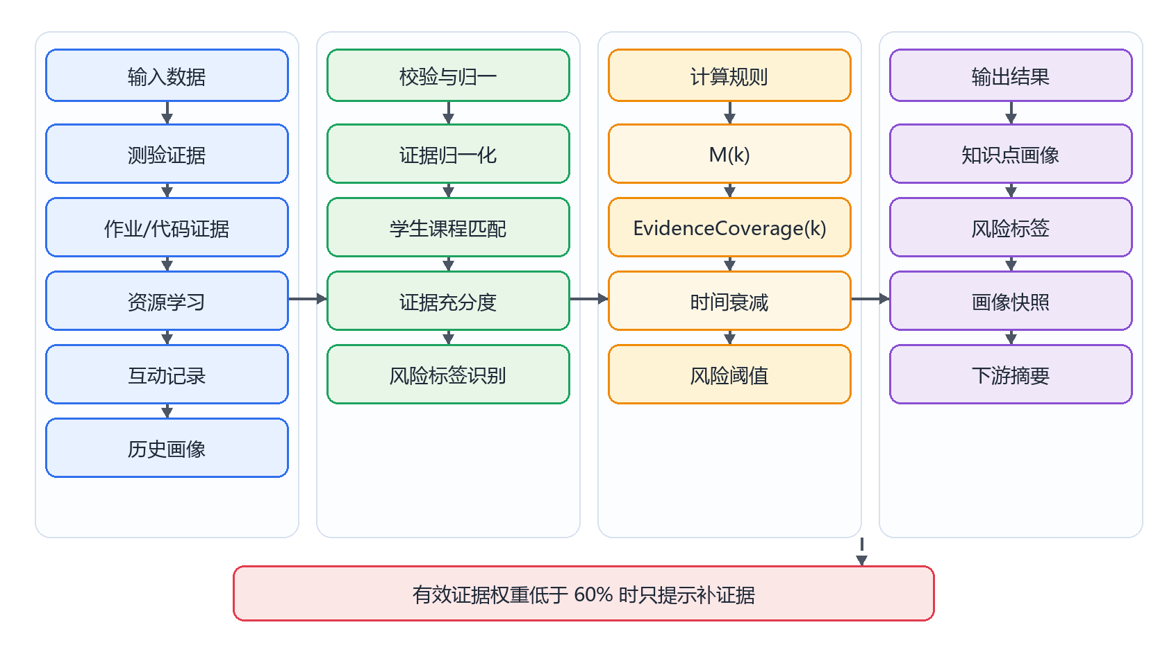
图 4-17 学生数字孪生核心算法与指标计算图
本图把学生数字孪生的核心实现逻辑转换为算法视图，从输入数据、校验与归一、计算规则到输出结果逐层说明。图中的关键口径包括 M(k)、EvidenceCoverage(k)、时间衰减、风险阈值，底部给出异常或降级处理边界。
- 证据归一化算法。系统把测验、作业/代码、资源学习、5E 对话和教学互动统一转为 Evidence(student_id, course_id, node_id, evidence_type, score, weight, time)。无法绑定到学生、课程或知识点的记录不进入正式画像，只保留为待核对证据。
- 证据充分度 EvidenceCoverage(k)=有效证据权重之和/理论证据权重之和。有效证据权重低于 60% 时，只输出证据不足；达到 60% 后可计算掌握度；达到 80% 后可作为诊断、路径推荐和看板排序依据。
- 知识点掌握度。M(k)=0.40*Q(k)+0.25*H(k)+0.20*R(k)+0.15*I(k)。Q 为测验证据，H 为作业/代码证据，R 为资源学习证据，I 为互动过程证据。各分项均按最近证据优先原则进行时间衰减加权。
- 风险标签生成。M(k)<45 标记高风险；45<=M(k)<60 标记待巩固；最近 3 次测验均未达标、连续 2 次作业未完成、代码题测试点通过率为 0、14 天无有效学习证据时，分别追加连续错误、任务停滞、代码失败和学习停滞标签。
- 画像快照算法。每次画像更新保留总览分、知识点分、风险标签、证据充分度和更新时间。新快照不覆盖原始证据；下游诊断和路径只读取画像结果与证据摘要，不直接改写证据表。

4.4.5 接口与数据摘要
接口组 | 关键路径 | 主要数据落点
画像采集与更新 | POST /api/digital-twin/collect/{username}  POST /api/digital-twin/quiz-score  GET /api/homework/twin/my-results  GET /api/homework/twin/student-results | twin_profiles、twin_profile_nodes、twin_history
画像查询 | GET /api/digital-twin/profile/{username}  GET /api/digital-twin/student-profile/{username}  POST /api/digital-twin/student-course-profile | twin_profiles、twin_profile_nodes
模块主维护表包括：twin_profiles、twin_profile_nodes、twin_history。读取或支撑表包括：quiz_attempts、homework_submissions、homework_assignment_knowledge_points、resource_learning_events、users。

4.4.6 实现状态与后续扩展
画像采集、测验回流、学生画像查询和作业结果接入已实现；证据下钻和证据充分度展示需继续完善。

4.5 诊断智能体

4.5.1 模块定位
本模块是诊断计算和解释服务，面向学生画像、个性化路径和教师看板提供薄弱知识点、证据充分度、风险原因和建议动作类型。它不直接创建最终学习路径，也不直接下发教师干预任务。

4.5.2 核心业务流程
- 读取画像节点、测验、作业和学习行为证据
- 判断薄弱点、风险程度和证据充分度
- 生成面向学生或教师的诊断解释
- 必要时记录人工修正意见
- 下游模块按权限消费诊断摘要
下图说明诊断智能体从业务输入、系统处理到结果输出的核心实现链路。图中重点展开“身份与课程范围校验通过？”“诊断证据是否足够？”“需要教师修正或确认？”三个判断点，并把不满足条件时的退回、补充或降级处理放在右侧回流路径中。证据不足时不把缺失证据当作 0 分强行诊断
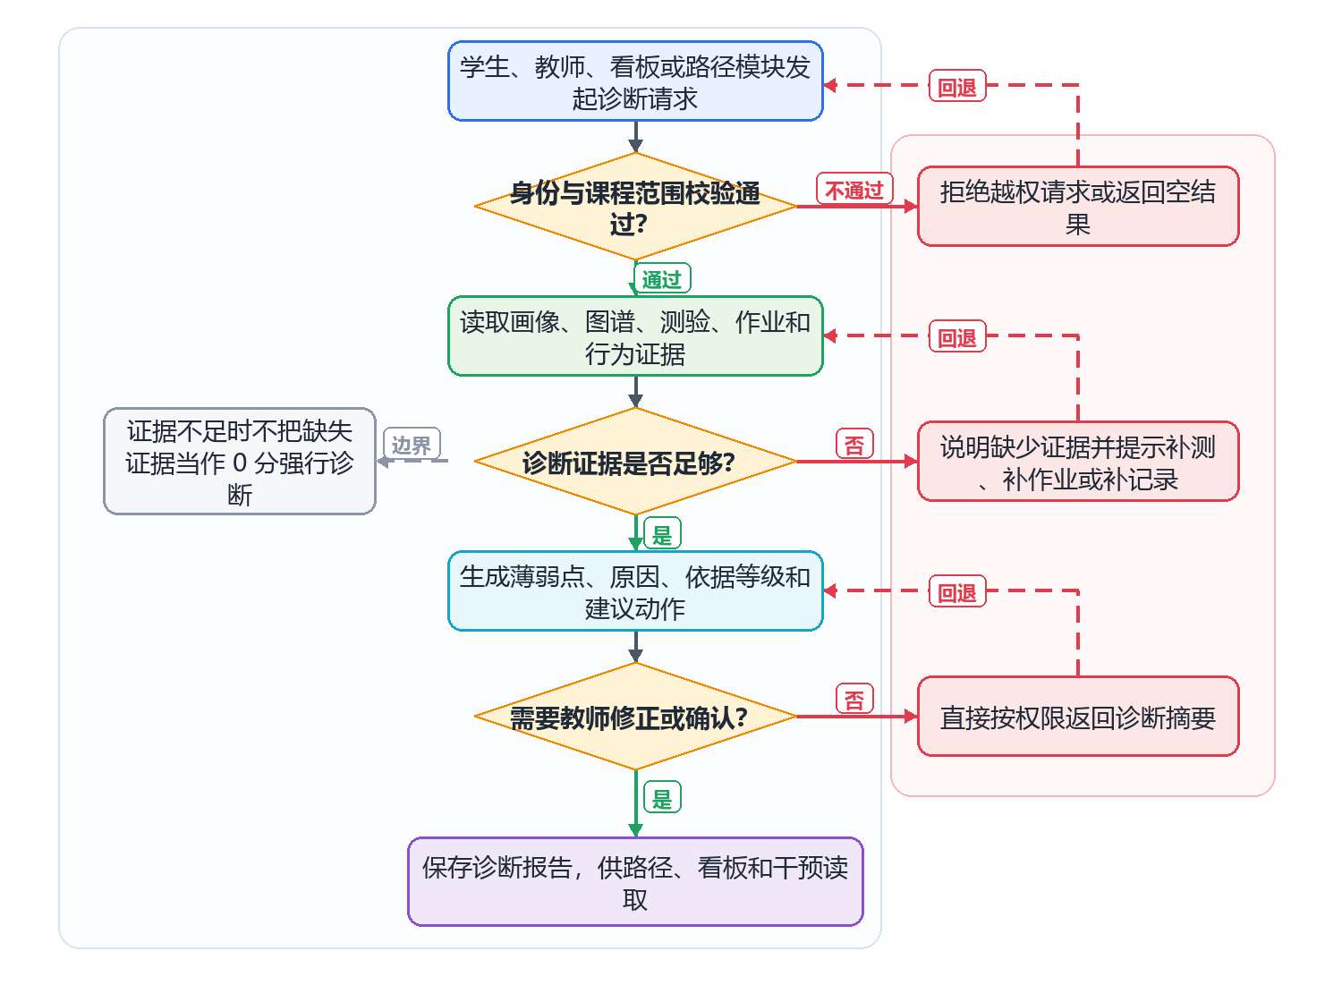
图 4-18 诊断智能体核心实现流程图
诊断时序图说明系统先判断证据是否充分，再输出薄弱点、风险原因和建议动作。证据不足时只生成补证据任务，不直接形成强诊断或强路径结论。
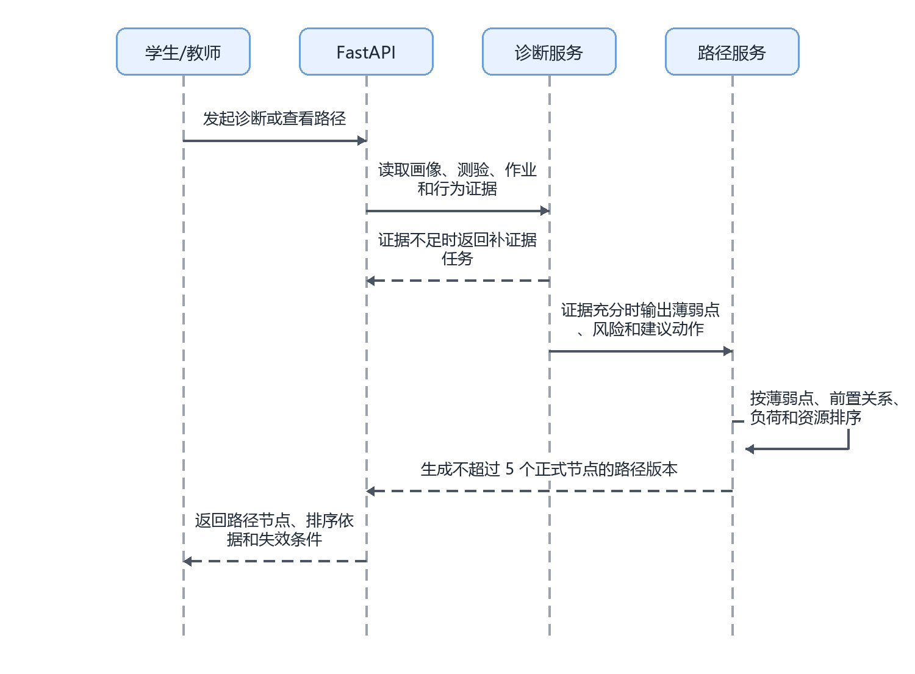
图 4-19 诊断生成与学习路径推荐时序图

4.5.3 设计要点与边界
- 采用规则诊断加 LLM 解释的落地口径
- 证据不足时应提示补证，不生成强诊断
- 学生侧语气偏鼓励，教师侧展示证据来源和建议动作
- 诊断修正记录不覆盖原始学习证据

4.5.4 核心实现逻辑
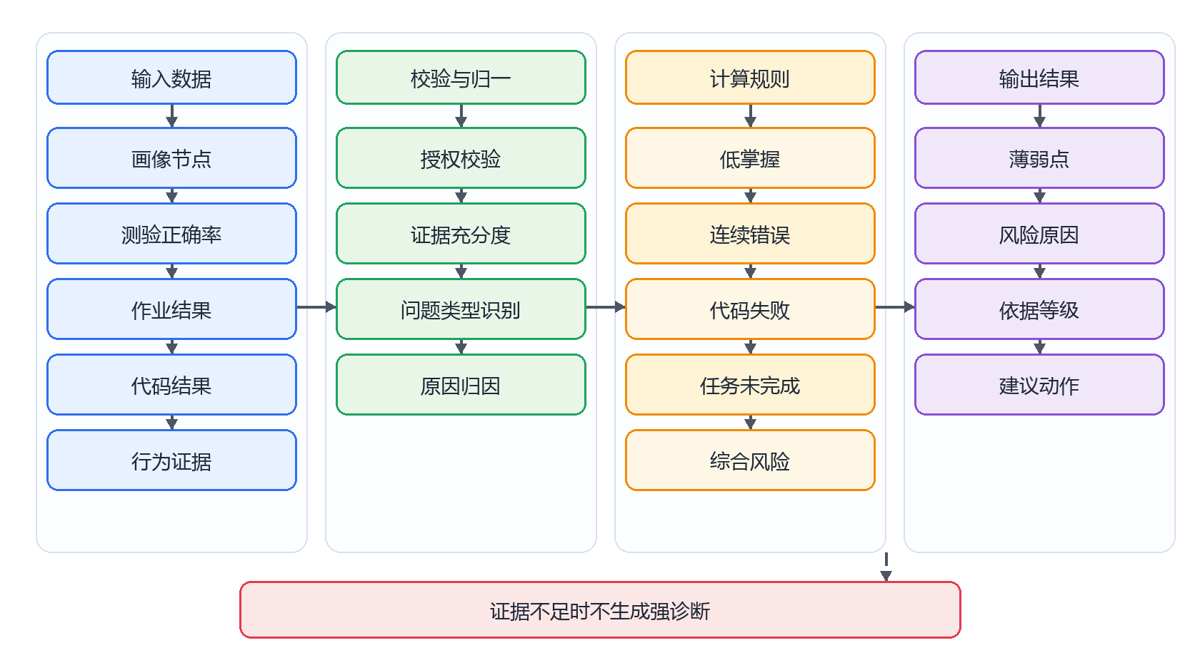
图 4-20 诊断智能体核心算法与指标计算图
本图把诊断智能体的核心实现逻辑转换为算法视图，从输入数据、校验与归一、计算规则到输出结果逐层说明。图中的关键口径包括 低掌握、连续错误、代码失败、任务未完成、综合风险，底部给出异常或降级处理边界。
- 诊断输入校验。诊断请求必须包含学生、课程、诊断范围和调用来源。系统先校验授权范围，再读取画像节点、测验正确率、作业结果、代码题结果、资源学习记录和最近行为证据；证据不足时先返回补证据建议。
- 问题类型识别。低掌握由 M(k)<60 触发；连续错误由最近 3 次测验平均得分率 <60% 触发；代码失败由测试点通过率 <60% 或连续 2 次失败触发；任务未完成由截止后 48 小时未提交触发；学习停滞由 7 天无有效学习证据触发。
- 综合风险等级。存在任一高风险项时判为高风险；两个及以上中风险项合并判为高风险；一个中风险项判为中风险；仅存在轻微波动且证据充分时判为低风险。证据不足不等同于低分，单独标记为证据风险。
- 原因归因规则。系统按证据链给出原因优先级：前置知识未掌握优先于当前知识错误，任务未完成优先于资源学习不足，代码编译/运行错误优先于风格问题。每条诊断结论必须携带至少一个可追溯证据来源。
- 诊断文本生成边界。规则层负责风险等级、薄弱点和依据等级；语言模型只把证据组织成学生可理解或教师可复核的说明，不新增没有证据支撑的结论。教师修正记录作为诊断修订意见保存，不覆盖原始证据。

4.5.5 接口与数据摘要
接口组 | 关键路径 | 主要数据落点
诊断生成 | POST /api/digital-twin/diagnosis/{username} | diagnosis_reports
诊断修正 | GET /api/digital-twin/diagnosis-corrections  POST /api/digital-twin/diagnosis-corrections | diagnosis_corrections
模块主维护表包括：diagnosis_reports、diagnosis_corrections。读取或支撑表包括：twin_profile_nodes、quiz_attempts、homework_submissions、users。

4.5.6 实现状态与后续扩展
诊断生成与修正记录接口已存在；人工修正闭环和证据不足分支需要继续补充页面与数据样例。

4.6 个性化学习路径

4.6.1 模块定位
本模块负责学生侧学习路径生成、版本管理和节点执行状态维护。正式路径节点必须来自已发布课程知识图谱，LLM 推荐的外部知识点只能作为补充学习项，不能直接写入正式课程图谱。

4.6.2 核心业务流程
- 读取学生画像和诊断结果
- 从已发布课程图谱中选择弱点、前置和关联节点
- 生成学习计划和路径版本
- 学生按节点执行并更新状态
- 测验或作业结果触发路径调整
下图说明个性化学习路径从业务输入、系统处理到结果输出的核心实现链路。图中重点展开“存在正式诊断依据？”“节点来自已发布课程底座？”“任务负荷可执行？”三个判断点，并把不满足条件时的退回、补充或降级处理放在右侧回流路径中。路径节点不能绕过课程底座，推荐结果保留版本和依据
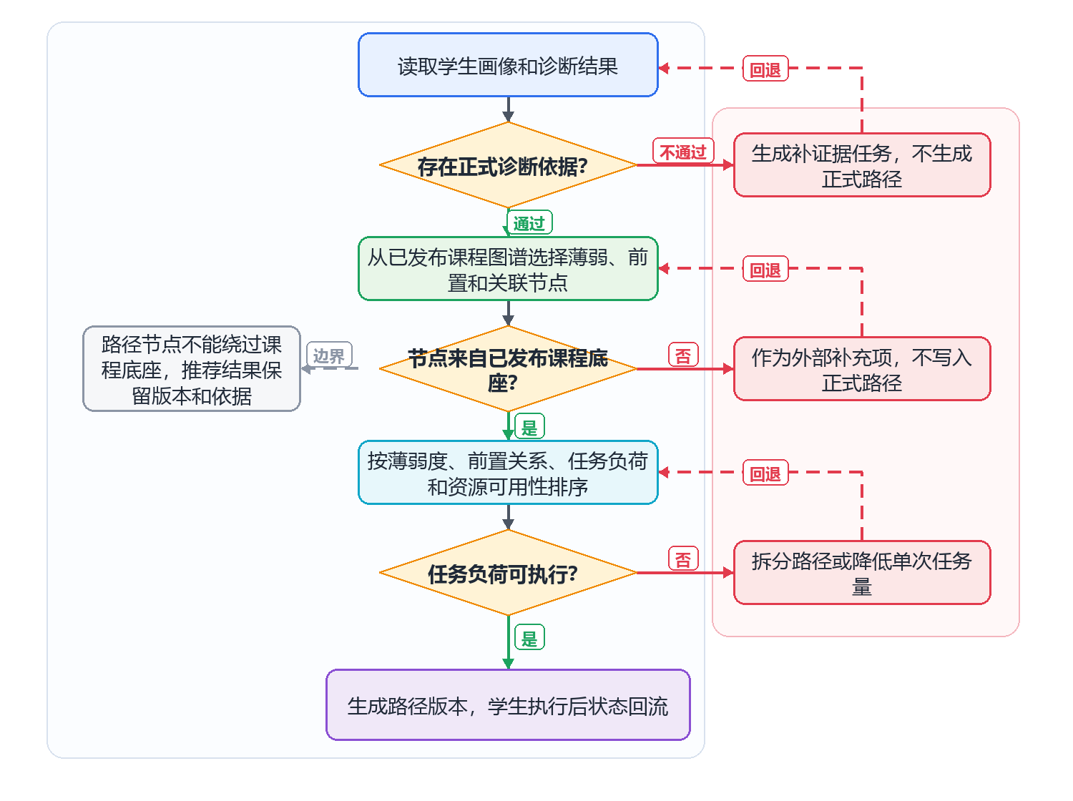
图 4-21 个性化学习路径核心实现流程图
路径生成与执行时序图说明路径服务如何读取已发布课程图谱、前置关系和可用资源，并按薄弱点、负荷和资源条件生成路径版本。学生执行后的任务状态会回流，作为后续路径调整依据。
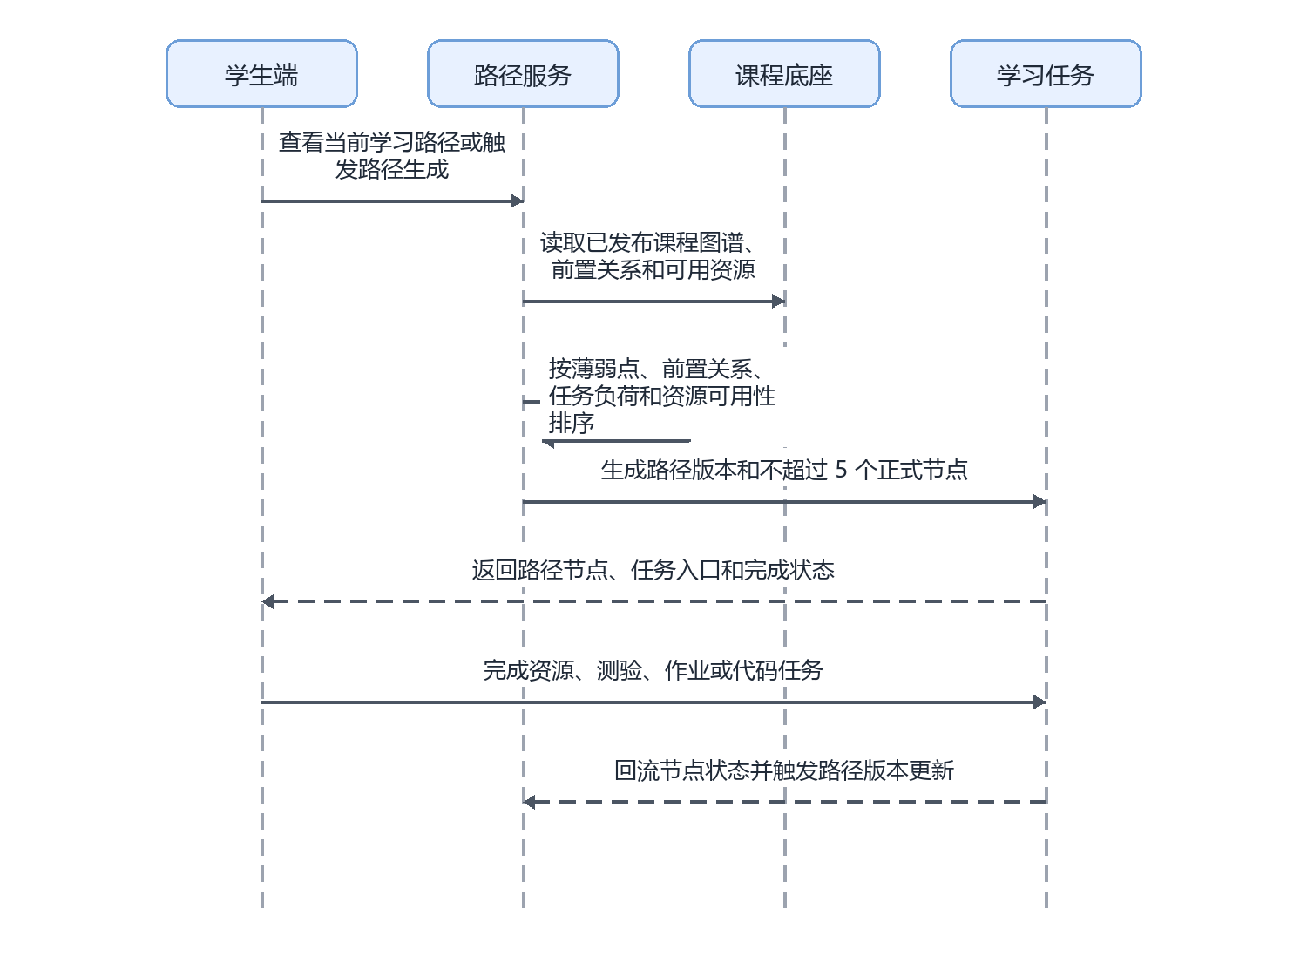
图 4-22 个性化学习路径生成与执行时序图

4.6.3 设计要点与边界
- 路径生成和执行属于学生侧学习动作
- 教师不直接替学生生成正式路径，只通过干预任务影响学习安排
- 中弱关系节点进入正式路径前需要解释或教师确认
- 路径版本需要保留触发来源、依据和失效原因

4.6.4 核心实现逻辑
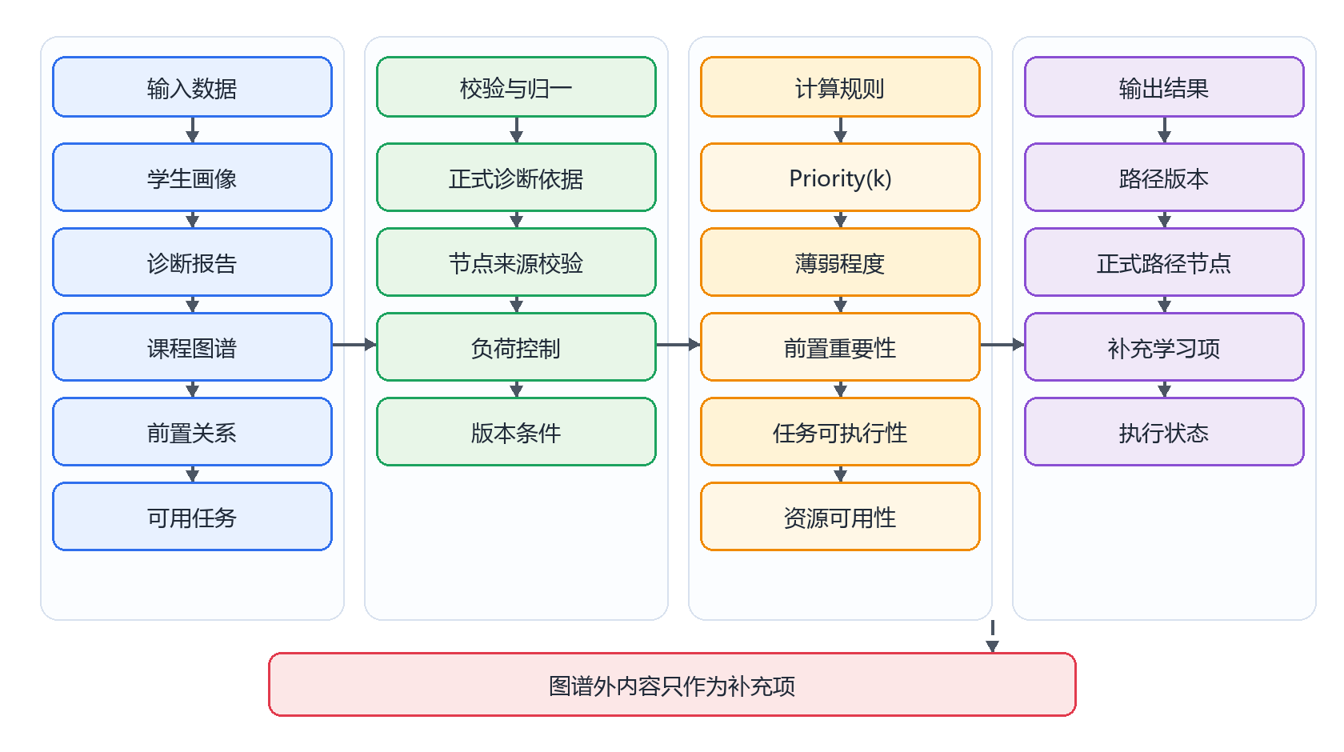
图 4-23 个性化学习路径核心算法与指标计算图
本图把个性化学习路径的核心实现逻辑转换为算法视图，从输入数据、校验与归一、计算规则到输出结果逐层说明。图中的关键口径包括 Priority(k)、薄弱程度、前置重要性、任务可执行性、资源可用性，底部给出异常或降级处理边界。
- 候选节点生成。正式路径节点池只来自已发布课程图谱。系统先加入高风险知识点，再沿前置关系向上补充未掌握前置节点，最后加入同章节强相关节点；图谱外内容只作为补充学习项，不写入正式路径。
- 路径优先级公式。Priority(k)=0.40*薄弱程度+0.25*前置重要性+0.20*任务可执行性+0.15*资源可用性。薄弱程度取 100-M(k)；前置重要性按被后续节点依赖数量和层级基础性折算；任务可执行性看是否存在测验、作业、代码练习或资源入口。
- 任务负荷控制。单次正式路径原则上不超过 5 个节点；预计学习时长超过 60 分钟时自动拆分；同一知识点若已有未完成干预任务，不重复生成同类任务。路径节点按前置节点、当前薄弱点、巩固任务的顺序排列。
- 版本生成规则。路径版本保存触发来源、诊断报告、节点列表、排序分、任务入口和失效条件。当前路径版本写入 learning_path_versions，路径学习项写入 learning_path_items；测验或作业结果导致 M(k) 跨越 60 或 80 阈值、教师下发干预任务、课程底座重新发布时，生成新版本而不是覆盖旧版本。
- 执行反馈。学生完成路径节点后更新 node_status，状态包括待开始、进行中、已完成、跳过、失效。完成结果回流画像和路径服务；跳过或失效需要记录原因，避免后续推荐重复给出不可执行任务。

4.6.5 接口与数据摘要
接口组 | 关键路径 | 主要数据落点
路径生成 | POST /api/digital-twin/path/generate/{username}  POST /api/learning-plan  POST /api/learning-plan/from-quiz | learning_plans、learning_plan_nodes、learning_path_versions、learning_path_items
路径查询与版本 | GET /api/digital-twin/path/{username}/current  GET /api/digital-twin/path/{username}/versions | learning_path_versions、learning_path_items
节点状态更新 | PATCH /api/digital-twin/path/{username}/node-status/{node_id}  PATCH /api/digital-twin/path/{username}/node/{node_id} | learning_path_node_status、twin_profile_nodes
模块主维护表包括：learning_plans、learning_plan_nodes、learning_path_versions、learning_path_items、learning_path_node_status。读取或支撑表包括：twin_profiles、diagnosis_reports、course_nodes、resources、resource_learning_events。

4.6.6 实现状态与后续扩展
路径生成、当前路径、版本、节点状态和学习计划接口已实现；关系强弱校验、版本原因和教师可见边界仍需完善。

4.7 5E 教学智能体

4.7.1 模块定位
本模块按部分实现和后续扩展处理。当前只写对话引导、过程记录、有效度摘要三类已实现内容，不展开完整 5E 活动编排、教师端完整配置或自动评价闭环。

4.7.2 核心业务流程
- 学生在学习过程中发起对话
- 系统按课程和课时上下文进行阶段化引导
- 对话过程进入历史记录
- 系统形成有效度摘要
- 摘要作为过程性辅助证据供后续扩展使用
下图说明5E 教学智能体从业务输入、系统处理到结果输出的核心实现链路。图中重点展开“能匹配课程与学习上下文？”“对话内容与学习任务相关？”“摘要可作为辅助证据？”三个判断点，并把不满足条件时的退回、补充或降级处理放在右侧回流路径中。当前只写对话引导、过程记录、有效度摘要
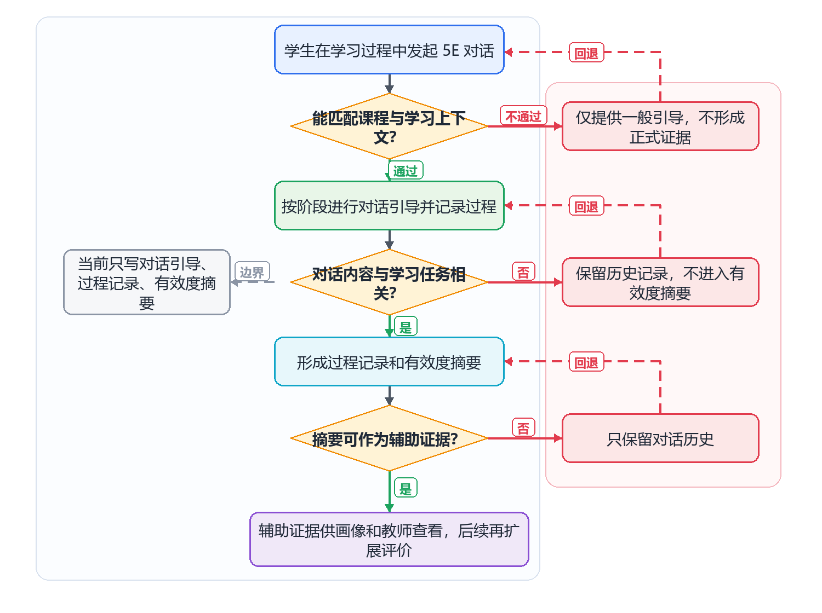
图 4-24 5E 教学智能体核心实现流程图
5E 时序图只覆盖当前已实现的对话引导、过程记录和有效度摘要。图中没有把 5E 写成完整课堂活动自动评价系统，符合当前实现边界和后续扩展定位。
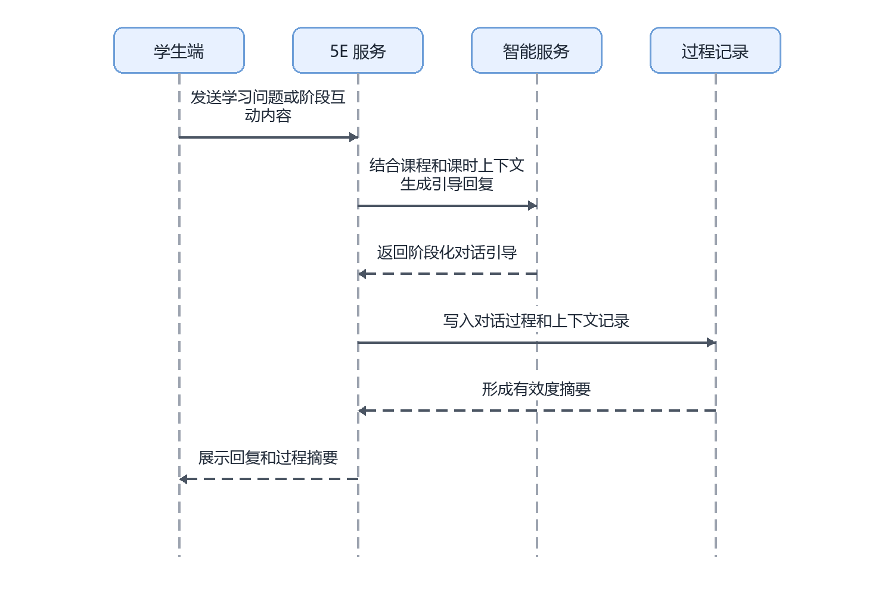
图 4-25 5E 对话引导与有效度摘要时序图

4.7.3 设计要点与边界
- 5E 证据只作为过程性辅助证据
- 当前不替代测验、作业和正式诊断
- 不写成完整课堂活动生成系统
- 后续可扩展教师端配置、阶段模板和活动评价

4.7.4 核心实现逻辑
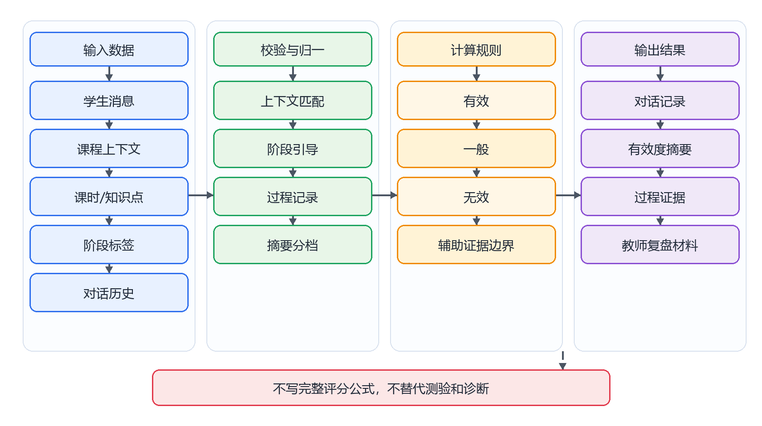
图 4-26 5E 教学智能体核心算法与指标计算图
本图把5E 教学智能体的核心实现逻辑转换为算法视图，从输入数据、校验与归一、计算规则到输出结果逐层说明。图中的关键口径包括 有效、一般、无效、辅助证据边界，底部给出异常或降级处理边界。
- 对话上下文匹配。输入为学生消息、课程、课时、知识点和最近学习任务。系统先判断消息是否能匹配当前课程上下文；无法匹配时只返回一般学习引导，不形成正式学习证据。
- 阶段引导规则。当前只按引入、探究、解释、迁移、评价五类阶段标签组织对话提示，不自动生成完整课堂活动。阶段标签用于帮助系统选择追问方式和记录过程，不作为正式评分项。
- 过程记录结构。每轮对话保存 student_id、course_id、node_id、stage、user_message、assistant_reply、created_at 和 summary_flag。敏感或无关内容只保留必要日志，不进入画像辅助证据。
- 有效度摘要采用三档结论，不写百分制评价公式。满足课程上下文明确、学生有实质回应、形成可复盘摘要时标记为有效；只有简单问答但无学习动作时标记为一般；上下文不明或偏离学习任务时标记为无效。
- 证据使用边界。5E 摘要只作为 I(k) 互动证据的辅助输入，权重受证据充分度限制；它不能替代测验、作业、代码题和正式诊断，也不单独触发路径生成。

4.7.5 接口与数据摘要
接口组 | 关键路径 | 主要数据落点
对话引导 | POST /api/5e/chat/message | user_interaction、events
过程记录 | POST /api/5e/chat/history  GET /api/5e/chat/history/{user_id}/{lesson_id} | user_interaction
有效度摘要 | GET /api/5e/effectiveness/summary  POST /api/5e/course/id-by-name  GET /api/5e/ping | fivee_effectiveness_records
模块主维护表包括：events、user_interaction、fivee_effectiveness_records。读取或支撑表包括：courses、course_nodes、users。

4.7.6 实现状态与后续扩展
聊天消息、历史记录、课程匹配、服务探测和有效度摘要接口已存在；事件数据和产品化页面仍属于后续扩展。

4.8 作业与实践评测

4.8.1 模块定位
本模块负责作业生成、发布、覆盖知识点确认、学生提交、辅助批改、教师终审和结果回流。题型按三类处理：主观题、客观题/选择题、代码题。

4.8.2 核心业务流程
- 教师创建或生成作业草稿
- 教师确认题型、分值、截止时间和知识点覆盖
- 发布后学生提交答案或代码
- 系统提供辅助批改和代码评测结果
- 教师终审后结果进入画像和诊断证据
下图说明作业与实践评测从业务输入、系统处理到结果输出的核心实现链路。图中重点展开“题型、分值、截止时间完整？”“学生提交有效？”“教师终审通过？”三个判断点，并把不满足条件时的退回、补充或降级处理放在右侧回流路径中。教师终审结果优先于系统辅助评分
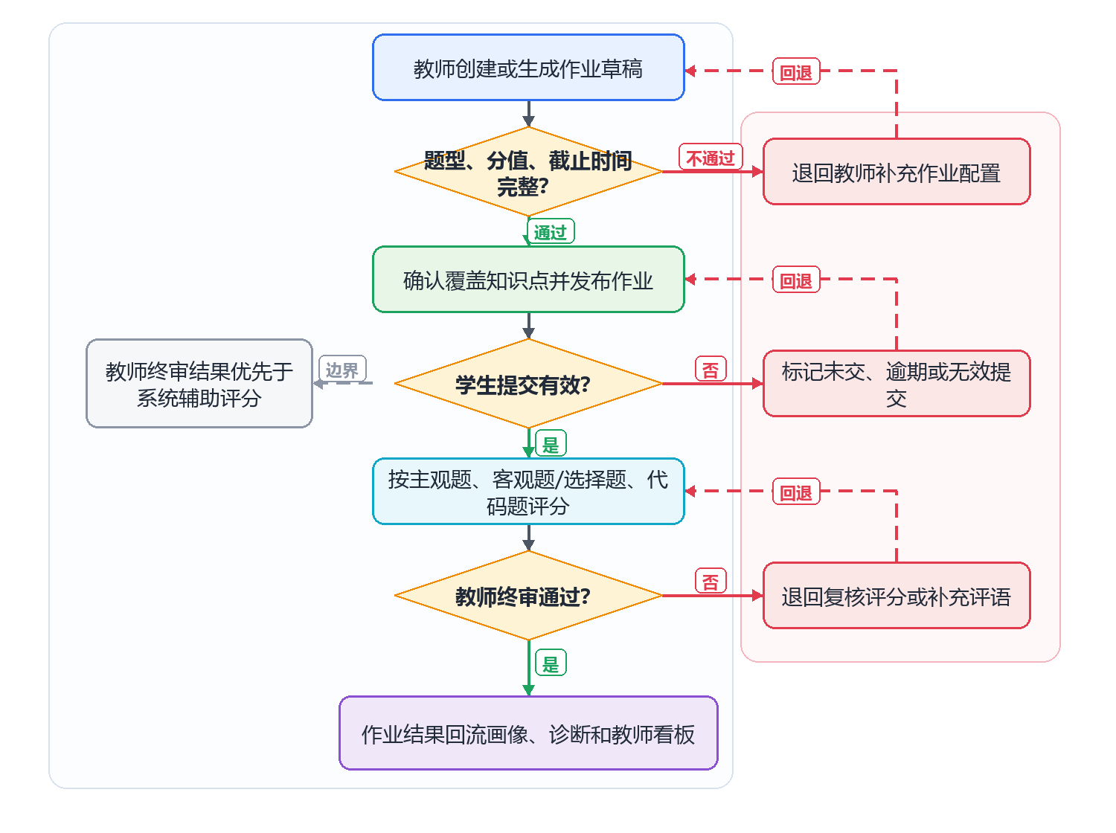
图 4-27 作业与实践评测核心实现流程图
作业时序图说明学生提交主观题、客观题/选择题或代码题后，系统提供辅助批改、代码评测或客观判分，最终由教师终审后回流画像和诊断证据。
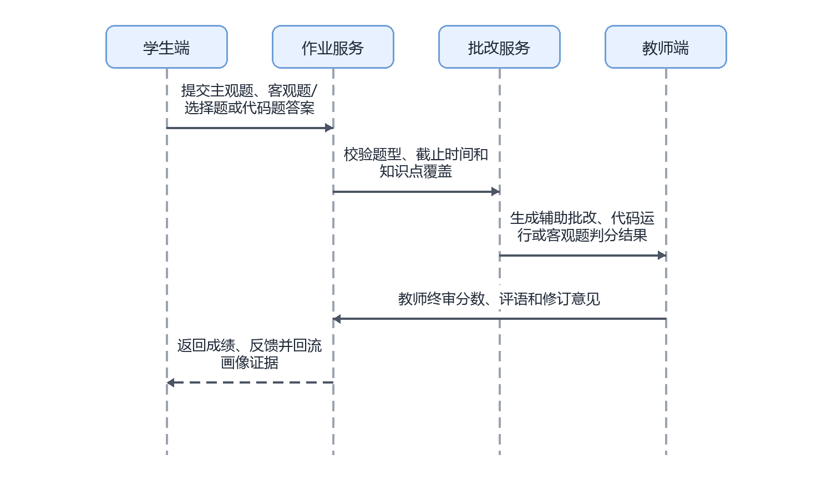
图 4-28 作业提交、辅助批改与结果回流时序图
作业与测评状态流转图明确草稿、确认、发布、提交、辅助批改、教师终审和结果回流之间的状态边界。它用于约束作业结果何时可以成为正式学习证据。
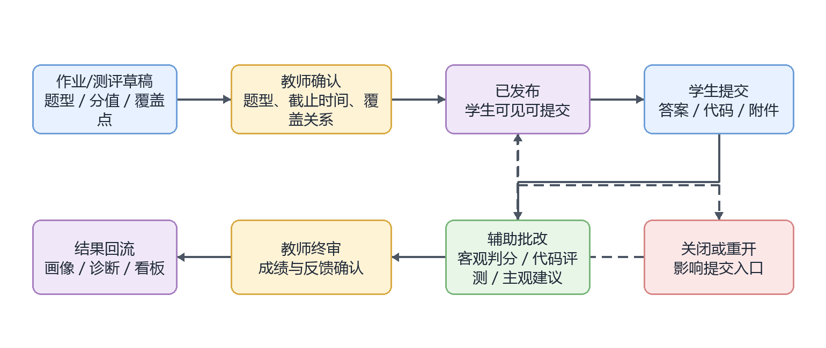
图 4-29 作业与测评状态流转图

4.8.3 设计要点与边界
- 知识点覆盖必须经教师确认后才影响叶子知识点画像
- 教师终审结果优先于系统辅助评分
- 代码题需要保存运行结果、错误类型和测试通过状态
- 关闭、重开和截止状态要影响学生提交入口

4.8.4 核心实现逻辑
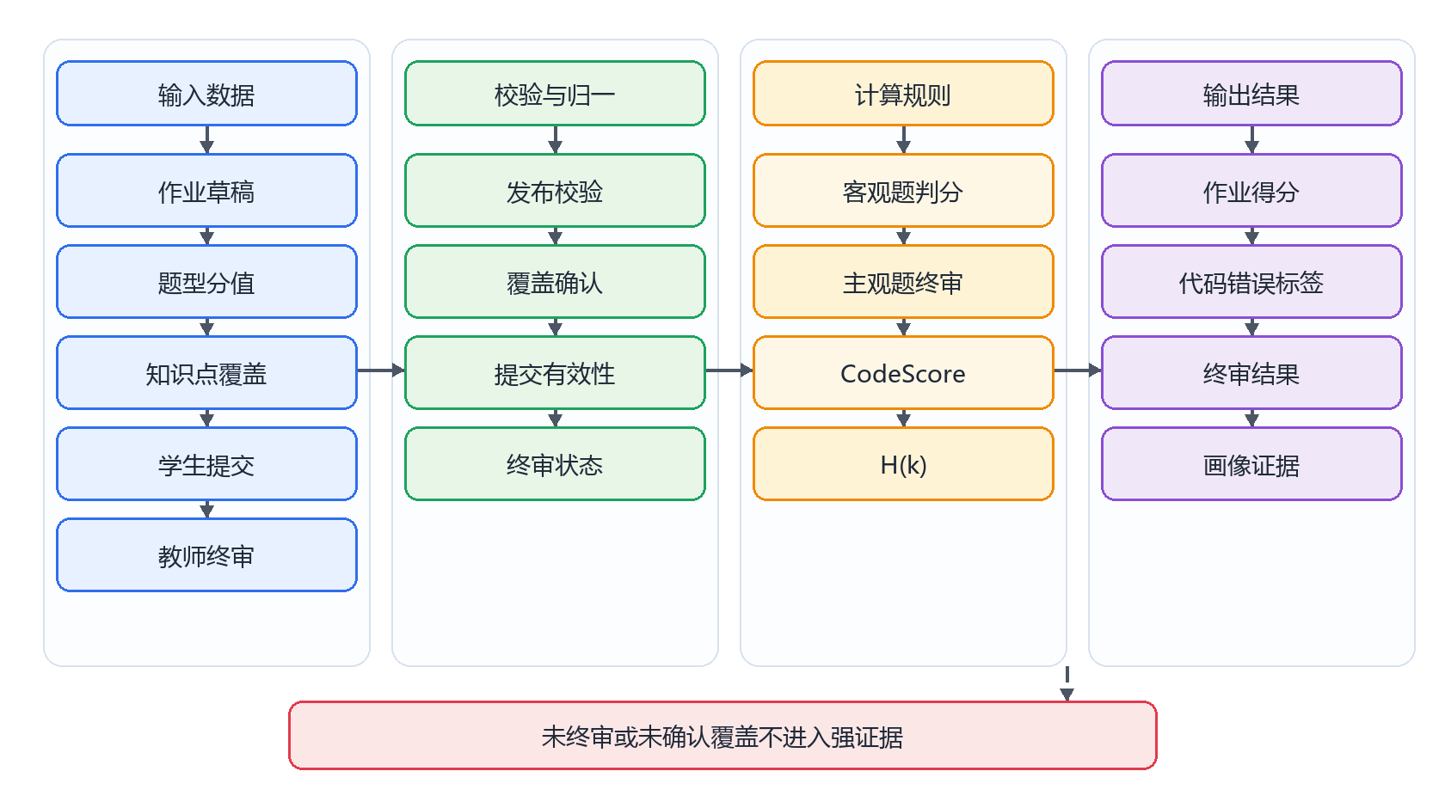
图 4-30 作业与实践评测核心算法与指标计算图
本图把作业与实践评测的核心实现逻辑转换为算法视图，从输入数据、校验与归一、计算规则到输出结果逐层说明。图中的关键口径包括 客观题判分、主观题终审、CodeScore、H(k)，底部给出异常或降级处理边界。
- 作业发布校验。作业必须具备课程、题型、分值、截止时间、提交方式和覆盖范围。题型只分三类：主观题、客观题/选择题、代码题。缺少题型、分值或知识点覆盖说明时不能发布。
- 知识点覆盖确认。系统可根据题干、章节和教师选择生成覆盖建议，但只有教师确认后的 homework_assignment_knowledge_points 才进入画像计算。未确认覆盖关系只作为章节级实践证据，不影响叶子知识点掌握度。
- 客观题/选择题评分。与在线测验一致，按标准答案或答案集合判分；多选题支持漏选部分得分、错选 0 分。客观题得分可直接形成 H(k) 候选证据。
- 主观题评分。主观题以教师终审分为准；系统辅助评语仅作为批改参考。若教师未终审，提交记录可参与完成率统计，但不得作为强掌握度证据。
- 代码题评分。CodeScore=0.50*测试点通过率+0.20*运行成功+0.20*结果正确性+0.10*代码规范。编译失败时运行成功和测试点通过率为 0；超时单独记录 timeout 标签；教师终审可覆盖辅助评分。
- 结果回流。作业证据 H(k) 只读取已发布作业、有效提交、教师确认知识点覆盖和终审结果。逾期、未交、重复提交冲突或撤回作业进入任务风险，不直接改写原始画像证据。

4.8.5 接口与数据摘要
接口组 | 关键路径 | 主要数据落点
作业生成与发布 | POST /api/homework/ai/generate-draft  POST /api/homework/ai/generate-questions  GET /api/homework/assignments  POST /api/homework/assignments  POST /api/homework/assignments/{assignment_id}/publish | homework_assignments
知识点覆盖确认 | GET /api/homework/assignments/{assignment_id}/coverage  PUT /api/homework/assignments/{assignment_id}/coverage  GET /api/homework/course-nodes | homework_assignment_knowledge_points
学生提交与批改 | POST /api/homework/assignments/{assignment_id}/submissions  GET /api/homework/my-submissions  GET /api/homework/submissions/{submission_id}  POST /api/homework/submissions/{submission_id}/ai-grade  POST /api/homework/submissions/{submission_id}/final-grade | homework_submissions、homework_grading_events
生命周期控制 | POST /api/homework/assignments/{assignment_id}/close  POST /api/homework/assignments/{assignment_id}/reopen | homework_assignments
模块主维护表包括：homework_assignments、homework_submissions、homework_assignment_knowledge_points、homework_grading_events。读取或支撑表包括：course_nodes、users、twin_profile_nodes。

4.8.6 实现状态与后续扩展
作业生成、发布、覆盖、提交、辅助批改、终审、关闭和重开接口已实现；代码题稳定性和状态流转需专项验证。

4.9 教师智能干预任务包

4.9.1 模块定位
本模块面向教师侧生成线上干预任务包草稿，教师审核、修改、确认后下发给学生。任务包只包含学生线上任务，不把课堂讲解、线下谈话和备课调整写成任务包本体。

4.9.2 核心业务流程
- 教师选择诊断对象和干预范围
- 系统依据诊断结果生成任务包草稿
- 教师审核任务、资源、作业或提醒
- 任务包下发给学生
- 学生执行结果回流画像、看板和干预记录
下图说明教师智能干预任务包从业务输入、系统处理到结果输出的核心实现链路。图中重点展开“存在可解释诊断依据？”“教师审核通过？”“学生完成或形成有效反馈？”三个判断点，并把不满足条件时的退回、补充或降级处理放在右侧回流路径中。未经教师审核的任务包不得下发给学生
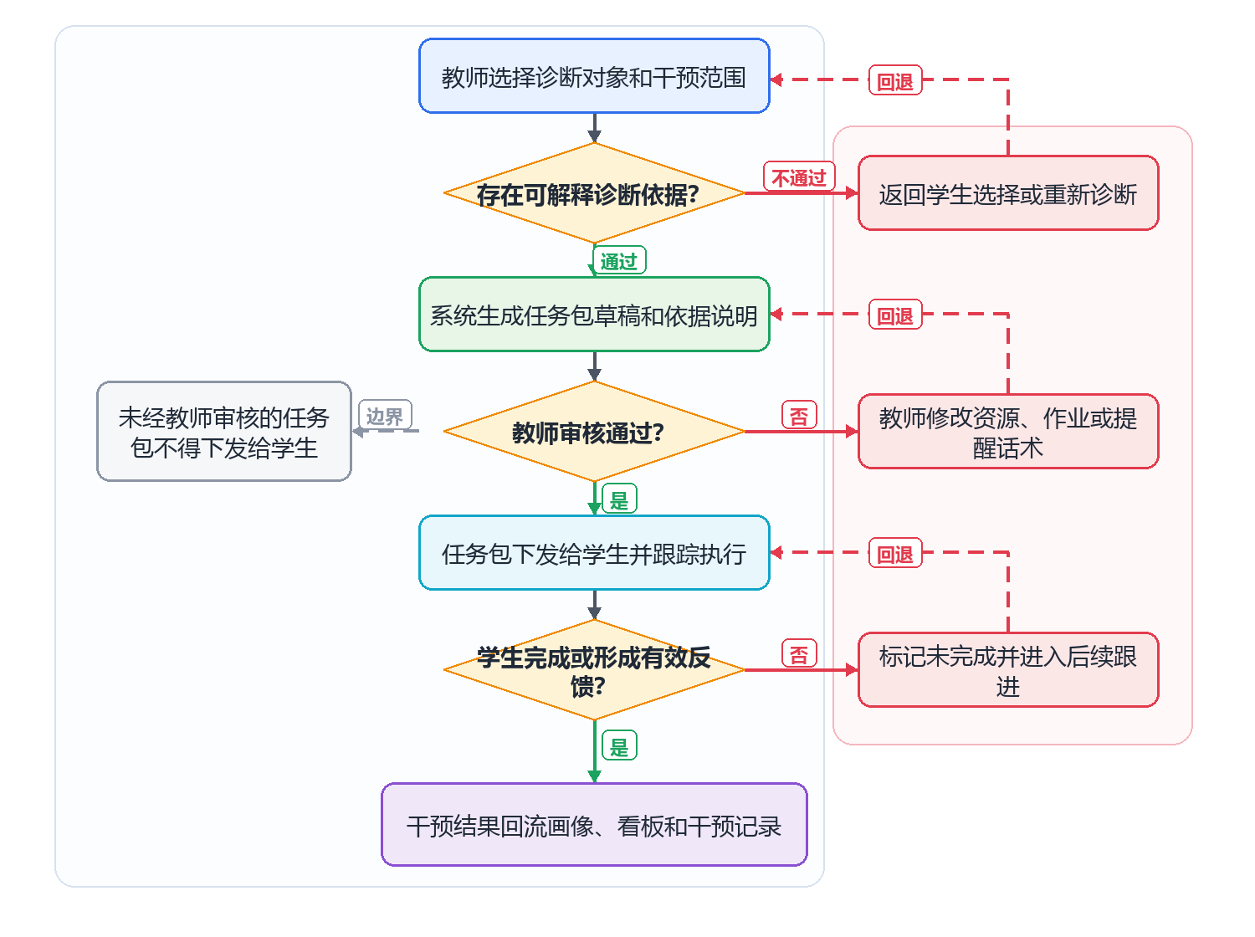
图 4-31 教师智能干预任务包核心实现流程图
干预任务包时序图说明任务包从诊断依据读取、草稿生成、教师审核、下发到学生执行的闭环。系统只生成草稿和依据，不绕过教师直接下发干预。
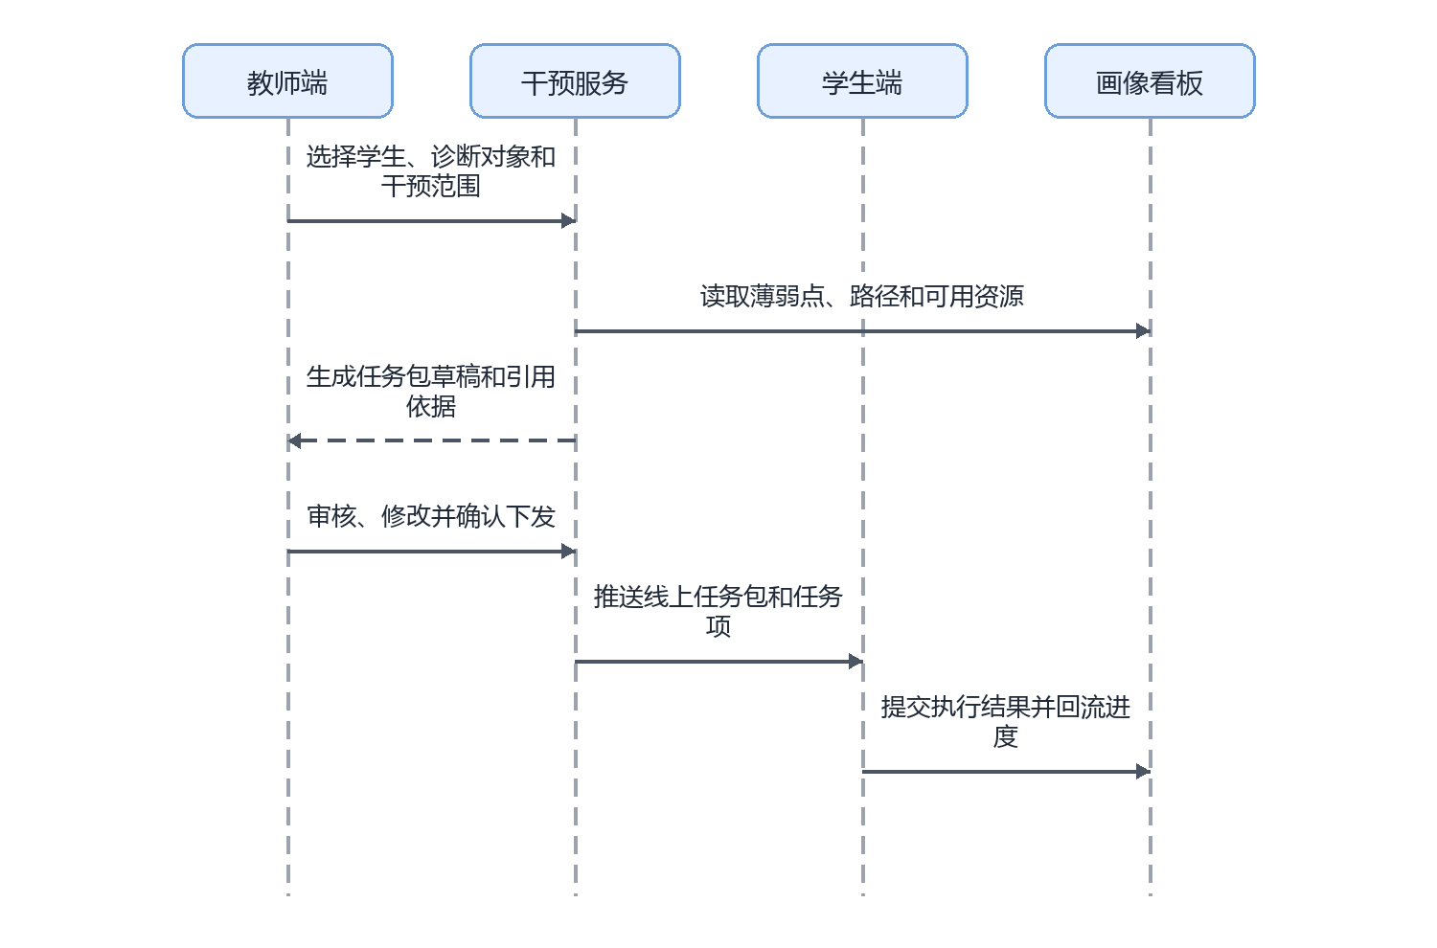
图 4-32 教师干预任务包下发与执行时序图
干预任务包状态流转图说明任务包从触发、草稿、审核、下发、执行到效果回流的全过程。该图强调教师审核是正式下发的必要边界。
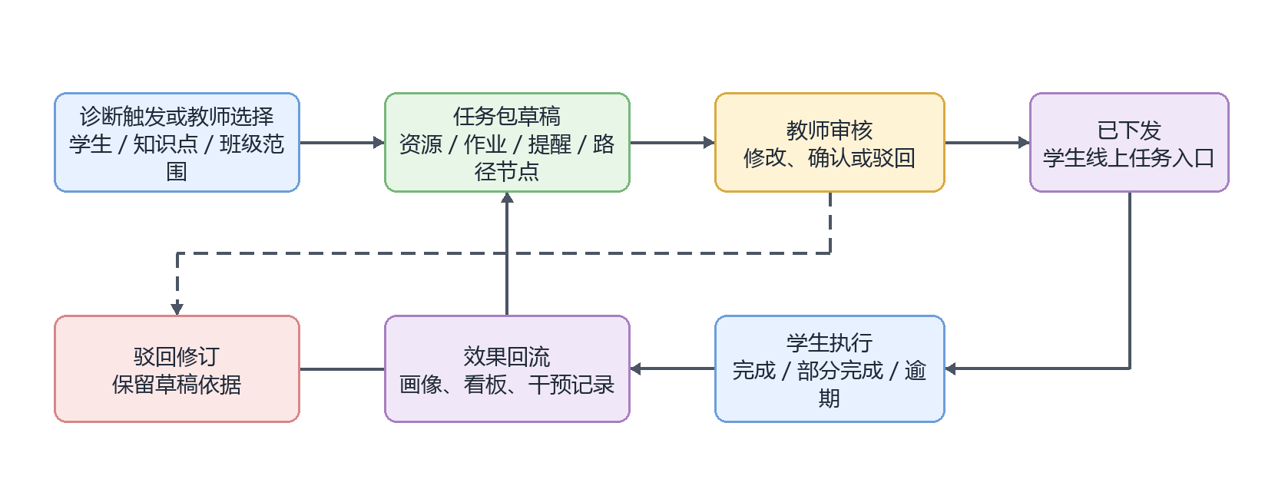
图 4-33 干预任务包状态流转图

4.9.3 设计要点与边界
- 系统生成内容必须保持草稿状态
- 未经教师审核不得下发
- 任务包应关联学生、课程、知识点、来源证据和任务项
- 完成结果不直接改写原始诊断证据

4.9.4 核心实现逻辑
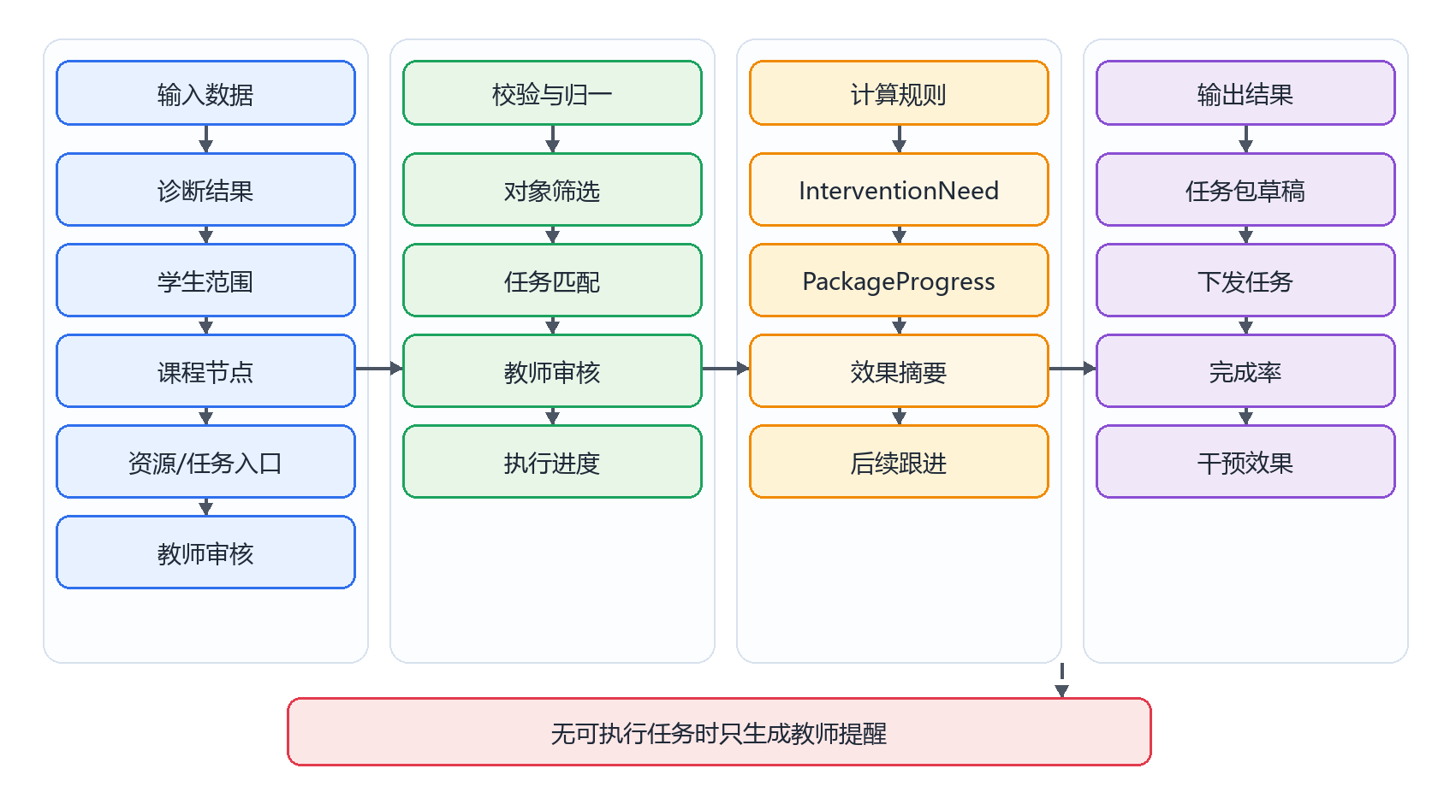
图 4-34 教师智能干预任务包核心算法与指标计算图
本图把教师智能干预任务包的核心实现逻辑转换为算法视图，从输入数据、校验与归一、计算规则到输出结果逐层说明。图中的关键口径包括 InterventionNeed、PackageProgress、效果摘要、后续跟进，底部给出异常或降级处理边界。
- 干预对象筛选。系统按教师授权范围读取学生风险，候选分数 InterventionNeed=0.45*风险等级+0.25*证据充分度+0.20*任务可执行性+0.10*近期恶化程度。高风险且证据充分的学生优先进入任务包草稿。
- 任务包生成。对每个学生和薄弱知识点，系统优先匹配已审核资源、正式测验、已发布作业或路径节点；没有可执行任务时只生成教师提醒，不强行编造任务。任务包项必须携带来源诊断、知识点和任务入口。
- 教师审核规则。任务包初始状态为草稿，教师可以删除任务、调整学生范围、替换资源、修改提醒话术或取消下发。只有审核通过的任务包才能进入下发状态，未审核内容不出现在学生端。
- 执行进度计算。PackageProgress=已完成任务项数/已下发任务项数*100；学生单项任务状态包括未开始、进行中、已完成、逾期、失效。逾期任务进入后续跟进列表，不自动改写诊断结论。
- 干预效果摘要。干预完成后比较干预前后 M(k)、任务完成率和风险等级变化。若 M(k) 提升 10 分以上或风险等级下降，标记为有效改善；若无新证据，只标记为结果待观察。

4.9.5 接口与数据摘要
接口组 | 关键路径 | 主要数据落点
干预草稿生成 | POST /api/intervention/teacher/diagnose  POST /api/intervention/teacher/generate-draft  GET /api/intervention/teacher/task-reference-options | intervention_packages、intervention_package_items
教师审核与下发 | GET /api/intervention/teacher/packages  GET /api/intervention/teacher/packages/{package_id}  PUT /api/intervention/teacher/packages/{package_id}  POST /api/intervention/teacher/packages/{package_id}/grade  POST /api/intervention/teacher/packages/{package_id}/push | intervention_packages、intervention_package_items
学生执行与回流 | GET /api/intervention/student/packages  GET /api/intervention/student/packages/{package_id}  POST /api/intervention/student/packages/{package_id}/answers  POST /api/intervention/student/packages/{package_id}/decision  POST /api/intervention/student/packages/{package_id}/progress  ... | intervention_package_student_records、teacher_intervention_events
模块主维护表包括：intervention_packages、intervention_package_items、intervention_package_student_records、teacher_intervention_events。读取或支撑表包括：diagnosis_reports、resources、homework_assignments、users。

4.9.6 实现状态与后续扩展
教师诊断、草稿生成、任务包维护、下发、学生执行和进度接口已实现；与统一诊断服务的复用关系需要继续收口。

4.10 教师看板与教师数字孪生

4.10.1 模块定位
教师看板和教师数字孪生作为一个模块处理。模块负责班级学情、学生画像下钻、知识点风险、教师六维画像、教学证据汇总和教师手动触发的智能建议。

4.10.2 核心业务流程
- 教师进入班级或课程看板
- 系统按授权范围聚合学生画像、测验、作业和诊断证据
- 教师查看知识点风险、学生趋势和证据下钻
- 教师手动触发 AI 建议
- 教师动作回流教师画像和干预记录
下图说明教师看板与教师数字孪生从业务输入、系统处理到结果输出的核心实现链路。图中重点展开“授权范围校验通过？”“证据足够支撑展示结论？”“教师手动触发建议？”三个判断点，并把不满足条件时的退回、补充或降级处理放在右侧回流路径中。看板用于辅助决策，不替代教师判断
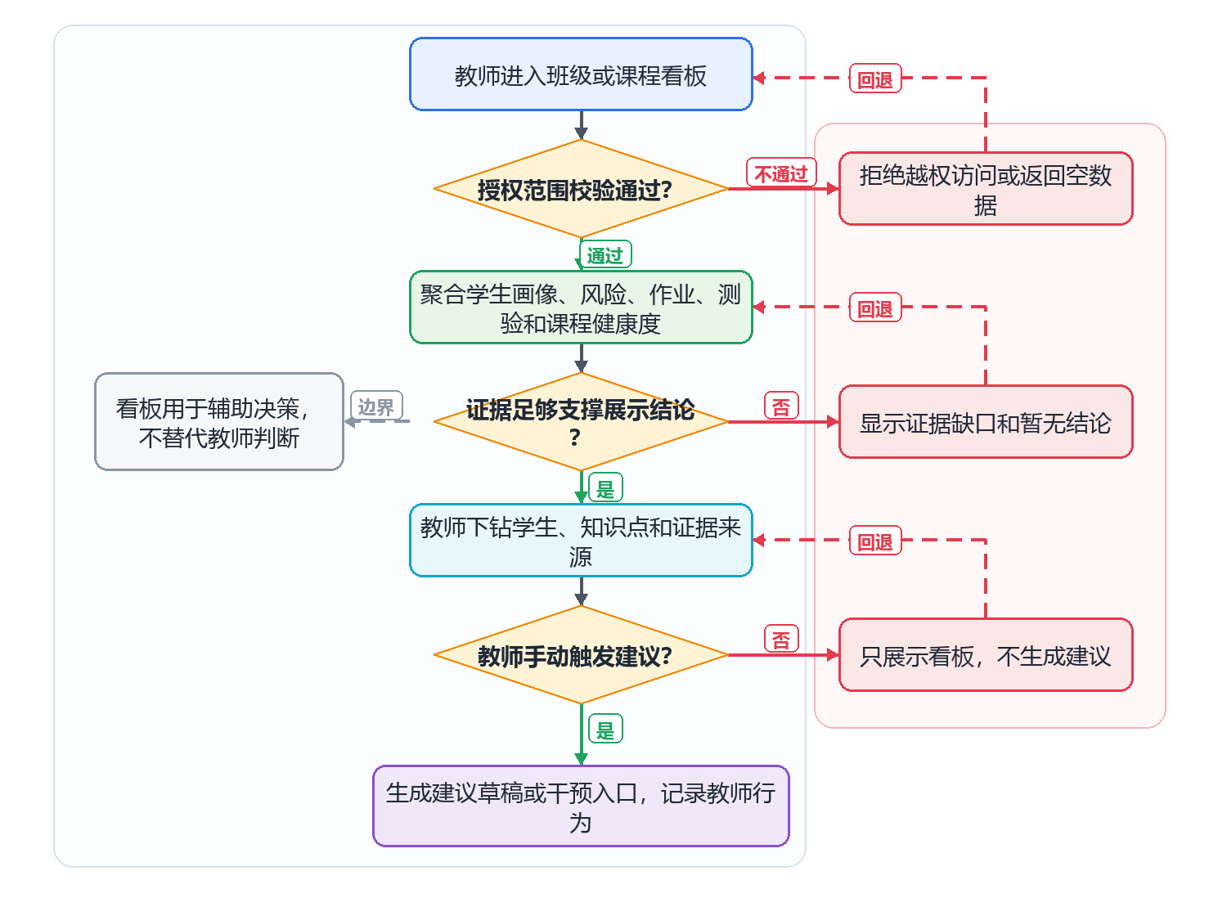
图 4-35 教师看板与教师数字孪生核心实现流程图
教师看板时序图说明看板如何读取班级风险、学生画像、课程健康度和教师画像摘要，并在教师手动触发后生成建议草稿。建议用于辅助决策，不替代教师判断。
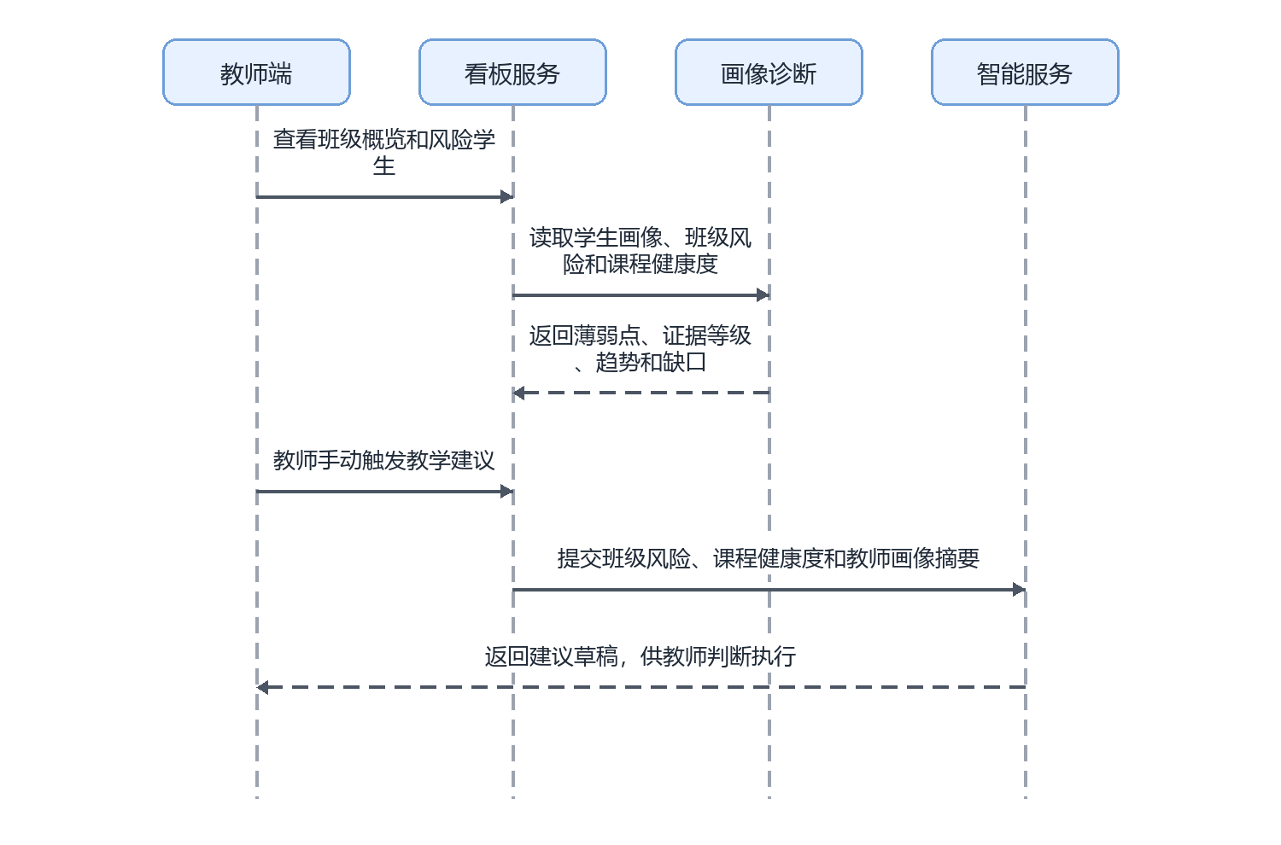
图 4-36 教师看板下钻与建议生成时序图
教师数字孪生六维画像图说明专业投入、数字资源、教学与学习、评价反馈、赋能学习者和促进数字能力六个维度的证据来源。它与教师看板合并为一个模块，用于呈现维度得分和证据下钻。
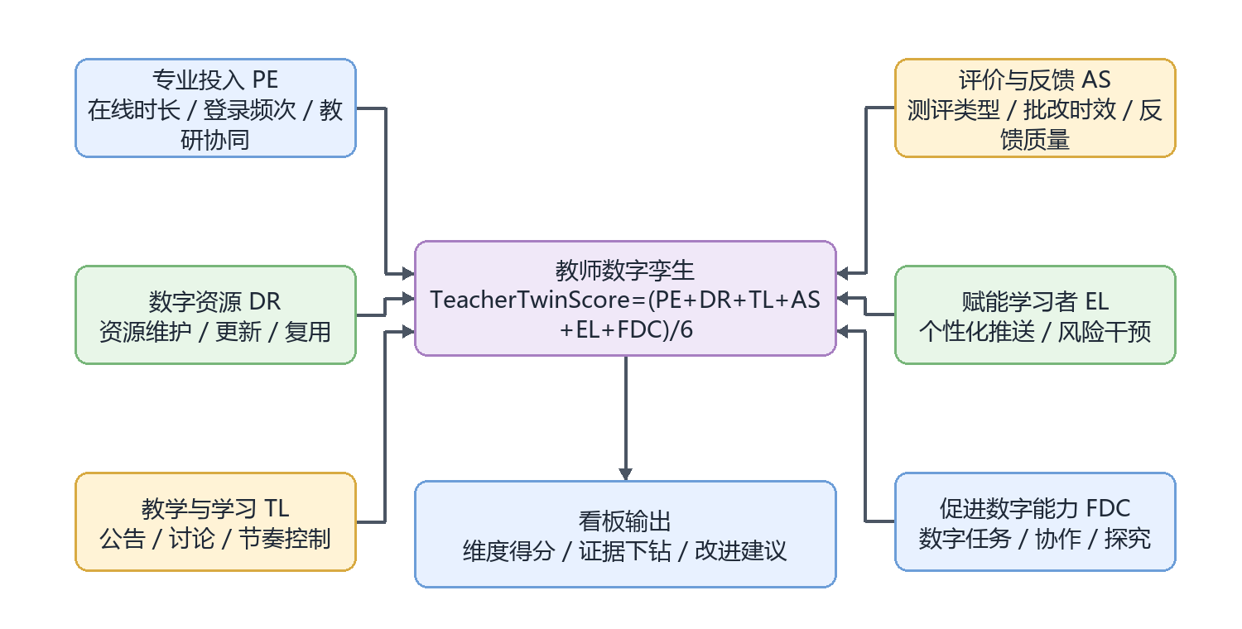
图 4-37 教师数字孪生六维画像指标图

4.10.3 设计要点与边界
- 看板查询必须按 teacher_student_links 或课程授权过滤
- AI 建议必须由教师手动触发，不替代教师决策
- 教师画像来源于教学互动、教研、批改和干预事件
- 教师侧应显示依据、最近证据时间和缺失证据类型

4.10.4 核心实现逻辑
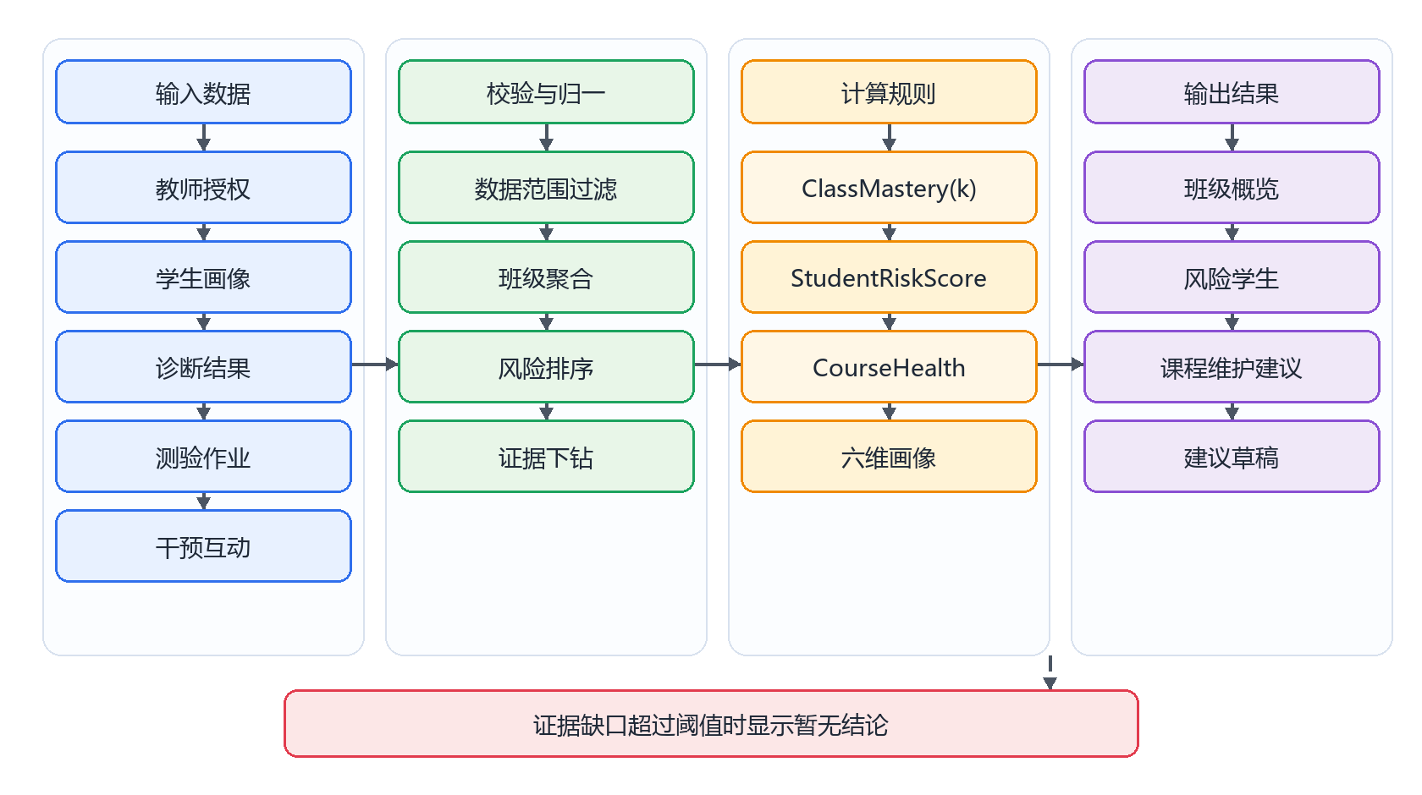
图 4-38 教师看板与教师数字孪生核心算法与指标计算图
本图把教师看板与教师数字孪生的核心实现逻辑转换为算法视图，从输入数据、校验与归一、计算规则到输出结果逐层说明。图中的关键口径包括 ClassMastery(k)、StudentRiskScore、CourseHealth、六维画像，底部给出异常或降级处理边界。
- 看板权限过滤。所有看板查询先按教师与课程、班级、学生授权关系过滤，得到可见学生集合 S 和可见课程集合 C。后续画像、诊断、测验、作业、干预和互动数据只在 S、C 范围内聚合。
- 班级掌握度聚合。ClassMastery(k)=avg(M_s(k))，只统计证据充分的学生；证据不足学生单独计入 EvidenceGap(k)。若某知识点证据不足学生比例超过 40%，看板优先提示补测评或补学习记录，而不是直接判断全班薄弱。
- 风险排序。StudentRiskScore=0.45*高风险知识点占比+0.25*未完成任务率+0.20*最近风险恶化+0.10*学习停滞。看板按分数展示重点关注学生，并支持下钻到知识点、证据来源和最近任务。
- 课程健康聚合。教师看板读取课程健康度、资源覆盖率、测评覆盖率、学生掌握和能力支撑，按课程输出维护建议。课程健康度低于 60 或资源/测评覆盖低于 50 时进入课程维护提醒。
- 教师数字孪生更新。教师画像按专业投入、数字资源、教学与学习、评价与反馈、赋能学习者、促进学习者数字能力六维折算。单个事件只作为证据，不作为教师评价结论；系统展示维度得分、证据摘要和最近更新时间。
- 智能建议触发。建议必须由教师手动触发。系统读取当前看板筛选范围和证据摘要，生成建议草稿、依据和可选动作；教师未确认前不下发任务，不改变学生画像。

4.10.5 接口与数据摘要
接口组 | 关键路径 | 主要数据落点
班级学情看板 | GET /api/dashboard/class-overview  GET /api/dashboard/student/{username}  GET /api/dashboard/student/{username}/trend  GET /api/dashboard/node/{node_id}/ranking  GET /api/heatmap | twin_profiles、twin_profile_nodes、diagnosis_reports
教师数字孪生 | GET /api/dashboard/teacher-twin  GET /api/dashboard/teacher-twin/drilldown  GET /api/digital-twin/teacher-profile/{teacher_username}  POST /api/digital-twin/teacher-profile/{teacher_username}/external-sync | teaching_interaction_events、teaching_research_events、homework_grading_events、teacher_intervention_events
教学支持建议 | POST /api/dashboard/teacher-twin/ai-suggestions  POST /api/digital-twin/teacher-events/grading  POST /api/digital-twin/teacher-events/interaction  POST /api/digital-twin/teacher-events/research | llm_logs、user_activity_log
模块主维护表包括：teaching_interaction_events、teaching_research_events、homework_grading_events、teacher_intervention_events、user_activity_log、llm_logs。读取或支撑表包括：teacher_student_links、teacher_course_assignments、twin_profiles、twin_profile_nodes、diagnosis_reports、intervention_packages。

4.10.6 实现状态与后续扩展
班级概览、学生详情、趋势、排名、教师画像、下钻和 AI 建议接口已实现；全量读取风险和授权过滤需继续核验。

4.11 教学互动

4.11.1 模块定位
本模块负责公告、讨论、答疑、学生提问、教学研究记录和互动统计。它主要沉淀教学沟通内容和教师行为证据，必要事件回流教师数字孪生和学生画像辅助证据。

4.11.2 核心业务流程
- 教师发布公告或创建讨论主题
- 学生查看公告、参与讨论或提问
- 教师回复、修改或删除教学互动内容
- 教师记录教研活动
- 系统形成互动统计和教师行为事件
下图说明教学互动从业务输入、系统处理到结果输出的核心实现链路。图中重点展开“内容范围与权限合规？”“互动绑定学习场景？”“可作为画像辅助证据？”三个判断点，并把不满足条件时的退回、补充或降级处理放在右侧回流路径中。公告和讨论不直接生成诊断结论
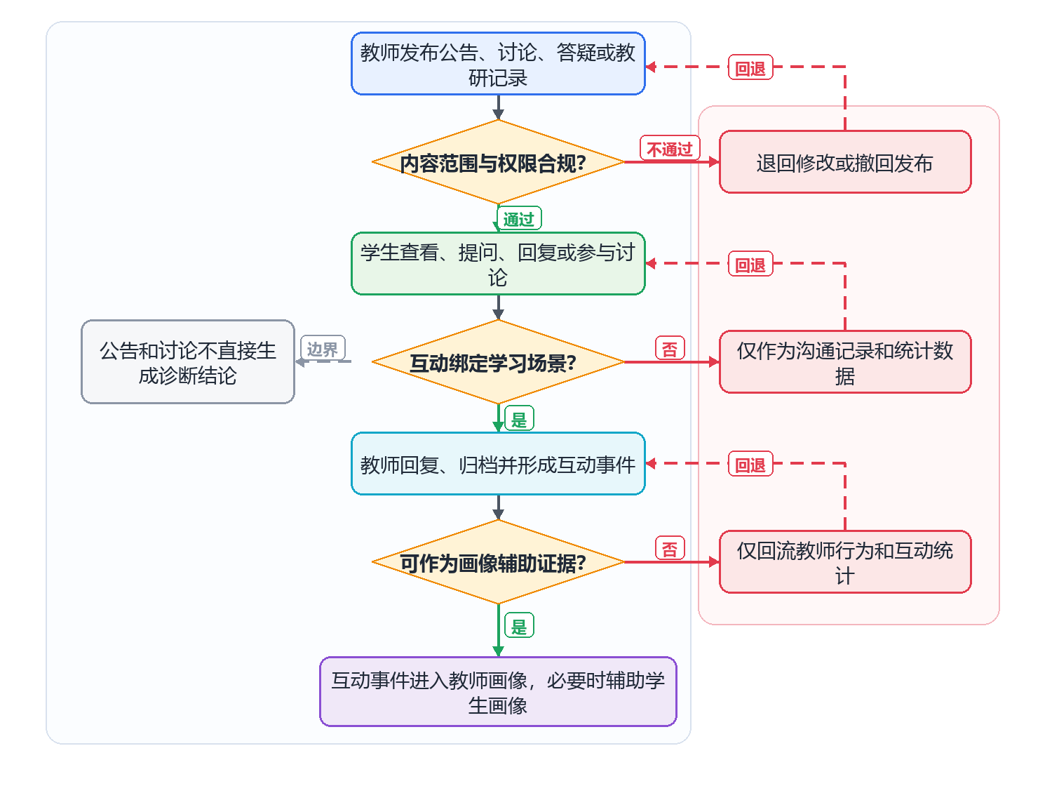
图 4-39 教学互动核心实现流程图
教学互动时序图说明公告、讨论、答疑、学生提问和教师回复如何形成互动记录。互动数据主要服务教学沟通与教师行为证据，只有明确绑定学习场景时才作为学生画像辅助证据。
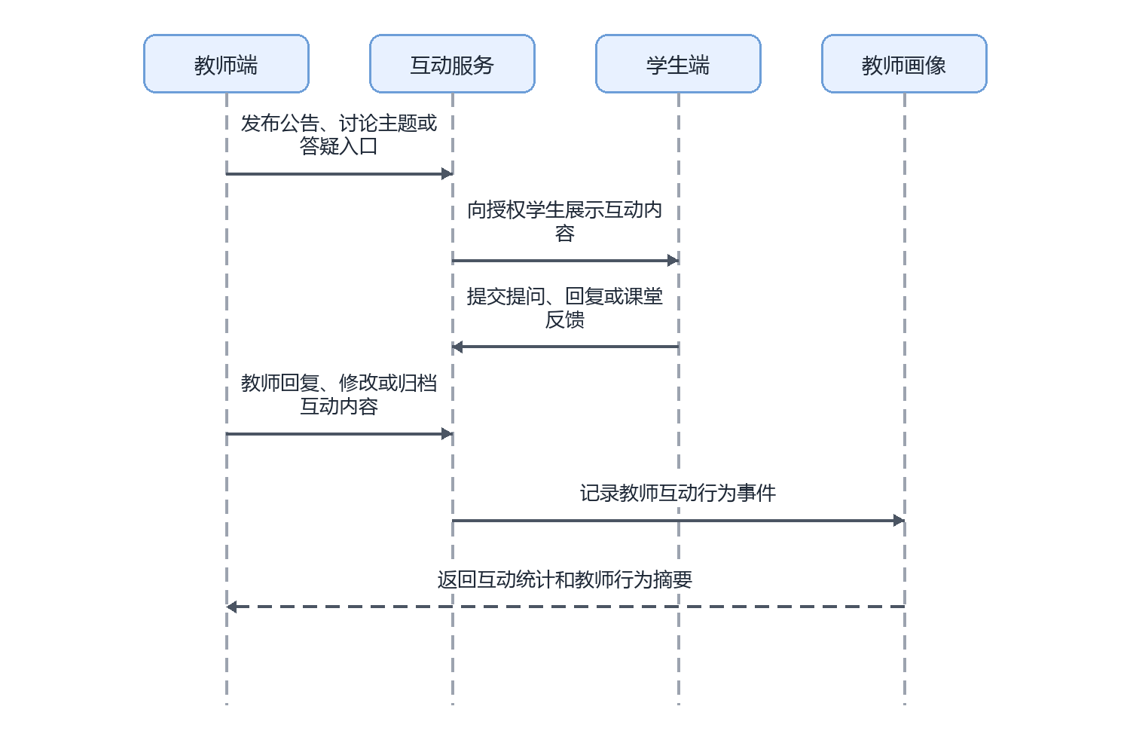
图 4-40 教学互动发布、答疑与事件回流时序图

4.11.3 设计要点与边界
- 公告和讨论是教学沟通内容，不直接生成诊断
- 只有绑定学习场景的互动才可作为画像辅助证据
- 学生侧和教师侧修改删除权限要分开
- 教研事件主要回流教师数字孪生

4.11.4 核心实现逻辑
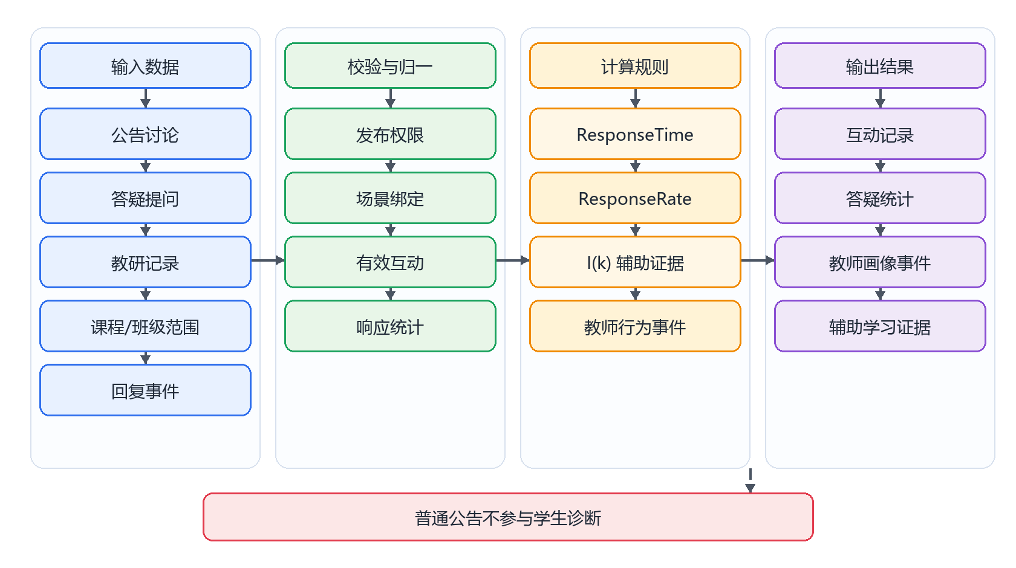
图 4-41 教学互动核心算法与指标计算图
本图把教学互动的核心实现逻辑转换为算法视图，从输入数据、校验与归一、计算规则到输出结果逐层说明。图中的关键口径包括 ResponseTime、ResponseRate、I(k) 辅助证据、教师行为事件，底部给出异常或降级处理边界。
- 内容发布校验。公告、讨论、答疑和教研记录必须包含发布人、课程或班级范围、可见对象和状态。学生端只读取已发布且授权可见的内容；撤回、草稿和越权内容不进入学生端。
- 互动绑定规则。互动若绑定 course_id、node_id 或 task_id，可作为学习场景互动；仅面向班级通知、无知识点和任务绑定的公告，只作为沟通记录，不参与学生诊断。
- 互动有效性判定。有效互动需满足有明确问题、回答、追问、解释或学习动作之一。简单浏览、无内容点赞、重复打开页面只计入访问统计，不进入 I(k) 辅助证据。
- 教师响应指标。ResponseTime=教师首次回复时间-学生提问时间；ResponseRate=已回复问题数/有效问题数。响应时效和回复覆盖率进入教师画像的教学与学习、评价与反馈维度。
- 事件回流。互动事件按公告发布、讨论发起、学生提问、教师回复、教研记录五类写入。绑定学习场景的事件可进入学生画像辅助证据；教研和教师回复事件主要回流教师数字孪生。

4.11.5 接口与数据摘要
接口组 | 关键路径 | 主要数据落点
公告 | GET /api/teaching-interaction/announcements  POST /api/teaching-interaction/announcements  GET /api/teaching-interaction/announcements/public  PUT /api/teaching-interaction/announcements/{announcement_id}  DELETE /api/teaching-interaction/announcements/{announcement_id} | teaching_announcements、teaching_interaction_events
讨论与答疑 | GET /api/teaching-interaction/topics  POST /api/teaching-interaction/topics  GET /api/teaching-interaction/topics/public  PUT /api/teaching-interaction/topics/{topic_id}  DELETE /api/teaching-interaction/topics/{topic_id}  ... | teaching_discussion_topics、teaching_discussion_posts
教研记录与统计 | GET /api/teaching-interaction/analytics  GET /api/teaching-interaction/context-options  GET /api/teaching-research/context-options  GET /api/teaching-research/records  POST /api/teaching-research/records  ... | teaching_research_records、teaching_research_events
模块主维护表包括：teaching_announcements、teaching_discussion_topics、teaching_discussion_posts、teaching_research_records、teaching_interaction_events、teaching_research_events。读取或支撑表包括：users、teacher_student_links。

4.11.6 实现状态与后续扩展
公告、主题、帖子、学生提问、教研记录和统计接口已实现；部分内容表本地样例较少，需要补充验收数据。

4.12 行业情报与能力对接

4.12.1 模块定位
本模块服务教师端课程建设，用于检索岗位文本、抽取能力候选并形成能力到课程知识点的映射候选，重点是帮助教师完善课程内容、资源覆盖和能力支撑关系。

4.12.2 核心业务流程
- 教师或管理员维护目标岗位方向
- 系统采集或导入岗位文本
- 系统抽取能力候选和证据
- 教师审核能力到知识点映射
- 确认后的映射进入课程发布链路
下图说明行业情报与能力对接从业务输入、系统处理到结果输出的核心实现链路。图中重点展开“岗位文本可用且来源明确？”“能力候选可映射到课程知识点？”“确认进入课程底座？”三个判断点，并把不满足条件时的退回、补充或降级处理放在右侧回流路径中。行业情报面向教师完善课程服务，不强调学生端职业探索
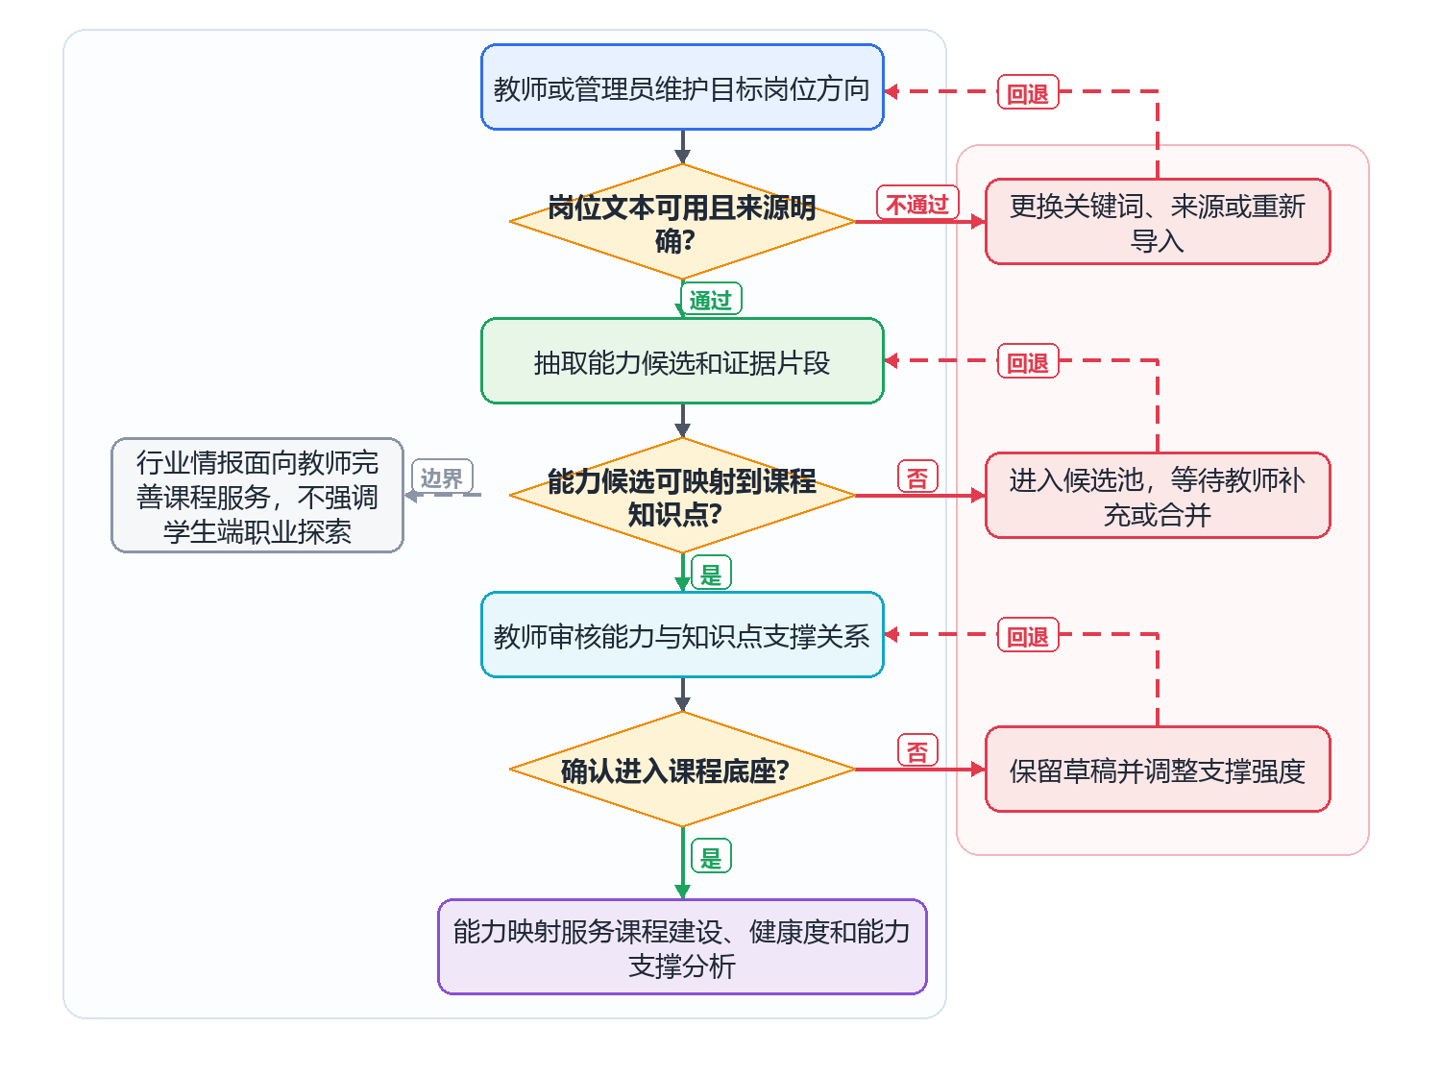
图 4-42 行业情报与能力对接核心实现流程图
行业能力映射时序图说明岗位文本、能力候选、知识点映射和教师审核之间的关系。该模块面向教师端完善课程服务，不承担学生个人职业规划功能。
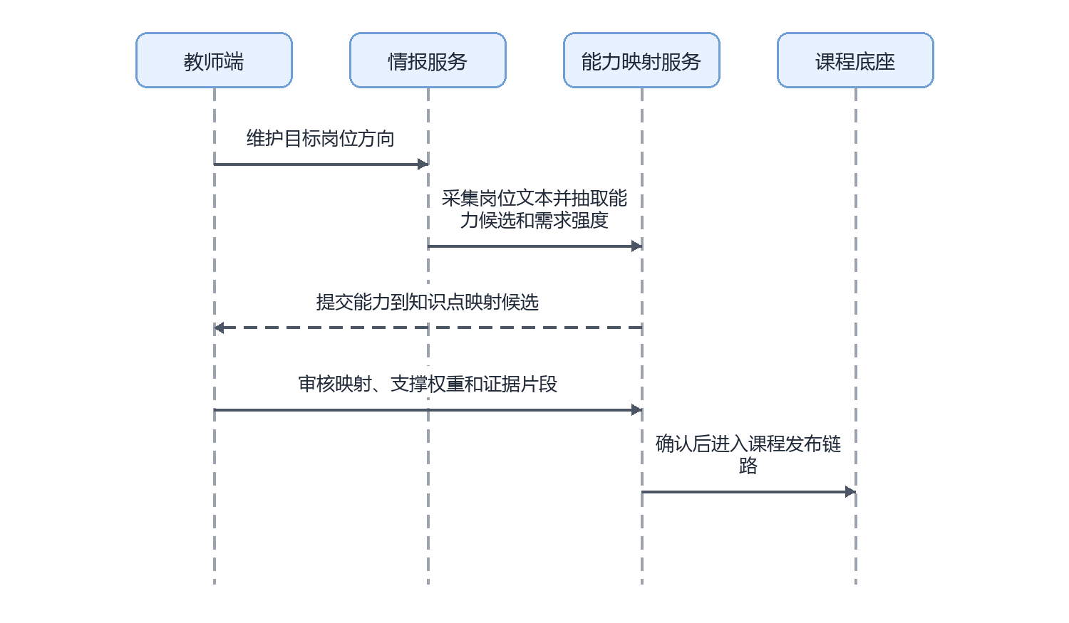
图 4-43 行业能力映射审核时序图

4.12.3 设计要点与边界
- 行业情报只服务课程服务完善和能力对接
- 能力候选需要保留岗位来源、需求强度和证据片段
- 能力映射经教师确认后才进入课程底座
- 学生端不触发课程能力同步和发布

4.12.4 核心实现逻辑
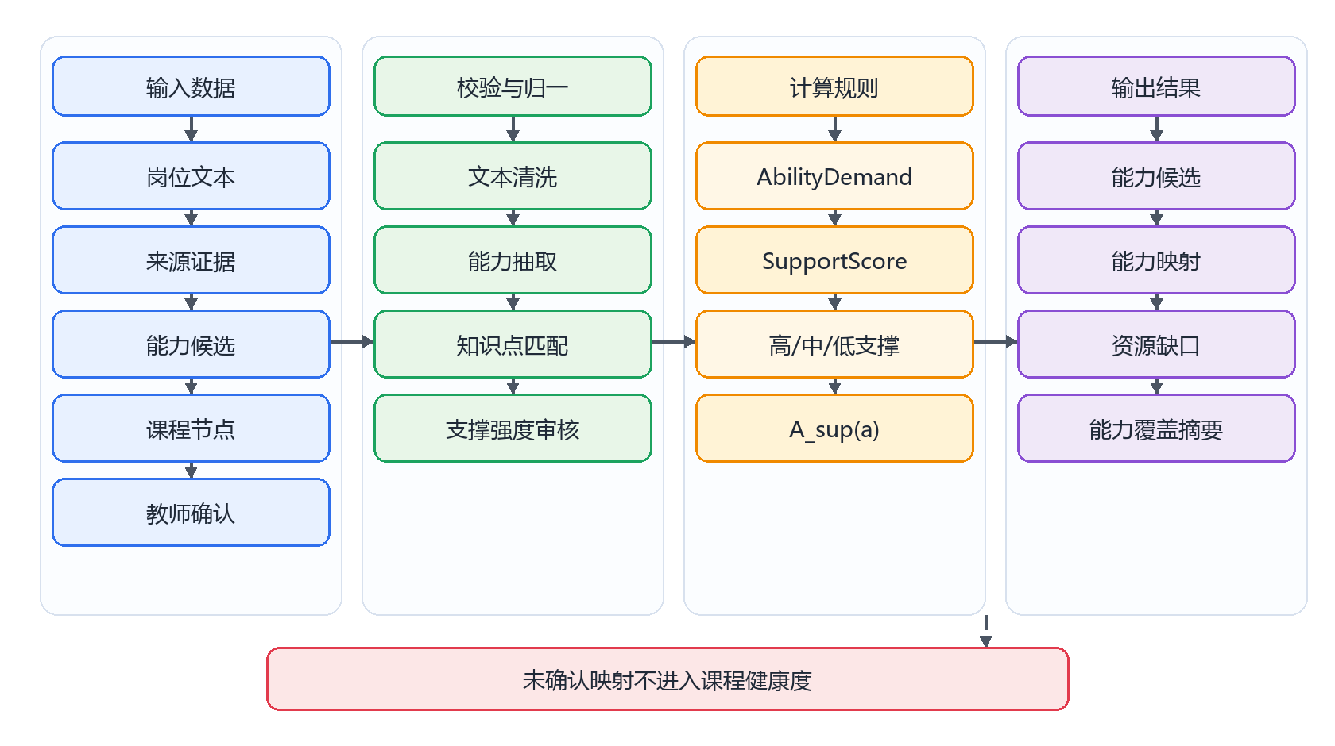
图 4-44 行业情报与能力对接核心算法与指标计算图
本图把行业情报与能力对接的核心实现逻辑转换为算法视图，从输入数据、校验与归一、计算规则到输出结果逐层说明。图中的关键口径包括 AbilityDemand、SupportScore、高/中/低支撑、A_sup(a)，底部给出异常或降级处理边界。
- 岗位文本处理。输入为岗位名称、地区、来源、岗位描述和要求文本。系统先去重、过滤无效文本，再抽取技能词、任务动词、工具平台、能力描述和来源证据片段；来源不明或文本过短时不进入能力候选。
- 能力候选强度。AbilityDemand=0.40*出现频次+0.30*来源可信度+0.20*岗位覆盖率+0.10*最近更新时间。高频、多来源、覆盖多个岗位且近期更新的能力优先进入教师审核列表。
- 能力到知识点匹配。SupportScore=0.45*语义相似度+0.30*关键词命中+0.15*课程节点层级适配+0.10*资源/测评支撑。候选关系低于 60 不推荐；60-74 标记低支撑；75-89 标记中支撑；90 及以上标记高支撑。
- 教师确认规则。能力映射必须经教师确认后才进入课程底座。教师可调整支撑强度、替换知识点、合并能力或暂不纳入。未确认关系只保留为候选，不参与课程健康度和发布链路。
- 课程服务输出。审核通过后的能力映射用于三类输出：课程能力覆盖率、资源缺口提示和测评覆盖提示。该模块服务教师端完善课程服务，不把岗位文本直接展示为学生端职业探索结论。

4.12.5 接口与数据摘要
接口组 | 关键路径 | 主要数据落点
岗位方向维护 | POST /api/course-digital-twin/positions  GET /api/course-digital-twin/{course_id}/positions | career_positions
能力候选获取 | POST /api/course-digital-twin/abilities/import  GET /api/course-digital-twin/{course_id}/abilities  POST /api/industry-intelligence/analyze  POST /api/industry-intelligence/reanalyze  GET /api/industry-intelligence/current  ... | career_abilities
能力映射审核 | POST /api/course-digital-twin/ability-mappings  POST /api/course-digital-twin/ability-mappings/candidates/generate  POST /api/course-digital-twin/ability-mappings/review  GET /api/course-digital-twin/{course_id}/ability-mappings | course_ability_mappings
模块主维护表包括：career_positions、career_abilities、course_ability_mappings。读取或支撑表包括：courses、course_nodes、users。

4.12.6 实现状态与后续扩展
岗位、能力导入、能力映射、候选生成、审核和行业任务接口已实现；自动采集质量和审核状态流转需继续验收。

4.13 核心指标与算法口径
本节给出系统核心指标的统一计算口径。指标口径用于指导学生画像、诊断、路径推荐、教师看板、课程运行评估和行业能力映射的实现。学生端只展示等级、提示和可执行任务，不展示后台权重；教师端可查看计算口径、证据来源和更新时间。
核心指标计算关系图用于说明学习证据、学生掌握度、风险等级、课程健康度、路径推荐、教师画像和 5E 摘要之间的依赖关系。图中展示的是指标之间的业务输入输出关系，具体权重和阈值在后续小节中展开。
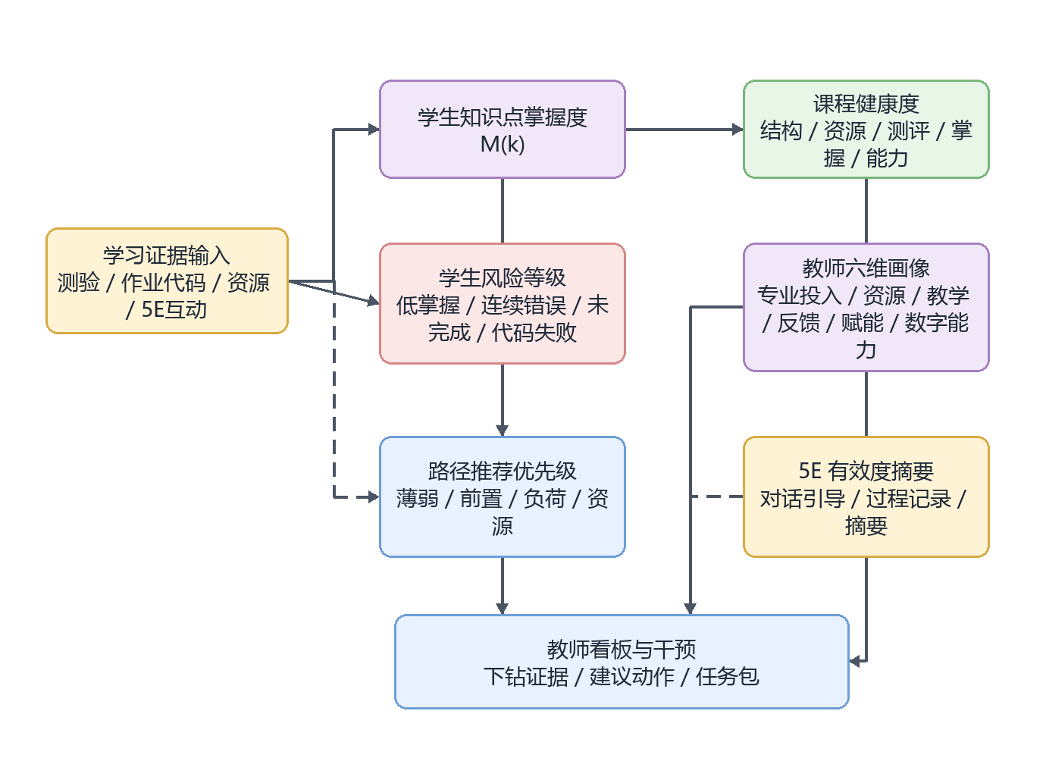
图 4-45 核心指标计算关系图

4.13.1 学生知识点掌握度
学生知识点掌握度按课程叶子知识点计算，满分为 100 分。设计口径采用测验、作业/代码、资源学习和互动过程四类证据加权，公式如下：
M(k)=0.40*Q(k)+0.25*H(k)+0.20*R(k)+0.15*I(k)
指标 | 权重 | 计算口径 | 说明
Q(k) 测验证据 | 40% | 读取已发布知识点测验的平均得分率。 | 只统计正式发布测验；临时生成测验只作为辅助证据。
H(k) 作业/代码证据 | 25% | 读取教师确认覆盖该知识点的作业得分率；代码题按测试点通过率和题目得分综合。 | 章节作业默认作为章节实践证据，只有确认覆盖知识点后才进入 H(k)。
R(k) 资源学习证据 | 20% | R(k)=0.70*资源完成率+0.30*资源学习进度。 | 无有效资源时标记资源证据缺口，不用虚高分补齐。
I(k) 互动证据 | 15% | 读取 5E、问答、路径节点完成和有效互动摘要。 | 互动只作为辅助证据，不单独替代测验或作业。
证据条件 | 处理规则
有效证据权重 < 60% | 只标记为证据不足，提示补测验、补作业或补资源学习，不输出强薄弱结论。
有效证据权重 >= 60% | 可计算掌握度，并进入学生画像展示。
有效证据权重 >= 80% | 可作为诊断、路径推荐和教师看板排序依据。
掌握度区间 | 等级 | 下游处理
M(k)<45 | 高风险 | 进入诊断和教师看板重点关注；路径推荐优先补基础任务。
45<=M(k)<60 | 待巩固 | 进入薄弱点列表，结合证据充分度决定是否生成正式路径。
60<=M(k)<80 | 基本掌握 | 作为稳定知识点处理，可安排迁移或综合练习。
M(k)>=80 | 掌握较好 | 不进入常规补学路径，可作为后续能力支撑证据。

4.13.2 风险等级与诊断触发
学生风险分为知识风险、任务风险、代码实践风险和证据风险。系统先按单项规则标记风险，再形成综合风险等级。
风险项 | 中风险 | 高风险
低掌握 | M(k)<60 | M(k)<45
连续错误 | 最近 3 次测验平均得分率 <60% | 最近 5 次中 4 次未达标，或同一知识点连续 3 次未达标
作业未完成 | 截止后 48 小时未提交 | 截止后 7 天未提交，或连续 2 次未完成
代码题失败 | 测试点通过率 <60% | 测试点通过率为 0，或连续 2 次代码题失败
学习停滞 | 7 天无资源、测验、作业或互动记录 | 14 天无任何有效学习证据
证据不足 | 存在学习任务但有效证据不足 | 关键知识点长期无测验、作业和资源学习记录
综合风险判定规则为：存在任一高风险项时判为高风险；存在两个及以上中风险项时判为高风险；存在一个中风险项时判为中风险；其他情况判为低风险。
学生掌握度、风险与路径推荐计算流程图把证据充分度放在计算链路前置位置，说明系统只有在证据达到要求后才形成正式掌握度、风险诊断和路径排序。证据不足时，系统优先生成补证据任务。
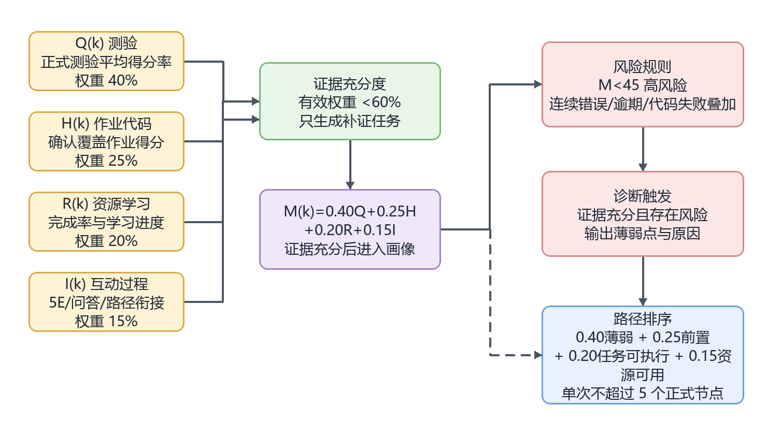
图 4-46 学生掌握度、风险与路径推荐计算流程图

4.13.3 课程健康度
课程健康度用于教师端课程维护，不直接替代学生诊断结论。该指标读取已发布课程底座、学习证据和教师确认后的能力映射，满分为 100 分。
CourseHealth=0.20*结构完整度+0.20*资源覆盖与有效性+0.20*测评覆盖+0.25*学生掌握+0.15*能力支撑
分项 | 权重 | 计算口径
结构完整度 | 20% | 结构信息完整的叶子知识点数 / 叶子知识点总数。
资源覆盖与有效性 | 20% | 0.70*资源覆盖率+0.30*资源学习触达率；没有资源学习事件时先按资源覆盖近似。
测评覆盖 | 20% | 有效作答人数达到要求的知识点数 / 叶子知识点总数。
学生掌握 | 25% | 班级范围内叶子知识点平均掌握度。
能力支撑 | 15% | 达到支撑标准的职业能力数 / 职业能力总数。
健康度区间 | 等级 | 处理建议
<60 | 需重点维护 | 优先补课程结构、资源、测评入口或能力支撑关系。
60-74 | 基本可用 | 可正常运行，但需处理明显资源缺口或测评不足。
75-89 | 运行良好 | 进入常规维护，关注局部薄弱点和高需求能力。
>=90 | 运行优秀 | 保持发布版本稳定，按教学反馈做小步修订。
课程运行风险中的知识点风险采用 K_risk(k)=0.50*(1-M(k)/100)+0.35*(1-QuizCorrect(k)/100)+0.15*StudyBurden(k)。当 K_risk(k)>=0.60 时标记高风险知识点；章节内高风险知识点占证据充分知识点比例达到 40% 时，标记为章节教学重点复核对象。
课程健康度与能力支撑计算流程图说明课程运行评估不是单一分数，而是把结构完整、资源覆盖、测评覆盖、学生掌握和能力支撑共同计算，再输出资源缺口、测评缺口和能力风险，用于教师端课程维护。
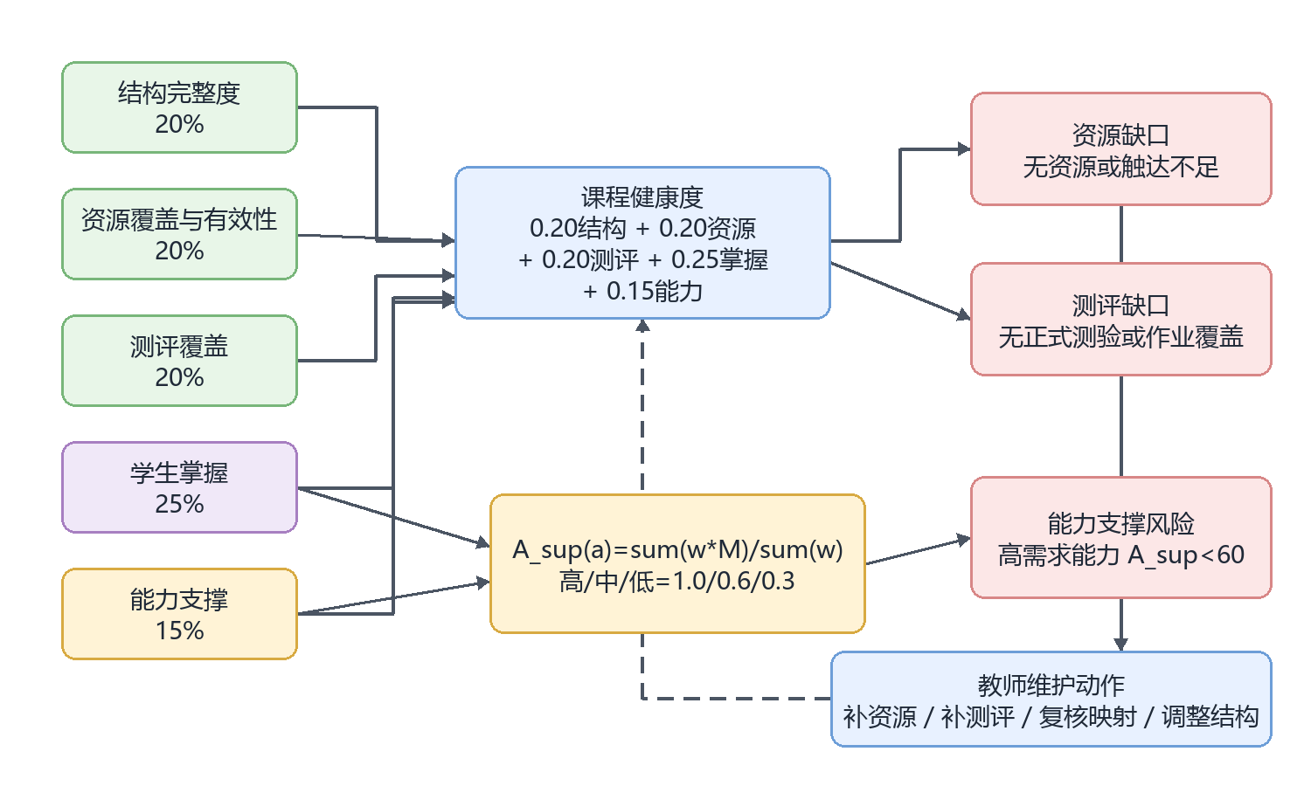
图 4-47 课程健康度与能力支撑计算流程图

4.13.4 个性化路径推荐优先级
路径推荐不只按低分排序，而是综合薄弱程度、知识前置关系、任务可执行性和资源可用性。正式路径节点必须来自已发布课程图谱；图谱外内容只能作为补充学习项。
Priority(k)=0.40*薄弱程度+0.25*前置重要性+0.20*任务可执行性+0.15*资源可用性
指标 | 权重 | 计算口径
薄弱程度 | 40% | 100-M(k)，掌握度越低优先级越高。
前置重要性 | 25% | 被后续知识点依赖越多、越靠近基础层，得分越高。
任务可执行性 | 20% | 存在测验、作业、代码练习、资源或路径任务入口时得分更高。
资源可用性 | 15% | 存在已审核资源、课件、示例或视频时得分更高。
- 高风险知识点优先进入候选池；前置知识点优先于后续知识点。
- 证据不足的知识点不直接进入补学路径，先生成补证据任务。
- 单次路径推荐原则上不超过 5 个正式路径节点，避免学习负荷过高。
- 路径版本保留触发来源、诊断依据、节点排序和失效原因，后续证据变化后生成新版本。

4.13.5 教师数字孪生六维画像
教师数字孪生沿用六维画像，总分为六个维度得分的平均值。六维内部得分读取教师登录、资源维护、教学互动、测评反馈、干预执行和数字任务等行为证据。
维度 | 主要证据 | 说明
专业投入 | 在线时长、登录频次、教研协同、功能使用 | 反映教师持续使用和协同投入。
数字资源 | 资源格式、资源迭代、共享复用 | 反映课程资源建设与更新能力。
教学与学习 | 公告、讨论、回复、节奏控制、AI 建议执行 | 反映教学组织和人机协同情况。
评价与反馈 | 测评类型、批改时效、反馈质量、补救动作 | 反映测评与反馈闭环。
赋能学习者 | 个性化推送、风险干预、学生主动反馈 | 反映对风险学生和个性化学习的支持。
促进学习者数字能力 | 数字任务、协作任务、探究任务 | 反映学生数字能力培养设计。
TeacherTwinScore=(PE+DR+TL+AS+EL+FDC)/6。教师端展示维度得分和证据摘要，不把单个事件作为教师评价结论。

4.13.6 5E 有效度摘要
5E 只按当前已实现的对话引导、过程记录和有效度摘要说明，不写成完整课堂活动自动评价。有效度摘要用于教师复盘引导过程，也可作为学生画像的辅助过程证据，但不直接改写知识点掌握度。
摘要等级 | 判定条件 | 使用边界
有效 | 课程上下文明确，学生有实质回应，形成可复盘的学习过程摘要。 | 可作为 I(k) 互动证据的辅助输入，但不单独触发诊断或路径。
一般 | 能够匹配课程上下文，但只形成简单问答或提示，缺少后续学习动作。 | 仅供教师复盘对话过程，不提高知识点掌握度。
无效 | 上下文不明、偏离学习任务或无法形成有效摘要。 | 只保留历史记录，不进入画像辅助证据。
5E 摘要字段包括课程、知识点、阶段标签、对话轮次、有效摘要、摘要等级和更新时间。摘要等级只描述过程质量，不作为正式测评分数。

4.13.7 行业能力映射与支撑强度
行业能力映射只服务教师端课程能力建设。能力候选和映射候选必须经过教师确认后，才进入课程底座和下游能力达成计算。
A_sup(a)=sum(w(k,a)*M(k))/sum(w(k,a))，其中高/中/低支撑强度分别折算为 1.0/0.6/0.3。
A_sup 区间 | 支撑等级 | 处理方式
<60 | 支撑不足 | 提示教师复核能力映射，补充资源、练习、代码题或候选知识点草稿。
60-79 | 基本支撑 | 可进入课程能力说明，并继续观察学生掌握证据。
>=80 | 支撑良好 | 作为课程对目标岗位能力的稳定支撑证据。
候选匹配分 | 建议支撑强度
>=0.58 | 高
0.36-0.57 | 中
<0.36 | 低；低于候选最低阈值时不生成正式候选

4.13.8 口径落地说明
指标 | 当前系统情况 | 设计处理
课程健康度、能力支撑、5E 有效度、教师六维画像 | 已有较明确计算口径。 | 设计文档直接固化为当前实现口径。
学生掌握度 | 已有测验、进度、互动、时长计算基础，但作业、代码和资源证据还需统一纳入。 | 按本节多证据公式作为统一设计口径，后续实现对齐。
风险等级 | 已有低掌握、测验薄弱、作业薄弱、趋势下降等规则。 | 补充连续错误、未完成、代码失败和证据不足阈值。
路径推荐 | 已有薄弱点排序和资源推荐基础。 | 补充前置关系、任务可执行性、学习负荷和资源可用性权重。

5 接口设计
本章依据当前 FastAPI 路由整理接口说明。接口按业务模块归类，不按历史 URL 前缀机械归类。每个接口组先说明业务动作、主要输入、主要输出和数据落点，再把组内接口逐条说明用途，避免只堆路径。字段级 JSON 以现有后端模型和接口实现为准。

5.1 接口说明口径
口径 | 说明
权限 | 学生、教师、管理员按角色和数据范围校验；教师读取学生数据需受授权关系约束
输入输出 | 正文使用业务对象描述，避免把接口模型字段整段复制到文档
数据落点 | 说明接口主要写入或读取的表组，便于和第 6 章核对
逐接口说明 | 每条接口写明触发场景、业务动作、关键输入、返回内容和主要表组
实现状态 | 以本地真实路由为准；不存在的规划接口不写成已实现接口

5.2 接口模块总览
模块 | 接口组数量 | 代表路径
课程数字孪生与课程资源 | 3 | GET /api/course-digital-twin/courses  POST /api/course-digital-twin/structure  POST /api/course-digital-twin/initial-graph
学生学习空间 | 3 | GET /api/learning-nodes  GET /api/graph-visualization  POST /api/node/resources
在线测验 | 3 | GET /api/quiz/definitions  POST /api/quiz/definitions  POST /api/quiz/definitions/{definition_id}/publish
学生数字孪生 | 2 | POST /api/digital-twin/collect/{username}  POST /api/digital-twin/quiz-score  GET /api/homework/twin/my-results
诊断智能体 | 2 | POST /api/digital-twin/diagnosis/{username}
个性化学习路径 | 3 | POST /api/digital-twin/path/generate/{username}  POST /api/learning-plan  POST /api/learning-plan/from-quiz
5E 教学智能体 | 3 | POST /api/5e/chat/message
作业与实践评测 | 4 | POST /api/homework/ai/generate-draft  POST /api/homework/ai/generate-questions  GET /api/homework/assignments
教师智能干预任务包 | 3 | POST /api/intervention/teacher/diagnose  POST /api/intervention/teacher/generate-draft  GET /api/intervention/teacher/task-reference-options
教师看板与教师数字孪生 | 3 | GET /api/dashboard/class-overview  GET /api/dashboard/student/{username}  GET /api/dashboard/student/{username}/trend
教学互动 | 3 | GET /api/teaching-interaction/announcements  POST /api/teaching-interaction/announcements  GET /api/teaching-interaction/announcements/public
行业情报与能力对接 | 3 | POST /api/course-digital-twin/positions  GET /api/course-digital-twin/{course_id}/positions
用户、权限、文件与智能服务支撑 | 3 | POST /api/auth/login  POST /login/student  POST /login/teacher

5.3 课程数字孪生与课程资源
课程接口围绕教师维护课程底座展开，核心是课程结构、资源绑定、能力映射和发布状态。学生端和下游智能模块只读取已发布结果，不读取草稿、候选映射和审核过程。

5.3.1 课程结构维护
项目 | 说明
业务目的 | 查询课程列表或课程基础信息
接口数量 | 5
主要输入 | 课程、章节、小节、知识点、节点关系
主要输出 | 课程底座摘要、知识图谱、结构维护结果
数据落点/读取 | courses、course_nodes、course_node_relations
约束 | 按角色、课程发布状态和授权范围校验；异常数据不进入正式画像、诊断或发布链路。
接口路径 | 用途/动作 | 关键输入 | 返回与数据落点
GET /api/course-digital-twin/courses | 查询课程列表或课程基础信息 | 课程、章节、小节、知识点、节点关系 | 课程底座摘要、知识图谱、结构维护结果；数据落点/读取：courses、course_nodes、course_node_relations
POST /api/course-digital-twin/structure | 保存或更新课程章节、小节、知识点结构，形成课程图谱草稿 | 请求体业务字段；课程、章节、小节、知识点、节点关系 | 课程底座摘要、知识图谱、结构维护结果；数据落点/读取：courses、course_nodes、course_node_relations
POST /api/course-digital-twin/initial-graph | 根据课程结构生成初始知识图谱，供教师继续维护 | 请求体业务字段；课程、章节、小节、知识点、节点关系 | 课程底座摘要、知识图谱、结构维护结果；数据落点/读取：courses、course_nodes、course_node_relations
GET /api/course-digital-twin/{course_id} | 查询课程结构维护相关业务数据 | course_id；课程、章节、小节、知识点、节点关系 | 课程底座摘要、知识图谱、结构维护结果；数据落点/读取：courses、course_nodes、course_node_relations
GET /api/knowledge-graph | 查询课程结构维护相关业务数据 | 课程、章节、小节、知识点、节点关系 | 课程底座摘要、知识图谱、结构维护结果；数据落点/读取：courses、course_nodes、course_node_relations

5.3.2 资源绑定与审核
项目 | 说明
业务目的 | 上传本地课件或文档资源，并登记到课程节点资源清单
接口数量 | 6
主要输入 | 资源文件或外部 URL、课程节点、B 站/YouTube/CSDN 候选、审核意见
主要输出 | 资源清单、候选绑定结果、启用状态、质量状态、审核状态
数据落点/读取 | resources、resource_learning_events
约束 | 按角色、课程发布状态和授权范围校验；异常数据不进入正式画像、诊断或发布链路。
接口路径 | 用途/动作 | 关键输入 | 返回与数据落点
POST /api/upload | 上传本地课件或文档资源，并登记到课程节点资源清单 | 请求体业务字段；资源文件或外部 URL、课程节点、B 站/YouTube/CSDN 候选、审核意见 | 资源清单、候选绑定结果、启用状态、质量状态、审核状态；数据落点/读取：resources、resource_learning_events
GET /api/course-digital-twin/{course_id}/resources | 查询课程资源清单、资源内容或资源绑定关系 | course_id；资源文件或外部 URL、课程节点、B 站/YouTube/CSDN 候选、审核意见 | 资源清单、候选绑定结果、启用状态、质量状态、审核状态；数据落点/读取：resources、resource_learning_events
POST /api/course-digital-twin/resource-candidates/bind | 把候选资源绑定到课程知识点，等待教师确认或后续审核 | 请求体业务字段；资源文件或外部 URL、课程节点、B 站/YouTube/CSDN 候选、审核意见 | 资源清单、候选绑定结果、启用状态、质量状态、审核状态；数据落点/读取：resources、resource_learning_events
POST /api/course-digital-twin/resource-review | 记录教师对资源绑定结果的审核意见和处理状态 | 请求体业务字段；资源文件或外部 URL、课程节点、B 站/YouTube/CSDN 候选、审核意见 | 资源清单、候选绑定结果、启用状态、质量状态、审核状态；数据落点/读取：resources、resource_learning_events
POST /api/delete-resource | 将课程资源软删除，使其退出学生学习入口和资源推荐范围 | 请求体业务字段；资源文件或外部 URL、课程节点、B 站/YouTube/CSDN 候选、审核意见 | 资源清单、候选绑定结果、启用状态、质量状态、审核状态；数据落点/读取：resources、resource_learning_events
POST /api/restore-resource | 恢复已删除资源，重新进入教师资源维护清单 | 请求体业务字段；资源文件或外部 URL、课程节点、B 站/YouTube/CSDN 候选、审核意见 | 资源清单、候选绑定结果、启用状态、质量状态、审核状态；数据落点/读取：resources、resource_learning_events

5.3.3 发布与运行评估
项目 | 说明
业务目的 | 发布教师确认后的课程底座，使下游模块只读使用
接口数量 | 3
主要输入 | 课程编号、发布动作、评估范围
主要输出 | 发布结果、课程运行评价、缓存处理结果
数据落点/读取 | courses、learning evidence tables
约束 | 按角色、课程发布状态和授权范围校验；异常数据不进入正式画像、诊断或发布链路。
接口路径 | 用途/动作 | 关键输入 | 返回与数据落点
POST /api/course-digital-twin/publish | 发布教师确认后的课程底座，使下游模块只读使用 | 请求体业务字段；课程编号、发布动作、评估范围 | 发布结果、课程运行评价、缓存处理结果；数据落点/读取：courses、learning evidence tables
GET /api/course-digital-twin/{course_id}/runtime-evaluation | 查询发布与运行评估相关业务数据 | course_id；课程编号、发布动作、评估范围 | 发布结果、课程运行评价、缓存处理结果；数据落点/读取：courses、learning evidence tables
POST /api/clear-course-cache | 创建、提交或触发发布与运行评估相关业务数据 | 请求体业务字段；课程编号、发布动作、评估范围 | 发布结果、课程运行评价、缓存处理结果；数据落点/读取：courses、learning evidence tables

5.4 学生学习空间
学习空间接口负责把已发布课程内容组织成学生可执行入口，并把资源学习、进度和通知等行为回流为证据。它只承接展示和行为记录，不重新计算画像或诊断结论。

5.4.1 学习入口读取
项目 | 说明
业务目的 | 查询学习入口读取相关业务数据
接口数量 | 4
主要输入 | 学生身份、课程、节点、资源路径
主要输出 | 学习节点、图谱、资源列表、PDF 内容
数据落点/读取 | courses、course_nodes、resources
约束 | 按角色、课程发布状态和授权范围校验；异常数据不进入正式画像、诊断或发布链路。
接口路径 | 用途/动作 | 关键输入 | 返回与数据落点
GET /api/learning-nodes | 查询学习入口读取相关业务数据 | 学生身份、课程、节点、资源路径 | 学习节点、图谱、资源列表、PDF 内容；数据落点/读取：courses、course_nodes、resources
GET /api/graph-visualization | 查询学习入口读取相关业务数据 | 学生身份、课程、节点、资源路径 | 学习节点、图谱、资源列表、PDF 内容；数据落点/读取：courses、course_nodes、resources
POST /api/node/resources | 创建、提交或触发课程资源清单、资源内容或资源绑定关系 | 请求体业务字段；学生身份、课程、节点、资源路径 | 学习节点、图谱、资源列表、PDF 内容；数据落点/读取：courses、course_nodes、resources
GET /api/pdf/{path} | 查询学习路径、路径版本或节点状态 | path；学生身份、课程、节点、资源路径 | 学习节点、图谱、资源列表、PDF 内容；数据落点/读取：courses、course_nodes、resources

5.4.2 学习进度与计划
项目 | 说明
业务目的 | 查询学习进度与计划相关业务数据
接口数量 | 4
主要输入 | 学生身份、课程范围、学习计划
主要输出 | 进度摘要、连续学习记录、计划数据
数据落点/读取 | learning_plans、learning_plan_nodes
约束 | 按角色、课程发布状态和授权范围校验；异常数据不进入正式画像、诊断或发布链路。
接口路径 | 用途/动作 | 关键输入 | 返回与数据落点
GET /api/learning-progress | 查询学习进度与计划相关业务数据 | 学生身份、课程范围、学习计划 | 进度摘要、连续学习记录、计划数据；数据落点/读取：learning_plans、learning_plan_nodes
GET /api/learning-streak | 查询学习进度与计划相关业务数据 | 学生身份、课程范围、学习计划 | 进度摘要、连续学习记录、计划数据；数据落点/读取：learning_plans、learning_plan_nodes
GET /api/learning-plans | 查询学习计划或路径任务 | 学生身份、课程范围、学习计划 | 进度摘要、连续学习记录、计划数据；数据落点/读取：learning_plans、learning_plan_nodes
POST /api/learning-plan | 创建、提交或触发学习计划或路径任务 | 请求体业务字段；学生身份、课程范围、学习计划 | 进度摘要、连续学习记录、计划数据；数据落点/读取：learning_plans、learning_plan_nodes

5.4.3 行为与通知
项目 | 说明
业务目的 | 创建、提交或触发行为与通知相关业务数据
接口数量 | 4
主要输入 | 资源访问、播放进度、停留时长、完成状态、通知范围
主要输出 | 行为记录结果、资源学习汇总、通知列表
数据落点/读取 | resource_learning_events、user_activity_log
约束 | 按角色、课程发布状态和授权范围校验；异常数据不进入正式画像、诊断或发布链路。
接口路径 | 用途/动作 | 关键输入 | 返回与数据落点
POST /api/learning-activity | 创建、提交或触发行为与通知相关业务数据 | 请求体业务字段；资源访问、播放进度、停留时长、完成状态、通知范围 | 行为记录结果、资源学习汇总、通知列表；数据落点/读取：resource_learning_events、user_activity_log
POST /api/resource-learning/events | 记录学生打开、播放进度、停留时长和完成资源的学习事件 | 请求体业务字段；资源访问、播放进度、停留时长、完成状态、通知范围 | 行为记录结果、资源学习汇总、通知列表；数据落点/读取：resource_learning_events、user_activity_log
GET /api/resource-learning/summary | 按课程、知识点或学生汇总资源学习触达、进度和完成情况 | 资源访问、播放进度、停留时长、完成状态、通知范围 | 行为记录结果、资源学习汇总、通知列表；数据落点/读取：resource_learning_events、user_activity_log
GET /api/notifications/recent | 查询行为与通知相关业务数据 | 资源访问、播放进度、停留时长、完成状态、通知范围 | 行为记录结果、资源学习汇总、通知列表；数据落点/读取：resource_learning_events、user_activity_log

5.5 在线测验
测验接口分为定义发布、学生作答和结果汇总三类。客观题和选择题按同一类标准答案判分，结果作为知识点掌握度的强证据来源。

5.5.1 测验定义
项目 | 说明
业务目的 | 查询测验定义、题目配置和发布状态
接口数量 | 3
主要输入 | 题目、选项、答案、知识点、发布状态
主要输出 | 测验定义、发布结果
数据落点/读取 | quiz definitions、course_nodes
约束 | 按角色、课程发布状态和授权范围校验；异常数据不进入正式画像、诊断或发布链路。
接口路径 | 用途/动作 | 关键输入 | 返回与数据落点
GET /api/quiz/definitions | 查询测验定义、题目配置和发布状态 | 题目、选项、答案、知识点、发布状态 | 测验定义、发布结果；数据落点/读取：quiz definitions、course_nodes
POST /api/quiz/definitions | 创建、提交或触发测验定义、题目配置和发布状态 | 请求体业务字段；题目、选项、答案、知识点、发布状态 | 测验定义、发布结果；数据落点/读取：quiz definitions、course_nodes
POST /api/quiz/definitions/{definition_id}/publish | 创建、提交或触发测验定义、题目配置和发布状态 | 请求体业务字段；definition_id；题目、选项、答案、知识点、发布状态 | 测验定义、发布结果；数据落点/读取：quiz definitions、course_nodes

5.5.2 测验作答
项目 | 说明
业务目的 | 创建学生测验作答过程，锁定测验版本和学生身份
接口数量 | 3
主要输入 | 学生、测验编号、作答内容
主要输出 | 得分、解析、完成状态
数据落点/读取 | quiz_attempts
约束 | 按角色、课程发布状态和授权范围校验；异常数据不进入正式画像、诊断或发布链路。
接口路径 | 用途/动作 | 关键输入 | 返回与数据落点
POST /api/quiz/start | 创建学生测验作答过程，锁定测验版本和学生身份 | 请求体业务字段；学生、测验编号、作答内容 | 得分、解析、完成状态；数据落点/读取：quiz_attempts
POST /api/quiz/answer | 记录单题作答内容，更新测验过程状态 | 请求体业务字段；学生、测验编号、作答内容 | 得分、解析、完成状态；数据落点/读取：quiz_attempts
POST /api/quiz/complete | 完成测验判分，形成得分、解析和知识点证据 | 请求体业务字段；学生、测验编号、作答内容 | 得分、解析、完成状态；数据落点/读取：quiz_attempts

5.5.3 测验汇总
项目 | 说明
业务目的 | 创建、提交或触发统计摘要或有效度摘要
接口数量 | 1
主要输入 | 学生、课程、节点或测验范围
主要输出 | 测验摘要、掌握度辅助信息
数据落点/读取 | quiz_attempts、twin_profile_nodes
约束 | 按角色、课程发布状态和授权范围校验；异常数据不进入正式画像、诊断或发布链路。
接口路径 | 用途/动作 | 关键输入 | 返回与数据落点
POST /api/quiz/summary | 创建、提交或触发统计摘要或有效度摘要 | 请求体业务字段；学生、课程、节点或测验范围 | 测验摘要、掌握度辅助信息；数据落点/读取：quiz_attempts、twin_profile_nodes

5.6 学生数字孪生
学生画像接口负责汇聚测验、作业、资源学习和行为证据，形成画像摘要、知识点节点和历史快照。接口输出状态和证据摘要，不直接生成学习路径。

5.6.1 画像采集与更新
项目 | 说明
业务目的 | 创建、提交或触发画像采集与更新相关业务数据
接口数量 | 4
主要输入 | 学生、测验、作业、资源学习证据
主要输出 | 画像刷新结果、作业证据摘要
数据落点/读取 | twin_profiles、twin_profile_nodes、twin_history
约束 | 按角色、课程发布状态和授权范围校验；异常数据不进入正式画像、诊断或发布链路。
接口路径 | 用途/动作 | 关键输入 | 返回与数据落点
POST /api/digital-twin/collect/{username} | 创建、提交或触发画像采集与更新相关业务数据 | 请求体业务字段；username；学生、测验、作业、资源学习证据 | 画像刷新结果、作业证据摘要；数据落点/读取：twin_profiles、twin_profile_nodes、twin_history
POST /api/digital-twin/quiz-score | 创建、提交或触发画像采集与更新相关业务数据 | 请求体业务字段；学生、测验、作业、资源学习证据 | 画像刷新结果、作业证据摘要；数据落点/读取：twin_profiles、twin_profile_nodes、twin_history
GET /api/homework/twin/my-results | 查询作业任务、提交记录、评分或覆盖关系 | 学生、测验、作业、资源学习证据 | 画像刷新结果、作业证据摘要；数据落点/读取：twin_profiles、twin_profile_nodes、twin_history
GET /api/homework/twin/student-results | 查询作业任务、提交记录、评分或覆盖关系 | 学生、测验、作业、资源学习证据 | 画像刷新结果、作业证据摘要；数据落点/读取：twin_profiles、twin_profile_nodes、twin_history

5.6.2 画像查询
项目 | 说明
业务目的 | 查询画像信息、画像节点或画像快照
接口数量 | 3
主要输入 | 学生、课程范围
主要输出 | 整体画像、课程画像、知识点掌握和趋势
数据落点/读取 | twin_profiles、twin_profile_nodes
约束 | 按角色、课程发布状态和授权范围校验；异常数据不进入正式画像、诊断或发布链路。
接口路径 | 用途/动作 | 关键输入 | 返回与数据落点
GET /api/digital-twin/profile/{username} | 查询画像信息、画像节点或画像快照 | username；学生、课程范围 | 整体画像、课程画像、知识点掌握和趋势；数据落点/读取：twin_profiles、twin_profile_nodes
GET /api/digital-twin/student-profile/{username} | 查询画像信息、画像节点或画像快照 | username；学生、课程范围 | 整体画像、课程画像、知识点掌握和趋势；数据落点/读取：twin_profiles、twin_profile_nodes
POST /api/digital-twin/student-course-profile | 创建、提交或触发画像信息、画像节点或画像快照 | 请求体业务字段；学生、课程范围 | 整体画像、课程画像、知识点掌握和趋势；数据落点/读取：twin_profiles、twin_profile_nodes

5.7 诊断智能体
诊断接口读取画像和学习证据，输出薄弱点、风险原因、证据充分度和建议动作。规则判断负责稳定结论，解释文本负责让学生和教师看得懂。

5.7.1 诊断生成
项目 | 说明
业务目的 | 基于画像与证据生成学生诊断报告
接口数量 | 1
主要输入 | 学生、课程范围、画像节点和学习证据
主要输出 | 薄弱点、原因、证据等级、建议动作
数据落点/读取 | diagnosis_reports
约束 | 按角色、课程发布状态和授权范围校验；异常数据不进入正式画像、诊断或发布链路。
接口路径 | 用途/动作 | 关键输入 | 返回与数据落点
POST /api/digital-twin/diagnosis/{username} | 基于画像与证据生成学生诊断报告 | 请求体业务字段；username；学生、课程范围、画像节点和学习证据 | 薄弱点、原因、证据等级、建议动作；数据落点/读取：diagnosis_reports

5.7.2 诊断修正
项目 | 说明
业务目的 | 查询诊断修正记录
接口数量 | 2
主要输入 | 诊断编号、修正意见、修正人、原因
主要输出 | 修正记录、诊断状态变化
数据落点/读取 | diagnosis_corrections
约束 | 按角色、课程发布状态和授权范围校验；异常数据不进入正式画像、诊断或发布链路。
接口路径 | 用途/动作 | 关键输入 | 返回与数据落点
GET /api/digital-twin/diagnosis-corrections | 查询诊断修正记录 | 诊断编号、修正意见、修正人、原因 | 修正记录、诊断状态变化；数据落点/读取：diagnosis_corrections
POST /api/digital-twin/diagnosis-corrections | 创建、提交或触发诊断修正记录 | 请求体业务字段；诊断编号、修正意见、修正人、原因 | 修正记录、诊断状态变化；数据落点/读取：diagnosis_corrections

5.8 个性化学习路径
路径接口根据诊断结论和已发布课程图谱生成学习路径版本，并维护节点执行状态。路径节点必须来自课程底座，补充内容只能作为建议项处理。

5.8.1 路径生成
项目 | 说明
业务目的 | 根据诊断结果和课程图谱生成个性化学习路径
接口数量 | 3
主要输入 | 学生、诊断结果、课程节点、资源清单
主要输出 | 路径版本、学习计划、节点顺序
数据落点/读取 | learning_plans、learning_plan_nodes、learning_path_versions、learning_path_items
约束 | 按角色、课程发布状态和授权范围校验；异常数据不进入正式画像、诊断或发布链路。
接口路径 | 用途/动作 | 关键输入 | 返回与数据落点
POST /api/digital-twin/path/generate/{username} | 根据诊断结果和课程图谱生成个性化学习路径 | 请求体业务字段；username；学生、诊断结果、课程节点、资源清单 | 路径版本、学习计划、节点顺序；数据落点/读取：learning_plans、learning_plan_nodes、learning_path_versions、learning_path_items
POST /api/learning-plan | 创建、提交或触发学习计划或路径任务 | 请求体业务字段；学生、诊断结果、课程节点、资源清单 | 路径版本、学习计划、节点顺序；数据落点/读取：learning_plans、learning_plan_nodes、learning_path_versions、learning_path_items
POST /api/learning-plan/from-quiz | 创建、提交或触发学习计划或路径任务 | 请求体业务字段；学生、诊断结果、课程节点、资源清单 | 路径版本、学习计划、节点顺序；数据落点/读取：learning_plans、learning_plan_nodes、learning_path_versions、learning_path_items

5.8.2 路径查询与版本
项目 | 说明
业务目的 | 查询学习路径、路径版本或节点状态
接口数量 | 2
主要输入 | 学生、课程范围
主要输出 | 当前路径、历史版本、路径学习项
数据落点/读取 | learning_path_versions、learning_path_items
约束 | 按角色、课程发布状态和授权范围校验；异常数据不进入正式画像、诊断或发布链路。
接口路径 | 用途/动作 | 关键输入 | 返回与数据落点
GET /api/digital-twin/path/{username}/current | 查询学习路径、路径版本或节点状态 | username；学生、课程范围 | 当前路径、历史版本、路径学习项；数据落点/读取：learning_path_versions、learning_path_items
GET /api/digital-twin/path/{username}/versions | 查询学习路径、路径版本或节点状态 | username；学生、课程范围 | 当前路径、历史版本、路径学习项；数据落点/读取：learning_path_versions、learning_path_items

5.8.3 节点状态更新
项目 | 说明
业务目的 | 局部更新学习路径、路径版本或节点状态
接口数量 | 2
主要输入 | 学生、节点、完成状态、掌握变化
主要输出 | 节点状态更新结果
数据落点/读取 | learning_path_node_status、twin_profile_nodes
约束 | 按角色、课程发布状态和授权范围校验；异常数据不进入正式画像、诊断或发布链路。
接口路径 | 用途/动作 | 关键输入 | 返回与数据落点
PATCH /api/digital-twin/path/{username}/node-status/{node_id} | 局部更新学习路径、路径版本或节点状态 | 请求体业务字段；username、node_id；学生、节点、完成状态、掌握变化 | 节点状态更新结果；数据落点/读取：learning_path_node_status、twin_profile_nodes
PATCH /api/digital-twin/path/{username}/node/{node_id} | 局部更新学习路径、路径版本或节点状态 | 请求体业务字段；username、node_id；学生、节点、完成状态、掌握变化 | 节点状态更新结果；数据落点/读取：learning_path_node_status、twin_profile_nodes

5.9 5E 教学智能体
5E 接口按当前实现边界说明，只覆盖对话引导、过程记录和有效度摘要，不写成完整课堂活动编排系统。

5.9.1 对话引导
项目 | 说明
业务目的 | 创建、提交或触发智能对话或问答
接口数量 | 1
主要输入 | 学生输入、课程、课时和上下文
主要输出 | 阶段化引导回复
数据落点/读取 | user_interaction、events
约束 | 按角色、课程发布状态和授权范围校验；异常数据不进入正式画像、诊断或发布链路。
接口路径 | 用途/动作 | 关键输入 | 返回与数据落点
POST /api/5e/chat/message | 创建、提交或触发智能对话或问答 | 请求体业务字段；学生输入、课程、课时和上下文 | 阶段化引导回复；数据落点/读取：user_interaction、events

5.9.2 过程记录
项目 | 说明
业务目的 | 创建、提交或触发智能对话或问答
接口数量 | 2
主要输入 | 学生、课程、课时
主要输出 | 历史对话、过程记录
数据落点/读取 | user_interaction
约束 | 按角色、课程发布状态和授权范围校验；异常数据不进入正式画像、诊断或发布链路。
接口路径 | 用途/动作 | 关键输入 | 返回与数据落点
POST /api/5e/chat/history | 创建、提交或触发智能对话或问答 | 请求体业务字段；学生、课程、课时 | 历史对话、过程记录；数据落点/读取：user_interaction
GET /api/5e/chat/history/{user_id}/{lesson_id} | 查询智能对话或问答 | user_id、lesson_id；学生、课程、课时 | 历史对话、过程记录；数据落点/读取：user_interaction

5.9.3 有效度摘要
项目 | 说明
业务目的 | 查询统计摘要或有效度摘要
接口数量 | 3
主要输入 | 课程、课时、用户范围
主要输出 | 有效度摘要、课程匹配、服务状态
数据落点/读取 | fivee_effectiveness_records
约束 | 按角色、课程发布状态和授权范围校验；异常数据不进入正式画像、诊断或发布链路。
接口路径 | 用途/动作 | 关键输入 | 返回与数据落点
GET /api/5e/effectiveness/summary | 查询统计摘要或有效度摘要 | 课程、课时、用户范围 | 有效度摘要、课程匹配、服务状态；数据落点/读取：fivee_effectiveness_records
POST /api/5e/course/id-by-name | 创建、提交或触发有效度摘要相关业务数据 | 请求体业务字段；课程、课时、用户范围 | 有效度摘要、课程匹配、服务状态；数据落点/读取：fivee_effectiveness_records
GET /api/5e/ping | 查询有效度摘要相关业务数据 | 课程、课时、用户范围 | 有效度摘要、课程匹配、服务状态；数据落点/读取：fivee_effectiveness_records

5.10 作业与实践评测
作业接口覆盖草稿生成、发布、知识点覆盖确认、学生提交、辅助批改、教师终审和结果回流。题型只按主观题、客观题/选择题、代码题三类处理。

5.10.1 作业生成与发布
项目 | 说明
业务目的 | 根据课程节点和教师要求生成作业草稿，供教师修改
接口数量 | 5
主要输入 | 题目、题型、课程节点、截止时间、分值
主要输出 | 作业草稿、作业详情、发布结果
数据落点/读取 | homework_assignments
约束 | 按角色、课程发布状态和授权范围校验；异常数据不进入正式画像、诊断或发布链路。
接口路径 | 用途/动作 | 关键输入 | 返回与数据落点
POST /api/homework/ai/generate-draft | 根据课程节点和教师要求生成作业草稿，供教师修改 | 请求体业务字段；题目、题型、课程节点、截止时间、分值 | 作业草稿、作业详情、发布结果；数据落点/读取：homework_assignments
POST /api/homework/ai/generate-questions | 创建、提交或触发作业任务、提交记录、评分或覆盖关系 | 请求体业务字段；题目、题型、课程节点、截止时间、分值 | 作业草稿、作业详情、发布结果；数据落点/读取：homework_assignments
GET /api/homework/assignments | 查询作业任务、提交记录、评分或覆盖关系 | 题目、题型、课程节点、截止时间、分值 | 作业草稿、作业详情、发布结果；数据落点/读取：homework_assignments
POST /api/homework/assignments | 创建、提交或触发作业任务、提交记录、评分或覆盖关系 | 请求体业务字段；题目、题型、课程节点、截止时间、分值 | 作业草稿、作业详情、发布结果；数据落点/读取：homework_assignments
POST /api/homework/assignments/{assignment_id}/publish | 创建、提交或触发作业任务、提交记录、评分或覆盖关系 | 请求体业务字段；assignment_id；题目、题型、课程节点、截止时间、分值 | 作业草稿、作业详情、发布结果；数据落点/读取：homework_assignments

5.10.2 知识点覆盖确认
项目 | 说明
业务目的 | 查询作业任务、提交记录、评分或覆盖关系
接口数量 | 3
主要输入 | 作业、课程节点、教师确认结果
主要输出 | 覆盖关系、确认状态
数据落点/读取 | homework_assignment_knowledge_points
约束 | 按角色、课程发布状态和授权范围校验；异常数据不进入正式画像、诊断或发布链路。
接口路径 | 用途/动作 | 关键输入 | 返回与数据落点
GET /api/homework/assignments/{assignment_id}/coverage | 查询作业任务、提交记录、评分或覆盖关系 | assignment_id；作业、课程节点、教师确认结果 | 覆盖关系、确认状态；数据落点/读取：homework_assignment_knowledge_points
PUT /api/homework/assignments/{assignment_id}/coverage | 整体更新作业任务、提交记录、评分或覆盖关系 | 请求体业务字段；assignment_id；作业、课程节点、教师确认结果 | 覆盖关系、确认状态；数据落点/读取：homework_assignment_knowledge_points
GET /api/homework/course-nodes | 查询作业任务、提交记录、评分或覆盖关系 | 作业、课程节点、教师确认结果 | 覆盖关系、确认状态；数据落点/读取：homework_assignment_knowledge_points

5.10.3 学生提交与批改
项目 | 说明
业务目的 | 创建、提交或触发作业任务、提交记录、评分或覆盖关系
接口数量 | 5
主要输入 | 学生作答、代码结果、教师评分和评语
主要输出 | 提交详情、辅助评分、终审结果
数据落点/读取 | homework_submissions、homework_grading_events
约束 | 按角色、课程发布状态和授权范围校验；异常数据不进入正式画像、诊断或发布链路。
接口路径 | 用途/动作 | 关键输入 | 返回与数据落点
POST /api/homework/assignments/{assignment_id}/submissions | 创建、提交或触发作业任务、提交记录、评分或覆盖关系 | 请求体业务字段；assignment_id；学生作答、代码结果、教师评分和评语 | 提交详情、辅助评分、终审结果；数据落点/读取：homework_submissions、homework_grading_events
GET /api/homework/my-submissions | 查询作业任务、提交记录、评分或覆盖关系 | 学生作答、代码结果、教师评分和评语 | 提交详情、辅助评分、终审结果；数据落点/读取：homework_submissions、homework_grading_events
GET /api/homework/submissions/{submission_id} | 查询作业任务、提交记录、评分或覆盖关系 | submission_id；学生作答、代码结果、教师评分和评语 | 提交详情、辅助评分、终审结果；数据落点/读取：homework_submissions、homework_grading_events
POST /api/homework/submissions/{submission_id}/ai-grade | 生成辅助批改结果、客观判分或代码评测摘要 | 请求体业务字段；submission_id；学生作答、代码结果、教师评分和评语 | 提交详情、辅助评分、终审结果；数据落点/读取：homework_submissions、homework_grading_events
POST /api/homework/submissions/{submission_id}/final-grade | 记录教师终审分数、评语和修订意见 | 请求体业务字段；submission_id；学生作答、代码结果、教师评分和评语 | 提交详情、辅助评分、终审结果；数据落点/读取：homework_submissions、homework_grading_events

5.10.4 生命周期控制
项目 | 说明
业务目的 | 创建、提交或触发作业任务、提交记录、评分或覆盖关系
接口数量 | 2
主要输入 | 作业编号、状态操作人
主要输出 | 关闭或重开结果
数据落点/读取 | homework_assignments
约束 | 按角色、课程发布状态和授权范围校验；异常数据不进入正式画像、诊断或发布链路。
接口路径 | 用途/动作 | 关键输入 | 返回与数据落点
POST /api/homework/assignments/{assignment_id}/close | 创建、提交或触发作业任务、提交记录、评分或覆盖关系 | 请求体业务字段；assignment_id；作业编号、状态操作人 | 关闭或重开结果；数据落点/读取：homework_assignments
POST /api/homework/assignments/{assignment_id}/reopen | 创建、提交或触发作业任务、提交记录、评分或覆盖关系 | 请求体业务字段；assignment_id；作业编号、状态操作人 | 关闭或重开结果；数据落点/读取：homework_assignments

5.11 教师智能干预任务包
干预接口面向教师端形成线上任务包草稿，必须经过教师审核后下发。学生执行结果回流画像、看板和教师画像，不由系统绕过教师自动下发。

5.11.1 干预草稿生成
项目 | 说明
业务目的 | 创建、提交或触发干预任务包、任务项、下发或执行记录
接口数量 | 3
主要输入 | 诊断结果、学生范围、课程节点、教师调整
主要输出 | 任务包草稿、任务项建议、引用选项
数据落点/读取 | intervention_packages、intervention_package_items
约束 | 按角色、课程发布状态和授权范围校验；异常数据不进入正式画像、诊断或发布链路。
接口路径 | 用途/动作 | 关键输入 | 返回与数据落点
POST /api/intervention/teacher/diagnose | 创建、提交或触发干预任务包、任务项、下发或执行记录 | 请求体业务字段；诊断结果、学生范围、课程节点、教师调整 | 任务包草稿、任务项建议、引用选项；数据落点/读取：intervention_packages、intervention_package_items
POST /api/intervention/teacher/generate-draft | 读取诊断依据生成干预任务包草稿 | 请求体业务字段；诊断结果、学生范围、课程节点、教师调整 | 任务包草稿、任务项建议、引用选项；数据落点/读取：intervention_packages、intervention_package_items
GET /api/intervention/teacher/task-reference-options | 查询干预任务包、任务项、下发或执行记录 | 诊断结果、学生范围、课程节点、教师调整 | 任务包草稿、任务项建议、引用选项；数据落点/读取：intervention_packages、intervention_package_items

5.11.2 教师审核与下发
项目 | 说明
业务目的 | 查询干预任务包、任务项、下发或执行记录
接口数量 | 5
主要输入 | 任务包、任务项、审核意见、下发对象
主要输出 | 审核状态、下发结果
数据落点/读取 | intervention_packages、intervention_package_items
约束 | 按角色、课程发布状态和授权范围校验；异常数据不进入正式画像、诊断或发布链路。
接口路径 | 用途/动作 | 关键输入 | 返回与数据落点
GET /api/intervention/teacher/packages | 查询干预任务包、任务项、下发或执行记录 | 任务包、任务项、审核意见、下发对象 | 审核状态、下发结果；数据落点/读取：intervention_packages、intervention_package_items
GET /api/intervention/teacher/packages/{package_id} | 查询干预任务包、任务项、下发或执行记录 | package_id；任务包、任务项、审核意见、下发对象 | 审核状态、下发结果；数据落点/读取：intervention_packages、intervention_package_items
PUT /api/intervention/teacher/packages/{package_id} | 整体更新干预任务包、任务项、下发或执行记录 | 请求体业务字段；package_id；任务包、任务项、审核意见、下发对象 | 审核状态、下发结果；数据落点/读取：intervention_packages、intervention_package_items
POST /api/intervention/teacher/packages/{package_id}/grade | 创建、提交或触发干预任务包、任务项、下发或执行记录 | 请求体业务字段；package_id；任务包、任务项、审核意见、下发对象 | 审核状态、下发结果；数据落点/读取：intervention_packages、intervention_package_items
POST /api/intervention/teacher/packages/{package_id}/push | 教师确认后向学生下发线上干预任务包 | 请求体业务字段；package_id；任务包、任务项、审核意见、下发对象 | 审核状态、下发结果；数据落点/读取：intervention_packages、intervention_package_items

5.11.3 学生执行与回流
项目 | 说明
业务目的 | 查询干预任务包、任务项、下发或执行记录
接口数量 | 7
主要输入 | 学生答复、完成进度、任务决策
主要输出 | 执行记录、完成状态、回流结果
数据落点/读取 | intervention_package_student_records、teacher_intervention_events
约束 | 按角色、课程发布状态和授权范围校验；异常数据不进入正式画像、诊断或发布链路。
接口路径 | 用途/动作 | 关键输入 | 返回与数据落点
GET /api/intervention/student/packages | 查询干预任务包、任务项、下发或执行记录 | 学生答复、完成进度、任务决策 | 执行记录、完成状态、回流结果；数据落点/读取：intervention_package_student_records、teacher_intervention_events
GET /api/intervention/student/packages/{package_id} | 查询干预任务包、任务项、下发或执行记录 | package_id；学生答复、完成进度、任务决策 | 执行记录、完成状态、回流结果；数据落点/读取：intervention_package_student_records、teacher_intervention_events
POST /api/intervention/student/packages/{package_id}/answers | 创建、提交或触发学生作答内容 | 请求体业务字段；package_id；学生答复、完成进度、任务决策 | 执行记录、完成状态、回流结果；数据落点/读取：intervention_package_student_records、teacher_intervention_events
POST /api/intervention/student/packages/{package_id}/decision | 创建、提交或触发干预任务包、任务项、下发或执行记录 | 请求体业务字段；package_id；学生答复、完成进度、任务决策 | 执行记录、完成状态、回流结果；数据落点/读取：intervention_package_student_records、teacher_intervention_events
POST /api/intervention/student/packages/{package_id}/progress | 创建、提交或触发干预任务包、任务项、下发或执行记录 | 请求体业务字段；package_id；学生答复、完成进度、任务决策 | 执行记录、完成状态、回流结果；数据落点/读取：intervention_package_student_records、teacher_intervention_events
POST /api/intervention/student/packages/{package_id}/tasks | 创建、提交或触发干预任务包、任务项、下发或执行记录 | 请求体业务字段；package_id；学生答复、完成进度、任务决策 | 执行记录、完成状态、回流结果；数据落点/读取：intervention_package_student_records、teacher_intervention_events
GET /api/intervention/teacher/progress | 查询干预任务包、任务项、下发或执行记录 | 学生答复、完成进度、任务决策 | 执行记录、完成状态、回流结果；数据落点/读取：intervention_package_student_records、teacher_intervention_events

5.12 教师看板与教师数字孪生
教师看板接口负责班级学情、学生详情、教师画像和 AI 建议触发。看板提供发现问题和行动入口，不替代诊断服务和干预任务包生成。

5.12.1 班级学情看板
项目 | 说明
业务目的 | 查询教师看板、班级学情或教师画像指标
接口数量 | 5
主要输入 | 教师、班级、课程、学生、节点筛选
主要输出 | 班级概览、学生画像摘要、知识点排名、趋势
数据落点/读取 | twin_profiles、twin_profile_nodes、diagnosis_reports
约束 | 按角色、课程发布状态和授权范围校验；异常数据不进入正式画像、诊断或发布链路。
接口路径 | 用途/动作 | 关键输入 | 返回与数据落点
GET /api/dashboard/class-overview | 查询教师看板、班级学情或教师画像指标 | 教师、班级、课程、学生、节点筛选 | 班级概览、学生画像摘要、知识点排名、趋势；数据落点/读取：twin_profiles、twin_profile_nodes、diagnosis_reports
GET /api/dashboard/student/{username} | 查询教师看板、班级学情或教师画像指标 | username；教师、班级、课程、学生、节点筛选 | 班级概览、学生画像摘要、知识点排名、趋势；数据落点/读取：twin_profiles、twin_profile_nodes、diagnosis_reports
GET /api/dashboard/student/{username}/trend | 查询教师看板、班级学情或教师画像指标 | username；教师、班级、课程、学生、节点筛选 | 班级概览、学生画像摘要、知识点排名、趋势；数据落点/读取：twin_profiles、twin_profile_nodes、diagnosis_reports
GET /api/dashboard/node/{node_id}/ranking | 查询教师看板、班级学情或教师画像指标 | node_id；教师、班级、课程、学生、节点筛选 | 班级概览、学生画像摘要、知识点排名、趋势；数据落点/读取：twin_profiles、twin_profile_nodes、diagnosis_reports
GET /api/heatmap | 查询班级学情看板相关业务数据 | 教师、班级、课程、学生、节点筛选 | 班级概览、学生画像摘要、知识点排名、趋势；数据落点/读取：twin_profiles、twin_profile_nodes、diagnosis_reports

5.12.2 教师数字孪生
项目 | 说明
业务目的 | 查询教师看板、班级学情或教师画像指标
接口数量 | 4
主要输入 | 教师、时间范围、行为维度
主要输出 | 教师画像、维度得分、下钻数据
数据落点/读取 | teaching_interaction_events、teaching_research_events、homework_grading_events、teacher_intervention_events
约束 | 按角色、课程发布状态和授权范围校验；异常数据不进入正式画像、诊断或发布链路。
接口路径 | 用途/动作 | 关键输入 | 返回与数据落点
GET /api/dashboard/teacher-twin | 查询教师看板、班级学情或教师画像指标 | 教师、时间范围、行为维度 | 教师画像、维度得分、下钻数据；数据落点/读取：teaching_interaction_events、teaching_research_events、homework_grading_events、teacher_intervention_events
GET /api/dashboard/teacher-twin/drilldown | 查询教师看板、班级学情或教师画像指标 | 教师、时间范围、行为维度 | 教师画像、维度得分、下钻数据；数据落点/读取：teaching_interaction_events、teaching_research_events、homework_grading_events、teacher_intervention_events
GET /api/digital-twin/teacher-profile/{teacher_username} | 查询画像信息、画像节点或画像快照 | teacher_username；教师、时间范围、行为维度 | 教师画像、维度得分、下钻数据；数据落点/读取：teaching_interaction_events、teaching_research_events、homework_grading_events、teacher_intervention_events
POST /api/digital-twin/teacher-profile/{teacher_username}/external-sync | 创建、提交或触发画像信息、画像节点或画像快照 | 请求体业务字段；teacher_username；教师、时间范围、行为维度 | 教师画像、维度得分、下钻数据；数据落点/读取：teaching_interaction_events、teaching_research_events、homework_grading_events、teacher_intervention_events

5.12.3 教学支持建议
项目 | 说明
业务目的 | 教师手动触发教学改进建议生成
接口数量 | 4
主要输入 | 教师触发、班级、学生或知识点上下文
主要输出 | 建议摘要、触发记录、教学事件
数据落点/读取 | llm_logs、user_activity_log
约束 | 按角色、课程发布状态和授权范围校验；异常数据不进入正式画像、诊断或发布链路。
接口路径 | 用途/动作 | 关键输入 | 返回与数据落点
POST /api/dashboard/teacher-twin/ai-suggestions | 教师手动触发教学改进建议生成 | 请求体业务字段；教师触发、班级、学生或知识点上下文 | 建议摘要、触发记录、教学事件；数据落点/读取：llm_logs、user_activity_log
POST /api/digital-twin/teacher-events/grading | 创建、提交或触发教师教学行为事件 | 请求体业务字段；教师触发、班级、学生或知识点上下文 | 建议摘要、触发记录、教学事件；数据落点/读取：llm_logs、user_activity_log
POST /api/digital-twin/teacher-events/interaction | 创建、提交或触发教师教学行为事件 | 请求体业务字段；教师触发、班级、学生或知识点上下文 | 建议摘要、触发记录、教学事件；数据落点/读取：llm_logs、user_activity_log
POST /api/digital-twin/teacher-events/research | 创建、提交或触发教师教学行为事件 | 请求体业务字段；教师触发、班级、学生或知识点上下文 | 建议摘要、触发记录、教学事件；数据落点/读取：llm_logs、user_activity_log

5.13 教学互动
教学互动接口负责公告、讨论、答疑、教研记录和互动统计。稳定回流以教师互动行为为主，学生侧证据只在明确绑定学习场景时作为辅助证据。

5.13.1 公告
项目 | 说明
业务目的 | 查询教学公告
接口数量 | 5
主要输入 | 公告标题、内容、课程或班级范围、发布人
主要输出 | 公告列表、详情、发布修改删除结果
数据落点/读取 | teaching_announcements、teaching_interaction_events
约束 | 按角色、课程发布状态和授权范围校验；异常数据不进入正式画像、诊断或发布链路。
接口路径 | 用途/动作 | 关键输入 | 返回与数据落点
GET /api/teaching-interaction/announcements | 查询教学公告 | 公告标题、内容、课程或班级范围、发布人 | 公告列表、详情、发布修改删除结果；数据落点/读取：teaching_announcements、teaching_interaction_events
POST /api/teaching-interaction/announcements | 创建、提交或触发教学公告 | 请求体业务字段；公告标题、内容、课程或班级范围、发布人 | 公告列表、详情、发布修改删除结果；数据落点/读取：teaching_announcements、teaching_interaction_events
GET /api/teaching-interaction/announcements/public | 查询教学公告 | 公告标题、内容、课程或班级范围、发布人 | 公告列表、详情、发布修改删除结果；数据落点/读取：teaching_announcements、teaching_interaction_events
PUT /api/teaching-interaction/announcements/{announcement_id} | 整体更新教学公告 | 请求体业务字段；announcement_id；公告标题、内容、课程或班级范围、发布人 | 公告列表、详情、发布修改删除结果；数据落点/读取：teaching_announcements、teaching_interaction_events
DELETE /api/teaching-interaction/announcements/{announcement_id} | 删除或撤销教学公告 | 删除对象标识；announcement_id；公告标题、内容、课程或班级范围、发布人 | 公告列表、详情、发布修改删除结果；数据落点/读取：teaching_announcements、teaching_interaction_events

5.13.2 讨论与答疑
项目 | 说明
业务目的 | 查询讨论主题、帖子或学生提问
接口数量 | 9
主要输入 | 主题、帖子、回复、绑定课程或节点
主要输出 | 讨论列表、帖子详情、互动记录
数据落点/读取 | teaching_discussion_topics、teaching_discussion_posts
约束 | 按角色、课程发布状态和授权范围校验；异常数据不进入正式画像、诊断或发布链路。
接口路径 | 用途/动作 | 关键输入 | 返回与数据落点
GET /api/teaching-interaction/topics | 查询讨论主题、帖子或学生提问 | 主题、帖子、回复、绑定课程或节点 | 讨论列表、帖子详情、互动记录；数据落点/读取：teaching_discussion_topics、teaching_discussion_posts
POST /api/teaching-interaction/topics | 创建、提交或触发讨论主题、帖子或学生提问 | 请求体业务字段；主题、帖子、回复、绑定课程或节点 | 讨论列表、帖子详情、互动记录；数据落点/读取：teaching_discussion_topics、teaching_discussion_posts
GET /api/teaching-interaction/topics/public | 查询讨论主题、帖子或学生提问 | 主题、帖子、回复、绑定课程或节点 | 讨论列表、帖子详情、互动记录；数据落点/读取：teaching_discussion_topics、teaching_discussion_posts
PUT /api/teaching-interaction/topics/{topic_id} | 整体更新讨论主题、帖子或学生提问 | 请求体业务字段；topic_id；主题、帖子、回复、绑定课程或节点 | 讨论列表、帖子详情、互动记录；数据落点/读取：teaching_discussion_topics、teaching_discussion_posts
DELETE /api/teaching-interaction/topics/{topic_id} | 删除或撤销讨论主题、帖子或学生提问 | 删除对象标识；topic_id；主题、帖子、回复、绑定课程或节点 | 讨论列表、帖子详情、互动记录；数据落点/读取：teaching_discussion_topics、teaching_discussion_posts
POST /api/teaching-interaction/topics/{topic_id}/student-question | 创建、提交或触发讨论主题、帖子或学生提问 | 请求体业务字段；topic_id；主题、帖子、回复、绑定课程或节点 | 讨论列表、帖子详情、互动记录；数据落点/读取：teaching_discussion_topics、teaching_discussion_posts
POST /api/teaching-interaction/posts | 创建、提交或触发讨论与答疑相关业务数据 | 请求体业务字段；主题、帖子、回复、绑定课程或节点 | 讨论列表、帖子详情、互动记录；数据落点/读取：teaching_discussion_topics、teaching_discussion_posts
PUT /api/teaching-interaction/posts/{post_id} | 整体更新讨论与答疑相关业务数据 | 请求体业务字段；post_id；主题、帖子、回复、绑定课程或节点 | 讨论列表、帖子详情、互动记录；数据落点/读取：teaching_discussion_topics、teaching_discussion_posts
DELETE /api/teaching-interaction/posts/{post_id} | 删除或撤销讨论与答疑相关业务数据 | 删除对象标识；post_id；主题、帖子、回复、绑定课程或节点 | 讨论列表、帖子详情、互动记录；数据落点/读取：teaching_discussion_topics、teaching_discussion_posts

5.13.3 教研记录与统计
项目 | 说明
业务目的 | 查询教研记录与统计相关业务数据
接口数量 | 7
主要输入 | 教研主题、记录内容、统计条件
主要输出 | 教研记录、互动统计、上下文选项
数据落点/读取 | teaching_research_records、teaching_research_events
约束 | 按角色、课程发布状态和授权范围校验；异常数据不进入正式画像、诊断或发布链路。
接口路径 | 用途/动作 | 关键输入 | 返回与数据落点
GET /api/teaching-interaction/analytics | 查询教研记录与统计相关业务数据 | 教研主题、记录内容、统计条件 | 教研记录、互动统计、上下文选项；数据落点/读取：teaching_research_records、teaching_research_events
GET /api/teaching-interaction/context-options | 查询教研记录与统计相关业务数据 | 教研主题、记录内容、统计条件 | 教研记录、互动统计、上下文选项；数据落点/读取：teaching_research_records、teaching_research_events
GET /api/teaching-research/context-options | 查询教研记录和教研事件 | 教研主题、记录内容、统计条件 | 教研记录、互动统计、上下文选项；数据落点/读取：teaching_research_records、teaching_research_events
GET /api/teaching-research/records | 查询教研记录和教研事件 | 教研主题、记录内容、统计条件 | 教研记录、互动统计、上下文选项；数据落点/读取：teaching_research_records、teaching_research_events
POST /api/teaching-research/records | 创建、提交或触发教研记录和教研事件 | 请求体业务字段；教研主题、记录内容、统计条件 | 教研记录、互动统计、上下文选项；数据落点/读取：teaching_research_records、teaching_research_events
PUT /api/teaching-research/records/{record_id} | 整体更新教研记录和教研事件 | 请求体业务字段；record_id；教研主题、记录内容、统计条件 | 教研记录、互动统计、上下文选项；数据落点/读取：teaching_research_records、teaching_research_events
DELETE /api/teaching-research/records/{record_id} | 删除或撤销教研记录和教研事件 | 删除对象标识；record_id；教研主题、记录内容、统计条件 | 教研记录、互动统计、上下文选项；数据落点/读取：teaching_research_records、teaching_research_events

5.14 行业情报与能力对接
行业情报接口服务教师端课程建设，用于岗位方向维护、能力候选抽取和能力到知识点映射审核，不承担学生端个人职业规划。

5.14.1 岗位方向维护
项目 | 说明
业务目的 | 创建、提交或触发课程目标岗位方向
接口数量 | 2
主要输入 | 课程、岗位名称、岗位类型、目标排序
主要输出 | 岗位方向列表和维护结果
数据落点/读取 | career_positions
约束 | 按角色、课程发布状态和授权范围校验；异常数据不进入正式画像、诊断或发布链路。
接口路径 | 用途/动作 | 关键输入 | 返回与数据落点
POST /api/course-digital-twin/positions | 创建、提交或触发课程目标岗位方向 | 请求体业务字段；课程、岗位名称、岗位类型、目标排序 | 岗位方向列表和维护结果；数据落点/读取：career_positions
GET /api/course-digital-twin/{course_id}/positions | 查询课程目标岗位方向 | course_id；课程、岗位名称、岗位类型、目标排序 | 岗位方向列表和维护结果；数据落点/读取：career_positions

5.14.2 能力候选获取
项目 | 说明
业务目的 | 创建、提交或触发职业能力候选
接口数量 | 8
主要输入 | 岗位方向、能力名称、能力类别、来源证据
主要输出 | 能力候选、需求强度、证据来源、任务状态
数据落点/读取 | career_abilities
约束 | 按角色、课程发布状态和授权范围校验；异常数据不进入正式画像、诊断或发布链路。
接口路径 | 用途/动作 | 关键输入 | 返回与数据落点
POST /api/course-digital-twin/abilities/import | 创建、提交或触发职业能力候选 | 请求体业务字段；岗位方向、能力名称、能力类别、来源证据 | 能力候选、需求强度、证据来源、任务状态；数据落点/读取：career_abilities
GET /api/course-digital-twin/{course_id}/abilities | 查询职业能力候选 | course_id；岗位方向、能力名称、能力类别、来源证据 | 能力候选、需求强度、证据来源、任务状态；数据落点/读取：career_abilities
POST /api/industry-intelligence/analyze | 根据岗位文本或岗位方向生成行业能力分析任务 | 请求体业务字段；岗位方向、能力名称、能力类别、来源证据 | 能力候选、需求强度、证据来源、任务状态；数据落点/读取：career_abilities
POST /api/industry-intelligence/reanalyze | 创建、提交或触发行业情报分析任务 | 请求体业务字段；岗位方向、能力名称、能力类别、来源证据 | 能力候选、需求强度、证据来源、任务状态；数据落点/读取：career_abilities
GET /api/industry-intelligence/current | 查询行业情报分析任务 | 岗位方向、能力名称、能力类别、来源证据 | 能力候选、需求强度、证据来源、任务状态；数据落点/读取：career_abilities
GET /api/industry-intelligence/status | 查询行业情报分析任务 | 岗位方向、能力名称、能力类别、来源证据 | 能力候选、需求强度、证据来源、任务状态；数据落点/读取：career_abilities
GET /api/industry-intelligence/tasks/{task_id} | 查询行业情报分析任务 | task_id；岗位方向、能力名称、能力类别、来源证据 | 能力候选、需求强度、证据来源、任务状态；数据落点/读取：career_abilities
POST /api/industry-intelligence/tasks/{task_id}/cancel | 创建、提交或触发行业情报分析任务 | 请求体业务字段；task_id；岗位方向、能力名称、能力类别、来源证据 | 能力候选、需求强度、证据来源、任务状态；数据落点/读取：career_abilities

5.14.3 能力映射审核
项目 | 说明
业务目的 | 创建、提交或触发能力到课程知识点映射
接口数量 | 4
主要输入 | 课程节点、能力项、支撑权重、审核意见
主要输出 | 映射候选、审核状态、支撑关系
数据落点/读取 | course_ability_mappings
约束 | 按角色、课程发布状态和授权范围校验；异常数据不进入正式画像、诊断或发布链路。
接口路径 | 用途/动作 | 关键输入 | 返回与数据落点
POST /api/course-digital-twin/ability-mappings | 创建、提交或触发能力到课程知识点映射 | 请求体业务字段；课程节点、能力项、支撑权重、审核意见 | 映射候选、审核状态、支撑关系；数据落点/读取：course_ability_mappings
POST /api/course-digital-twin/ability-mappings/candidates/generate | 创建、提交或触发能力到课程知识点映射 | 请求体业务字段；课程节点、能力项、支撑权重、审核意见 | 映射候选、审核状态、支撑关系；数据落点/读取：course_ability_mappings
POST /api/course-digital-twin/ability-mappings/review | 记录教师对能力到知识点映射候选的审核结果 | 请求体业务字段；课程节点、能力项、支撑权重、审核意见 | 映射候选、审核状态、支撑关系；数据落点/读取：course_ability_mappings
GET /api/course-digital-twin/{course_id}/ability-mappings | 查询能力到课程知识点映射 | course_id；课程节点、能力项、支撑权重、审核意见 | 映射候选、审核状态、支撑关系；数据落点/读取：course_ability_mappings

5.15 用户、权限、文件与智能服务支撑
支撑接口提供登录会话、用户资料、文件处理、通用智能服务、日志和页面入口，是业务接口鉴权和审计的基础。

5.15.1 登录与用户资料
项目 | 说明
业务目的 | 创建、提交或触发登录认证或会话状态
接口数量 | 11
主要输入 | 账号、密码、角色、资料字段
主要输出 | 会话状态、用户资料、修改结果
数据落点/读取 | users、user_profiles、sessions
约束 | 按角色、课程发布状态和授权范围校验；异常数据不进入正式画像、诊断或发布链路。
接口路径 | 用途/动作 | 关键输入 | 返回与数据落点
POST /api/auth/login | 创建、提交或触发登录认证或会话状态 | 请求体业务字段；账号、密码、角色、资料字段 | 会话状态、用户资料、修改结果；数据落点/读取：users、user_profiles、sessions
POST /login/student | 创建、提交或触发登录认证或会话状态 | 请求体业务字段；账号、密码、角色、资料字段 | 会话状态、用户资料、修改结果；数据落点/读取：users、user_profiles、sessions
POST /login/teacher | 创建、提交或触发登录认证或会话状态 | 请求体业务字段；账号、密码、角色、资料字段 | 会话状态、用户资料、修改结果；数据落点/读取：users、user_profiles、sessions
POST /login/admin | 创建、提交或触发登录认证或会话状态 | 请求体业务字段；账号、密码、角色、资料字段 | 会话状态、用户资料、修改结果；数据落点/读取：users、user_profiles、sessions
POST /api/logout | 创建、提交或触发退出登录并清理会话 | 请求体业务字段；账号、密码、角色、资料字段 | 会话状态、用户资料、修改结果；数据落点/读取：users、user_profiles、sessions
POST /api/register | 创建、提交或触发用户注册 | 请求体业务字段；账号、密码、角色、资料字段 | 会话状态、用户资料、修改结果；数据落点/读取：users、user_profiles、sessions
GET /api/current-user | 查询当前登录用户信息 | 账号、密码、角色、资料字段 | 会话状态、用户资料、修改结果；数据落点/读取：users、user_profiles、sessions
GET /api/teachers | 查询登录与用户资料相关业务数据 | 账号、密码、角色、资料字段 | 会话状态、用户资料、修改结果；数据落点/读取：users、user_profiles、sessions
GET /api/students | 查询登录与用户资料相关业务数据 | 账号、密码、角色、资料字段 | 会话状态、用户资料、修改结果；数据落点/读取：users、user_profiles、sessions
POST /api/update-profile | 创建、提交或触发画像信息、画像节点或画像快照 | 请求体业务字段；账号、密码、角色、资料字段 | 会话状态、用户资料、修改结果；数据落点/读取：users、user_profiles、sessions
POST /api/change-password | 创建、提交或触发登录与用户资料相关业务数据 | 请求体业务字段；账号、密码、角色、资料字段 | 会话状态、用户资料、修改结果；数据落点/读取：users、user_profiles、sessions

5.15.2 文件与通用智能服务
项目 | 说明
业务目的 | 创建、提交或触发智能对话或问答
接口数量 | 5
主要输入 | 文本、图片、语言参数、服务探测参数
主要输出 | 回复、摘要、OCR 结果、服务状态
数据落点/读取 | llm_logs
约束 | 按角色、课程发布状态和授权范围校验；异常数据不进入正式画像、诊断或发布链路。
接口路径 | 用途/动作 | 关键输入 | 返回与数据落点
POST /api/chat | 创建、提交或触发智能对话或问答 | 请求体业务字段；文本、图片、语言参数、服务探测参数 | 回复、摘要、OCR 结果、服务状态；数据落点/读取：llm_logs
POST /api/summary | 创建、提交或触发统计摘要或有效度摘要 | 请求体业务字段；文本、图片、语言参数、服务探测参数 | 回复、摘要、OCR 结果、服务状态；数据落点/读取：llm_logs
POST /api/ocr/extract | 创建、提交或触发OCR 文本提取 | 请求体业务字段；文本、图片、语言参数、服务探测参数 | 回复、摘要、OCR 结果、服务状态；数据落点/读取：llm_logs
GET /api/languages | 查询文件与通用智能服务相关业务数据 | 文本、图片、语言参数、服务探测参数 | 回复、摘要、OCR 结果、服务状态；数据落点/读取：llm_logs
GET /api/health/llm | 查询文件与通用智能服务相关业务数据 | 文本、图片、语言参数、服务探测参数 | 回复、摘要、OCR 结果、服务状态；数据落点/读取：llm_logs

5.15.3 日志与页面入口
项目 | 说明
业务目的 | 创建、提交或触发智能服务调用日志
接口数量 | 5
主要输入 | 调用日志、查询条件、页面请求
主要输出 | 日志记录、日志列表、页面资源
数据落点/读取 | llm_logs、user_activity_log
约束 | 按角色、课程发布状态和授权范围校验；异常数据不进入正式画像、诊断或发布链路。
接口路径 | 用途/动作 | 关键输入 | 返回与数据落点
POST /api/llm-log | 创建、提交或触发智能服务调用日志 | 请求体业务字段；调用日志、查询条件、页面请求 | 日志记录、日志列表、页面资源；数据落点/读取：llm_logs、user_activity_log
GET /api/llm-logs | 查询智能服务调用日志 | 调用日志、查询条件、页面请求 | 日志记录、日志列表、页面资源；数据落点/读取：llm_logs、user_activity_log
GET /admin.html | 返回对应端侧页面入口 | 调用日志、查询条件、页面请求 | 日志记录、日志列表、页面资源；数据落点/读取：llm_logs、user_activity_log
GET /teacher.html | 返回对应端侧页面入口 | 调用日志、查询条件、页面请求 | 日志记录、日志列表、页面资源；数据落点/读取：llm_logs、user_activity_log
GET / | 返回对应端侧页面入口 | 调用日志、查询条件、页面请求 | 日志记录、日志列表、页面资源；数据落点/读取：llm_logs、user_activity_log

6 数据库表设计
本章不再使用一张超宽总表列完所有数据表，而是先给出模块表组关系，再按模块逐表说明。每张表单独说明用途、所属模块、关联模块、当前记录数和关键字段。字段只列设计阅读必要字段，完整字段仍以数据库结构为准。
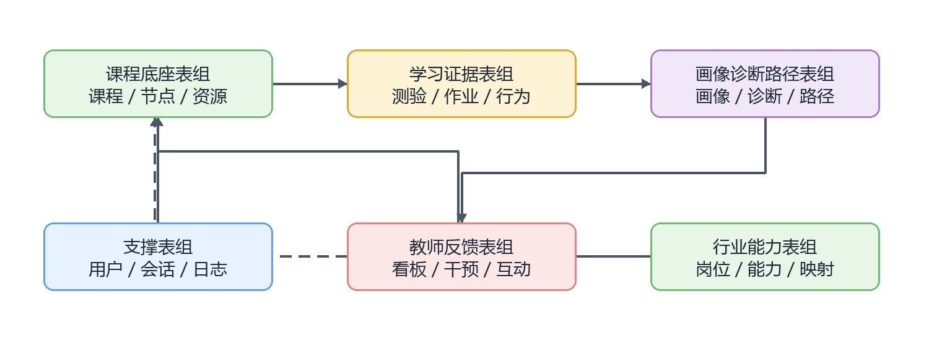
图 6-1 数据库表按模块组织关系图

6.1 数据表分类说明
分类 | 表组 | 阅读方式
课程底座表 | 课程主表、课程章节、小节和知识点节点表、课程资源和外部资源绑定表、能力到课程知识点映射表 | 先看发布边界，再看下游读取关系
学习证据表 | 在线测验作答记录表、学生作业提交与评分结果表、学生资源学习行为事件表 | 先看证据来源，再看画像和诊断消费关系
画像诊断路径表 | 学生画像总览表、学生知识点画像节点表、诊断报告表、学习计划和路径版本主表、个性化学习路径版本表、个性化路径学习项表 | 先看学生状态，再看解释和路径版本
教师反馈表 | 教师干预任务包主表、教学互动行为事件表、教研行为事件表 | 先看教师动作，再看学生执行和事件回流
支撑表 | 用户账号表、登录会话表、师生授权关系表、学生课程选课与访问授权表、教师任课课程与班级授权表、智能服务调用日志表 | 先看权限、课程访问、会话和审计，再看具体业务调用

6.2 数据表模块总览
模块 | 主维护表 | 读取/支撑表
课程数字孪生与课程资源 | 课程主表、课程扩展信息表、课程章节、小节和知识点节点表、课程节点前置、关联等关系扩展表、课程资源和外部资源绑定表 | 课程目标岗位方向表、岗位能力候选表、能力到课程知识点映射表、学生资源学习行为事件表、教师任课课程与班级授权表
学生学习空间 | 学生资源学习行为事件表、学习计划和路径版本主表、登录会话表、用户活动日志表 | 课程主表、课程章节、小节和知识点节点表、课程资源和外部资源绑定表、学习路径节点与任务承载表、学生课程选课与访问授权表
在线测验 | 在线测验作答记录表 | 课程章节、小节和知识点节点表、学生知识点画像节点表、诊断报告表
学生数字孪生 | 学生画像总览表、学生知识点画像节点表、学生画像历史快照表 | 在线测验作答记录表、学生作业提交与评分结果表、作业覆盖知识点确认表、学生资源学习行为事件表、用户账号表
诊断智能体 | 诊断报告表、诊断人工修正记录表 | 学生知识点画像节点表、在线测验作答记录表、学生作业提交与评分结果表、用户账号表
个性化学习路径 | 学习计划和路径版本主表、学习路径节点与任务承载表、个性化学习路径版本表、个性化路径学习项表、路径节点执行状态表 | 学生画像总览表、诊断报告表、课程章节、小节和知识点节点表、课程资源和外部资源绑定表、学生资源学习行为事件表
5E 教学智能体 | 5E 底层过程事件表、5E 或学习交互过程记录表、5E 有效度摘要记录表 | 课程主表、课程章节、小节和知识点节点表、用户账号表
作业与实践评测 | 作业任务主表、学生作业提交与评分结果表、作业覆盖知识点确认表、教师批改行为事件表 | 课程章节、小节和知识点节点表、用户账号表、学生知识点画像节点表
教师智能干预任务包 | 教师干预任务包主表、干预任务包任务项表、学生干预任务执行记录表、教师干预行为事件表 | 诊断报告表、课程资源和外部资源绑定表、作业任务主表、用户账号表
教师看板与教师数字孪生 | 教学互动行为事件表、教研行为事件表、教师批改行为事件表、教师干预行为事件表、用户活动日志表、智能服务调用日志表 | 师生授权关系表、教师任课课程与班级授权表、学生画像总览表、学生知识点画像节点表、诊断报告表、教师干预任务包主表
教学互动 | 教学公告表、教学讨论主题表、教学讨论帖子表、教研记录表、教学互动行为事件表、教研行为事件表 | 用户账号表、师生授权关系表
行业情报与能力对接 | 课程目标岗位方向表、岗位能力候选表、能力到课程知识点映射表 | 课程主表、课程章节、小节和知识点节点表、用户账号表
用户、权限、文件与智能服务支撑 | 用户账号表、用户扩展资料表、师生授权关系表、学生课程选课与访问授权表、教师任课课程与班级授权表、登录会话表、运行态键值状态表、智能服务调用日志表、用户活动日志表 | 无

6.3 课程数字孪生与课程资源
本节说明 课程数字孪生与课程资源 主维护的数据表。相关读取表不在本节重复展开，避免同一张表在多个模块下反复堆叠。

6.3.1 课程主表
项目 | 说明
数据表名 | courses
设计用途 | 课程主表，保存课程基本信息、教师归属和发布状态
所属模块 | 课程数字孪生与课程资源
关联模块 | 课程数字孪生与课程资源、学生学习空间、5E 教学智能体、行业情报与能力对接
当前记录数 | 1
读取/写入说明 | 写入时需校验课程维护权限和发布状态，下游按已发布版本读取。
关键字段 | 类型 | 键/索引 | 设计说明
course_id | varchar(100) | PRI | 主键或业务对象标识，用于跨表引用
course_name | varchar(500) | MUL | 课程范围或课程归属
source_path | varchar(1000) | - | 文件路径、资源地址或访问入口
lifecycle_status | varchar(50) | - | 业务状态或流转状态
created_at | datetime | - | 创建、更新或事件发生时间
updated_at | datetime | - | 创建、更新或事件发生时间
description | text | - | 业务字段
difficulty_level | enum('beginner','intermediate','advanced') | - | 业务字段

6.3.2 课程扩展信息表
项目 | 说明
数据表名 | course_metadata
设计用途 | 课程扩展信息，保存课程结构或配置型元数据
所属模块 | 课程数字孪生与课程资源
关联模块 | 课程数字孪生与课程资源
当前记录数 | 0
读取/写入说明 | 按所属模块业务流程维护。
关键字段 | 类型 | 键/索引 | 设计说明
course_id | varchar(100) | UNI | 主键或业务对象标识，用于跨表引用
metadata_id | int | PRI | 主键或业务对象标识，用于跨表引用
created_at | datetime | - | 创建、更新或事件发生时间
updated_at | datetime | - | 创建、更新或事件发生时间
additional_data | json | - | 业务字段

6.3.3 课程章节、小节和知识点节点表
项目 | 说明
数据表名 | course_nodes
设计用途 | 课程章节、小节和知识点节点表
所属模块 | 课程数字孪生与课程资源
关联模块 | 课程数字孪生与课程资源、学生学习空间、在线测验、个性化学习路径、5E 教学智能体、作业与实践评测、行业情报与能力对接
当前记录数 | 8
读取/写入说明 | 写入时需校验课程维护权限和发布状态，下游按已发布版本读取。
关键字段 | 类型 | 键/索引 | 设计说明
node_detail_id | int | PRI | 主键或业务对象标识，用于跨表引用
course_id | varchar(100) | MUL | 主键或业务对象标识，用于跨表引用
node_name | varchar(500) | MUL | 课程节点或知识点范围
node_id | varchar(200) | - | 主键或业务对象标识，用于跨表引用
parent_node_id | varchar(200) | - | 主键或业务对象标识，用于跨表引用
node_path_json | json | - | 课程节点或知识点范围
created_at | datetime | - | 创建、更新或事件发生时间
updated_at | datetime | - | 创建、更新或事件发生时间

6.3.4 课程节点前置、关联等关系扩展表
项目 | 说明
数据表名 | course_node_relations
设计用途 | 课程节点前置、关联等关系扩展表
所属模块 | 课程数字孪生与课程资源
关联模块 | 课程数字孪生与课程资源
当前记录数 | 0
读取/写入说明 | 按所属模块业务流程维护。
关键字段 | 类型 | 键/索引 | 设计说明
course_id | varchar(100) | PRI | 主键或业务对象标识，用于跨表引用
node_id | varchar(200) | PRI | 主键或业务对象标识，用于跨表引用
related_node_id | varchar(200) | PRI | 主键或业务对象标识，用于跨表引用
relation_type | varchar(64) | PRI | 业务类型、题型或分类
updated_at | datetime | - | 创建、更新或事件发生时间
payload_json | json | - | 扩展载荷、原始证据或结构化摘要

6.3.5 课程资源和外部资源绑定表
项目 | 说明
数据表名 | resources
设计用途 | 课程资源和外部资源绑定表
所属模块 | 课程数字孪生与课程资源
关联模块 | 课程数字孪生与课程资源、学生学习空间、个性化学习路径、教师智能干预任务包
当前记录数 | 16
读取/写入说明 | 写入时需校验课程维护权限和发布状态，下游按已发布版本读取。
关键字段 | 类型 | 键/索引 | 设计说明
resource_id | int | PRI | 主键或业务对象标识，用于跨表引用
course_id | varchar(100) | MUL | 主键或业务对象标识，用于跨表引用
is_deleted | tinyint(1) | MUL | 业务字段
node_id | varchar(200) | - | 主键或业务对象标识，用于跨表引用
resource_source | varchar(50) | - | 资源来源，用于区分本地课件、B 站、YouTube、CSDN 等
quality_status | varchar(50) | - | 资源质量或教师审核状态，决定是否进入学生学习入口
review_status | varchar(50) | - | 资源质量或教师审核状态，决定是否进入学生学习入口
is_enabled | tinyint(1) | - | 资源是否启用，未启用资源不进入正式学习入口
本模块还会读取或引用：课程目标岗位方向表、岗位能力候选表、能力到课程知识点映射表、学生资源学习行为事件表、教师任课课程与班级授权表。这些表在其主维护模块中展开。

6.4 学生学习空间
本节说明 学生学习空间 主维护的数据表。相关读取表不在本节重复展开，避免同一张表在多个模块下反复堆叠。

6.4.1 学生资源学习行为事件表
项目 | 说明
数据表名 | resource_learning_events
设计用途 | 学生资源学习行为事件表
所属模块 | 学生学习空间
关联模块 | 课程数字孪生与课程资源、学生学习空间、学生数字孪生、个性化学习路径
当前记录数 | 20
读取/写入说明 | 写入时需保留学生、课程、节点、证据类型和时间，供画像和诊断读取。
关键字段 | 类型 | 键/索引 | 设计说明
event_id | bigint | PRI | 主键或业务对象标识，用于跨表引用
username | varchar(100) | MUL | 用户账号标识，兼容现有登录与历史数据
course_id | varchar(100) | MUL | 主键或业务对象标识，用于跨表引用
resource_id | int | MUL | 主键或业务对象标识，用于跨表引用
user_id | int | MUL | 主键或业务对象标识，用于跨表引用
occurred_at | datetime | MUL | 业务字段
node_id | varchar(200) | - | 主键或业务对象标识，用于跨表引用
event_type | varchar(50) | - | 资源学习事件字段，用于记录进度、时长、完成和行为类型

6.4.2 学习计划和路径版本主表
项目 | 说明
数据表名 | learning_plans
设计用途 | 学习计划和路径版本主表
所属模块 | 学生学习空间
关联模块 | 学生学习空间、个性化学习路径
当前记录数 | 11
读取/写入说明 | 由分析服务写入或更新，前端按本人或授权范围读取。
关键字段 | 类型 | 键/索引 | 设计说明
plan_id | int | PRI | 主键或业务对象标识，用于跨表引用
username | varchar(100) | MUL | 用户账号标识，兼容现有登录与历史数据
user_id | int | MUL | 主键或业务对象标识，用于跨表引用
status | enum('draft','active','completed','archived') | MUL | 业务状态或流转状态
category | enum('global','user','path') | MUL | 业务类型、题型或分类
filename | varchar(255) | - | 名称、标题或展示字段
title | varchar(500) | - | 名称、标题或展示字段
created_at | datetime | - | 创建、更新或事件发生时间

6.4.3 登录会话表
项目 | 说明
数据表名 | sessions
设计用途 | 登录会话表
所属模块 | 学生学习空间
关联模块 | 学生学习空间、用户、权限、文件与智能服务支撑
当前记录数 | 17
读取/写入说明 | 作为权限和会话基础表，被所有业务接口引用。
关键字段 | 类型 | 键/索引 | 设计说明
session_id | varchar(255) | PRI | 主键或业务对象标识，用于跨表引用
username | varchar(100) | MUL | 用户账号标识，兼容现有登录与历史数据
user_id | int | MUL | 主键或业务对象标识，用于跨表引用
updated_at | datetime | MUL | 创建、更新或事件发生时间
user_type | enum('student','teacher','admin') | - | 业务类型、题型或分类
created_at | datetime | - | 创建、更新或事件发生时间
current_node | varchar(500) | - | 课程节点或知识点范围
last_accessed | datetime | - | 业务字段

6.4.4 用户活动日志表
项目 | 说明
数据表名 | user_activity_log
设计用途 | 用户活动日志表
所属模块 | 学生学习空间
关联模块 | 学生学习空间、教师看板与教师数字孪生、用户、权限、文件与智能服务支撑
当前记录数 | 0
读取/写入说明 | 按所属模块业务流程维护。
关键字段 | 类型 | 键/索引 | 设计说明
id | int | PRI | 主键或业务对象标识，用于跨表引用
username | varchar(100) | MUL | 用户账号标识，兼容现有登录与历史数据
user_id | int | MUL | 主键或业务对象标识，用于跨表引用
activity_date | date | MUL | 创建、更新或事件发生时间
activity_type | varchar(50) | - | 业务类型、题型或分类
created_at | datetime | - | 创建、更新或事件发生时间
activity_details | text | - | 业务字段
本模块还会读取或引用：课程主表、课程章节、小节和知识点节点表、课程资源和外部资源绑定表、学习路径节点与任务承载表、学生课程选课与访问授权表。这些表在其主维护模块中展开。

6.5 在线测验
本节说明 在线测验 主维护的数据表。相关读取表不在本节重复展开，避免同一张表在多个模块下反复堆叠。

6.5.1 在线测验作答记录表
项目 | 说明
数据表名 | quiz_attempts
设计用途 | 在线测验作答记录表
所属模块 | 在线测验
关联模块 | 在线测验、学生数字孪生、诊断智能体
当前记录数 | 25
读取/写入说明 | 写入时需保留学生、课程、节点、证据类型和时间，供画像和诊断读取。
关键字段 | 类型 | 键/索引 | 设计说明
attempt_id | int | PRI | 主键或业务对象标识，用于跨表引用
username | varchar(100) | MUL | 用户账号标识，兼容现有登录与历史数据
course_id | varchar(100) | MUL | 主键或业务对象标识，用于跨表引用
user_id | int | MUL | 主键或业务对象标识，用于跨表引用
created_at | timestamp | MUL | 创建、更新或事件发生时间
node_id | varchar(200) | - | 主键或业务对象标识，用于跨表引用
score | decimal(6,2) | - | 得分、掌握度或评价结果
total | decimal(6,2) | - | 业务字段
本模块还会读取或引用：课程章节、小节和知识点节点表、学生知识点画像节点表、诊断报告表。这些表在其主维护模块中展开。

6.6 学生数字孪生
本节说明 学生数字孪生 主维护的数据表。相关读取表不在本节重复展开，避免同一张表在多个模块下反复堆叠。

6.6.1 学生画像总览表
项目 | 说明
数据表名 | twin_profiles
设计用途 | 学生画像总览表
所属模块 | 学生数字孪生
关联模块 | 学生数字孪生、个性化学习路径、教师看板与教师数字孪生
当前记录数 | 5
读取/写入说明 | 由分析服务写入或更新，前端按本人或授权范围读取。
关键字段 | 类型 | 键/索引 | 设计说明
username | varchar(100) | UNI | 用户账号标识，兼容现有登录与历史数据
profile_id | int | PRI | 主键或业务对象标识，用于跨表引用
user_id | int | MUL | 主键或业务对象标识，用于跨表引用
last_updated | datetime | - | 创建、更新或事件发生时间
overall_mastery | decimal(5,2) | - | 得分、掌握度或评价结果
created_at | datetime | - | 创建、更新或事件发生时间
updated_at | datetime | - | 创建、更新或事件发生时间

6.6.2 学生知识点画像节点表
项目 | 说明
数据表名 | twin_profile_nodes
设计用途 | 学生知识点画像节点表
所属模块 | 学生数字孪生
关联模块 | 在线测验、学生数字孪生、诊断智能体、作业与实践评测、教师看板与教师数字孪生
当前记录数 | 40
读取/写入说明 | 由分析服务写入或更新，前端按本人或授权范围读取。
关键字段 | 类型 | 键/索引 | 设计说明
node_detail_id | int | PRI | 主键或业务对象标识，用于跨表引用
username | varchar(100) | MUL | 用户账号标识，兼容现有登录与历史数据
course_id | varchar(100) | MUL | 主键或业务对象标识，用于跨表引用
user_id | int | MUL | 主键或业务对象标识，用于跨表引用
node_id | varchar(200) | - | 主键或业务对象标识，用于跨表引用
node_path_json | json | - | 课程节点或知识点范围
quiz_score | decimal(6,2) | - | 得分、掌握度或评价结果
progress | decimal(6,2) | - | 业务字段

6.6.3 学生画像历史快照表
项目 | 说明
数据表名 | twin_history
设计用途 | 学生画像历史快照表
所属模块 | 学生数字孪生
关联模块 | 学生数字孪生
当前记录数 | 70
读取/写入说明 | 由分析服务写入或更新，前端按本人或授权范围读取。
关键字段 | 类型 | 键/索引 | 设计说明
history_id | int | PRI | 主键或业务对象标识，用于跨表引用
username | varchar(100) | MUL | 用户账号标识，兼容现有登录与历史数据
user_id | int | MUL | 主键或业务对象标识，用于跨表引用
overall_mastery | decimal(5,2) | - | 得分、掌握度或评价结果
created_at | datetime | - | 创建、更新或事件发生时间
updated_at | datetime | - | 创建、更新或事件发生时间
snapshot_date | date | - | 创建、更新或事件发生时间
payload_json | json | - | 扩展载荷、原始证据或结构化摘要
本模块还会读取或引用：在线测验作答记录表、学生作业提交与评分结果表、作业覆盖知识点确认表、学生资源学习行为事件表、用户账号表。这些表在其主维护模块中展开。

6.7 诊断智能体
本节说明 诊断智能体 主维护的数据表。相关读取表不在本节重复展开，避免同一张表在多个模块下反复堆叠。

6.7.1 诊断报告表
项目 | 说明
数据表名 | diagnosis_reports
设计用途 | 诊断报告表
所属模块 | 诊断智能体
关联模块 | 在线测验、诊断智能体、个性化学习路径、教师智能干预任务包、教师看板与教师数字孪生
当前记录数 | 7
读取/写入说明 | 由分析服务写入或更新，前端按本人或授权范围读取。
关键字段 | 类型 | 键/索引 | 设计说明
report_id | varchar(100) | PRI | 主键或业务对象标识，用于跨表引用
username | varchar(100) | MUL | 用户账号标识，兼容现有登录与历史数据
course_id | varchar(100) | MUL | 主键或业务对象标识，用于跨表引用
user_id | int | MUL | 主键或业务对象标识，用于跨表引用
report_date | date | MUL | 创建、更新或事件发生时间
evidence_level | varchar(50) | - | 扩展载荷、原始证据或结构化摘要
created_at | datetime | - | 创建、更新或事件发生时间
updated_at | datetime | - | 创建、更新或事件发生时间

6.7.2 诊断人工修正记录表
项目 | 说明
数据表名 | diagnosis_corrections
设计用途 | 诊断人工修正记录表
所属模块 | 诊断智能体
关联模块 | 诊断智能体
当前记录数 | 0
读取/写入说明 | 按所属模块业务流程维护。
关键字段 | 类型 | 键/索引 | 设计说明
correction_id | bigint | PRI | 主键或业务对象标识，用于跨表引用
username | varchar(100) | MUL | 用户账号标识，兼容现有登录与历史数据
teacher_username | varchar(100) | MUL | 课程授权字段，用于限定学生选课、教师任课和班级范围
report_id | varchar(100) | MUL | 主键或业务对象标识，用于跨表引用
teacher_user_id | int | MUL | 主键或业务对象标识，用于跨表引用
course_id | varchar(100) | - | 主键或业务对象标识，用于跨表引用
node_id | varchar(200) | - | 主键或业务对象标识，用于跨表引用
original_reason_type | varchar(100) | - | 业务类型、题型或分类
本模块还会读取或引用：学生知识点画像节点表、在线测验作答记录表、学生作业提交与评分结果表、用户账号表。这些表在其主维护模块中展开。

6.8 个性化学习路径
本节说明 个性化学习路径 主维护的数据表。相关读取表不在本节重复展开，避免同一张表在多个模块下反复堆叠。

6.8.1 学习计划和路径版本主表
项目 | 说明
数据表名 | learning_plans
设计用途 | 学习计划和路径版本主表
所属模块 | 个性化学习路径
关联模块 | 学生学习空间、个性化学习路径
当前记录数 | 11
读取/写入说明 | 由分析服务写入或更新，前端按本人或授权范围读取。
关键字段 | 类型 | 键/索引 | 设计说明
plan_id | int | PRI | 主键或业务对象标识，用于跨表引用
username | varchar(100) | MUL | 用户账号标识，兼容现有登录与历史数据
user_id | int | MUL | 主键或业务对象标识，用于跨表引用
status | enum('draft','active','completed','archived') | MUL | 业务状态或流转状态
category | enum('global','user','path') | MUL | 业务类型、题型或分类
filename | varchar(255) | - | 名称、标题或展示字段
title | varchar(500) | - | 名称、标题或展示字段
created_at | datetime | - | 创建、更新或事件发生时间

6.8.2 学习路径节点与任务承载表
项目 | 说明
数据表名 | learning_plan_nodes
设计用途 | 学习路径节点与任务承载表
所属模块 | 个性化学习路径
关联模块 | 学生学习空间、个性化学习路径
当前记录数 | 26
读取/写入说明 | 由分析服务写入或更新，前端按本人或授权范围读取。
关键字段 | 类型 | 键/索引 | 设计说明
node_id | int | PRI | 主键或业务对象标识，用于跨表引用
parent_node_id | int | MUL | 主键或业务对象标识，用于跨表引用
plan_id | int | MUL | 主键或业务对象标识，用于跨表引用
sequence_order | int | - | 路径学习项字段，用于排序、解释推荐理由和目标掌握度
node_key | varchar(100) | - | 课程节点或知识点范围
node_name | varchar(500) | - | 课程节点或知识点范围
node_type | varchar(50) | - | 课程节点或知识点范围
created_at | datetime | - | 创建、更新或事件发生时间

6.8.3 个性化学习路径版本表
项目 | 说明
数据表名 | learning_path_versions
设计用途 | 个性化学习路径版本表
所属模块 | 个性化学习路径
关联模块 | 个性化学习路径
当前记录数 | 0
读取/写入说明 | 保存路径版本、路径学习项和执行状态，路径更新时保留历史版本与触发原因。
关键字段 | 类型 | 键/索引 | 设计说明
path_id | bigint | PRI | 主键或业务对象标识，用于跨表引用
username | varchar(100) | MUL | 用户账号标识，兼容现有登录与历史数据
course_id | varchar(100) | MUL | 主键或业务对象标识，用于跨表引用
plan_id | int | MUL | 主键或业务对象标识，用于跨表引用
user_id | int | MUL | 主键或业务对象标识，用于跨表引用
generated_reason | text | - | 路径版本字段，用于保留生成轮次、触发原因和原始依据
diagnosis_report_id | varchar(100) | - | 主键或业务对象标识，用于跨表引用
version_no | int | - | 路径版本字段，用于保留生成轮次、触发原因和原始依据

6.8.4 个性化路径学习项表
项目 | 说明
数据表名 | learning_path_items
设计用途 | 个性化路径学习项表
所属模块 | 个性化学习路径
关联模块 | 个性化学习路径
当前记录数 | 0
读取/写入说明 | 保存路径版本、路径学习项和执行状态，路径更新时保留历史版本与触发原因。
关键字段 | 类型 | 键/索引 | 设计说明
item_id | bigint | PRI | 主键或业务对象标识，用于跨表引用
course_id | varchar(100) | MUL | 主键或业务对象标识，用于跨表引用
node_id | varchar(200) | MUL | 主键或业务对象标识，用于跨表引用
resource_id | int | MUL | 主键或业务对象标识，用于跨表引用
path_id | bigint | MUL | 主键或业务对象标识，用于跨表引用
sequence_order | int | - | 路径学习项字段，用于排序、解释推荐理由和目标掌握度
recommendation_reason | text | - | 路径学习项字段，用于排序、解释推荐理由和目标掌握度
target_mastery | decimal(6,2) | - | 路径学习项字段，用于排序、解释推荐理由和目标掌握度

6.8.5 路径节点执行状态表
项目 | 说明
数据表名 | learning_path_node_status
设计用途 | 路径节点执行状态表
所属模块 | 个性化学习路径
关联模块 | 个性化学习路径
当前记录数 | 4
读取/写入说明 | 保存路径版本、路径学习项和执行状态，路径更新时保留历史版本与触发原因。
关键字段 | 类型 | 键/索引 | 设计说明
status_id | bigint | PRI | 主键或业务对象标识，用于跨表引用
plan_node_id | int | MUL | 主键或业务对象标识，用于跨表引用
username | varchar(100) | MUL | 用户账号标识，兼容现有登录与历史数据
course_id | varchar(100) | MUL | 主键或业务对象标识，用于跨表引用
plan_id | int | MUL | 主键或业务对象标识，用于跨表引用
user_id | int | MUL | 主键或业务对象标识，用于跨表引用
node_id | varchar(200) | - | 主键或业务对象标识，用于跨表引用
item_type | varchar(50) | - | 业务类型、题型或分类
本模块还会读取或引用：学生画像总览表、诊断报告表、课程章节、小节和知识点节点表、课程资源和外部资源绑定表、学生资源学习行为事件表。这些表在其主维护模块中展开。

6.9 5E 教学智能体
本节说明 5E 教学智能体 主维护的数据表。相关读取表不在本节重复展开，避免同一张表在多个模块下反复堆叠。

6.9.1 5E 底层过程事件表
项目 | 说明
数据表名 | events
设计用途 | 5E 底层过程事件表
所属模块 | 5E 教学智能体
关联模块 | 5E 教学智能体
当前记录数 | 12
读取/写入说明 | 按所属模块业务流程维护。
关键字段 | 类型 | 键/索引 | 设计说明
id | varchar(128) | PRI | 主键或业务对象标识，用于跨表引用
user_id | varchar(128) | MUL | 主键或业务对象标识，用于跨表引用
session_id | varchar(128) | MUL | 主键或业务对象标识，用于跨表引用
app_name | varchar(128) | MUL | 名称、标题或展示字段
timestamp | datetime | MUL | 创建、更新或事件发生时间
invocation_id | varchar(256) | - | 主键或业务对象标识，用于跨表引用
event_data | text | - | 业务字段

6.9.2 5E 或学习交互过程记录表
项目 | 说明
数据表名 | user_interaction
设计用途 | 5E 或学习交互过程记录表
所属模块 | 5E 教学智能体
关联模块 | 5E 教学智能体
当前记录数 | 12
读取/写入说明 | 按所属模块业务流程维护。
关键字段 | 类型 | 键/索引 | 设计说明
interaction_id | bigint | PRI | 主键或业务对象标识，用于跨表引用
course_id | varchar(100) | MUL | 主键或业务对象标识，用于跨表引用
student_user_id | int | MUL | 主键或业务对象标识，用于跨表引用
user_identifier | varchar(100) | MUL | 业务字段
student_username | varchar(100) | - | 课程授权字段，用于限定学生选课、教师任课和班级范围
session_id | varchar(255) | - | 主键或业务对象标识，用于跨表引用
question_type | varchar(100) | - | 业务类型、题型或分类
created_at | datetime | - | 创建、更新或事件发生时间

6.9.3 5E 有效度摘要记录表
项目 | 说明
数据表名 | fivee_effectiveness_records
设计用途 | 5E 有效度摘要记录表
所属模块 | 5E 教学智能体
关联模块 | 5E 教学智能体
当前记录数 | 12
读取/写入说明 | 按所属模块业务流程维护。
关键字段 | 类型 | 键/索引 | 设计说明
record_id | bigint | PRI | 主键或业务对象标识，用于跨表引用
student_username | varchar(100) | MUL | 课程授权字段，用于限定学生选课、教师任课和班级范围
student_user_id | int | MUL | 主键或业务对象标识，用于跨表引用
stage | varchar(64) | MUL | 业务字段
course_id | varchar(100) | - | 主键或业务对象标识，用于跨表引用
node_id | varchar(200) | - | 主键或业务对象标识，用于跨表引用
session_id | varchar(255) | - | 主键或业务对象标识，用于跨表引用
quiz_score_before | decimal(6,2) | - | 得分、掌握度或评价结果
本模块还会读取或引用：课程主表、课程章节、小节和知识点节点表、用户账号表。这些表在其主维护模块中展开。

6.10 作业与实践评测
本节说明 作业与实践评测 主维护的数据表。相关读取表不在本节重复展开，避免同一张表在多个模块下反复堆叠。

6.10.1 作业任务主表
项目 | 说明
数据表名 | homework_assignments
设计用途 | 作业任务主表
所属模块 | 作业与实践评测
关联模块 | 作业与实践评测、教师智能干预任务包
当前记录数 | 3
读取/写入说明 | 按所属模块业务流程维护。
关键字段 | 类型 | 键/索引 | 设计说明
id | varchar(100) | PRI | 主键或业务对象标识，用于跨表引用
course_id | varchar(100) | MUL | 主键或业务对象标识，用于跨表引用
created_by | varchar(100) | MUL | 创建、更新或事件发生时间
node_id | varchar(200) | - | 主键或业务对象标识，用于跨表引用
class_name | varchar(200) | - | 课程授权字段，用于限定学生选课、教师任课和班级范围
title | varchar(500) | - | 名称、标题或展示字段
assignment_type | varchar(50) | - | 业务类型、题型或分类
total_score | decimal(8,2) | - | 得分、掌握度或评价结果

6.10.2 学生作业提交与评分结果表
项目 | 说明
数据表名 | homework_submissions
设计用途 | 学生作业提交与评分结果表
所属模块 | 作业与实践评测
关联模块 | 学生数字孪生、诊断智能体、作业与实践评测
当前记录数 | 13
读取/写入说明 | 写入时需保留学生、课程、节点、证据类型和时间，供画像和诊断读取。
关键字段 | 类型 | 键/索引 | 设计说明
id | varchar(100) | PRI | 主键或业务对象标识，用于跨表引用
student_username | varchar(100) | MUL | 课程授权字段，用于限定学生选课、教师任课和班级范围
assignment_id | varchar(100) | MUL | 主键或业务对象标识，用于跨表引用
status | varchar(50) | - | 业务状态或流转状态
ai_score | decimal(8,2) | - | 得分、掌握度或评价结果
teacher_score | decimal(8,2) | - | 得分、掌握度或评价结果
grader_username | varchar(100) | - | 用户账号标识，兼容现有登录与历史数据
updated_at | datetime | - | 创建、更新或事件发生时间

6.10.3 作业覆盖知识点确认表
项目 | 说明
数据表名 | homework_assignment_knowledge_points
设计用途 | 作业覆盖知识点确认表
所属模块 | 作业与实践评测
关联模块 | 学生数字孪生、作业与实践评测
当前记录数 | 3
读取/写入说明 | 按所属模块业务流程维护。
关键字段 | 类型 | 键/索引 | 设计说明
id | bigint | PRI | 主键或业务对象标识，用于跨表引用
course_id | varchar(100) | MUL | 主键或业务对象标识，用于跨表引用
assignment_id | varchar(100) | MUL | 主键或业务对象标识，用于跨表引用
node_id | varchar(200) | - | 主键或业务对象标识，用于跨表引用
teacher_username | varchar(100) | - | 课程授权字段，用于限定学生选课、教师任课和班级范围
coverage_source | varchar(50) | - | 业务字段
reason | text | - | 业务字段
created_at | datetime | - | 创建、更新或事件发生时间

6.10.4 教师批改行为事件表
项目 | 说明
数据表名 | homework_grading_events
设计用途 | 教师批改行为事件表
所属模块 | 作业与实践评测
关联模块 | 作业与实践评测、教师看板与教师数字孪生
当前记录数 | 3
读取/写入说明 | 按所属模块业务流程维护。
关键字段 | 类型 | 键/索引 | 设计说明
id | int | PRI | 主键或业务对象标识，用于跨表引用
teacher_username | varchar(100) | MUL | 课程授权字段，用于限定学生选课、教师任课和班级范围
assignment_id | varchar(100) | MUL | 主键或业务对象标识，用于跨表引用
submission_id | varchar(100) | MUL | 主键或业务对象标识，用于跨表引用
student_username | varchar(100) | - | 课程授权字段，用于限定学生选课、教师任课和班级范围
event_type | varchar(100) | - | 资源学习事件字段，用于记录进度、时长、完成和行为类型
created_at | varchar(40) | - | 创建、更新或事件发生时间
grading_minutes | double | - | 业务字段
本模块还会读取或引用：课程章节、小节和知识点节点表、用户账号表、学生知识点画像节点表。这些表在其主维护模块中展开。

6.11 教师智能干预任务包
本节说明 教师智能干预任务包 主维护的数据表。相关读取表不在本节重复展开，避免同一张表在多个模块下反复堆叠。

6.11.1 教师干预任务包主表
项目 | 说明
数据表名 | intervention_packages
设计用途 | 教师干预任务包主表
所属模块 | 教师智能干预任务包
关联模块 | 教师智能干预任务包、教师看板与教师数字孪生
当前记录数 | 3
读取/写入说明 | 教师审核和学生执行均需保留状态，完成结果回流看板与画像。
关键字段 | 类型 | 键/索引 | 设计说明
package_id | varchar(100) | PRI | 主键或业务对象标识，用于跨表引用
teacher_username | varchar(100) | MUL | 课程授权字段，用于限定学生选课、教师任课和班级范围
student_username | varchar(100) | MUL | 课程授权字段，用于限定学生选课、教师任课和班级范围
course_id | varchar(100) | MUL | 主键或业务对象标识，用于跨表引用
teacher_user_id | int | MUL | 主键或业务对象标识，用于跨表引用
student_user_id | int | MUL | 主键或业务对象标识，用于跨表引用
diagnosis_report_id | varchar(100) | MUL | 主键或业务对象标识，用于跨表引用
package_title | varchar(500) | - | 名称、标题或展示字段

6.11.2 干预任务包任务项表
项目 | 说明
数据表名 | intervention_package_items
设计用途 | 干预任务包任务项表
所属模块 | 教师智能干预任务包
关联模块 | 教师智能干预任务包
当前记录数 | 3
读取/写入说明 | 教师审核和学生执行均需保留状态，完成结果回流看板与画像。
关键字段 | 类型 | 键/索引 | 设计说明
item_id | bigint | PRI | 主键或业务对象标识，用于跨表引用
course_id | varchar(100) | MUL | 主键或业务对象标识，用于跨表引用
resource_id | int | MUL | 主键或业务对象标识，用于跨表引用
package_id | varchar(100) | MUL | 主键或业务对象标识，用于跨表引用
homework_assignment_id | varchar(100) | MUL | 主键或业务对象标识，用于跨表引用
node_id | varchar(200) | - | 主键或业务对象标识，用于跨表引用
sequence_order | int | - | 路径学习项字段，用于排序、解释推荐理由和目标掌握度
item_type | varchar(50) | - | 业务类型、题型或分类

6.11.3 学生干预任务执行记录表
项目 | 说明
数据表名 | intervention_package_student_records
设计用途 | 学生干预任务执行记录表
所属模块 | 教师智能干预任务包
关联模块 | 教师智能干预任务包
当前记录数 | 3
读取/写入说明 | 教师审核和学生执行均需保留状态，完成结果回流看板与画像。
关键字段 | 类型 | 键/索引 | 设计说明
record_id | bigint | PRI | 主键或业务对象标识，用于跨表引用
student_username | varchar(100) | MUL | 课程授权字段，用于限定学生选课、教师任课和班级范围
package_id | varchar(100) | MUL | 主键或业务对象标识，用于跨表引用
item_id | bigint | MUL | 主键或业务对象标识，用于跨表引用
student_user_id | int | MUL | 主键或业务对象标识，用于跨表引用
status | varchar(50) | - | 业务状态或流转状态
score | decimal(8,2) | - | 得分、掌握度或评价结果
completed_at | datetime | - | 业务字段

6.11.4 教师干预行为事件表
项目 | 说明
数据表名 | teacher_intervention_events
设计用途 | 教师干预行为事件表
所属模块 | 教师智能干预任务包
关联模块 | 教师智能干预任务包、教师看板与教师数字孪生
当前记录数 | 3
读取/写入说明 | 教师审核和学生执行均需保留状态，完成结果回流看板与画像。
关键字段 | 类型 | 键/索引 | 设计说明
id | int | PRI | 主键或业务对象标识，用于跨表引用
teacher_username | varchar(100) | MUL | 课程授权字段，用于限定学生选课、教师任课和班级范围
student_username | varchar(100) | - | 课程授权字段，用于限定学生选课、教师任课和班级范围
event_type | varchar(100) | - | 资源学习事件字段，用于记录进度、时长、完成和行为类型
package_id | varchar(255) | - | 主键或业务对象标识，用于跨表引用
weak_node_count | int | - | 课程节点或知识点范围
created_at | varchar(40) | - | 创建、更新或事件发生时间
completion_rate | double | - | 业务字段
本模块还会读取或引用：诊断报告表、课程资源和外部资源绑定表、作业任务主表、用户账号表。这些表在其主维护模块中展开。

6.12 教师看板与教师数字孪生
本节说明 教师看板与教师数字孪生 主维护的数据表。相关读取表不在本节重复展开，避免同一张表在多个模块下反复堆叠。

6.12.1 教学互动行为事件表
项目 | 说明
数据表名 | teaching_interaction_events
设计用途 | 教学互动行为事件表
所属模块 | 教师看板与教师数字孪生
关联模块 | 教师看板与教师数字孪生、教学互动
当前记录数 | 5
读取/写入说明 | 保存教学沟通或教师行为事件，必要时回流教师数字孪生。
关键字段 | 类型 | 键/索引 | 设计说明
id | int | PRI | 主键或业务对象标识，用于跨表引用
teacher_username | varchar(100) | MUL | 课程授权字段，用于限定学生选课、教师任课和班级范围
event_type | varchar(100) | MUL | 资源学习事件字段，用于记录进度、时长、完成和行为类型
course_id | varchar(100) | - | 主键或业务对象标识，用于跨表引用
student_username | varchar(100) | - | 课程授权字段，用于限定学生选课、教师任课和班级范围
class_name | varchar(255) | - | 课程授权字段，用于限定学生选课、教师任课和班级范围
target_id | varchar(255) | - | 主键或业务对象标识，用于跨表引用
created_at | varchar(40) | - | 创建、更新或事件发生时间

6.12.2 教研行为事件表
项目 | 说明
数据表名 | teaching_research_events
设计用途 | 教研行为事件表
所属模块 | 教师看板与教师数字孪生
关联模块 | 教师看板与教师数字孪生、教学互动
当前记录数 | 3
读取/写入说明 | 保存教学沟通或教师行为事件，必要时回流教师数字孪生。
关键字段 | 类型 | 键/索引 | 设计说明
id | int | PRI | 主键或业务对象标识，用于跨表引用
teacher_username | varchar(100) | MUL | 课程授权字段，用于限定学生选课、教师任课和班级范围
resource_id | varchar(255) | - | 主键或业务对象标识，用于跨表引用
event_type | varchar(100) | - | 资源学习事件字段，用于记录进度、时长、完成和行为类型
created_at | varchar(40) | - | 创建、更新或事件发生时间
payload_json | longtext | - | 扩展载荷、原始证据或结构化摘要
occurred_at | datetime | - | 业务字段

6.12.3 教师批改行为事件表
项目 | 说明
数据表名 | homework_grading_events
设计用途 | 教师批改行为事件表
所属模块 | 教师看板与教师数字孪生
关联模块 | 作业与实践评测、教师看板与教师数字孪生
当前记录数 | 3
读取/写入说明 | 按所属模块业务流程维护。
关键字段 | 类型 | 键/索引 | 设计说明
id | int | PRI | 主键或业务对象标识，用于跨表引用
teacher_username | varchar(100) | MUL | 课程授权字段，用于限定学生选课、教师任课和班级范围
assignment_id | varchar(100) | MUL | 主键或业务对象标识，用于跨表引用
submission_id | varchar(100) | MUL | 主键或业务对象标识，用于跨表引用
student_username | varchar(100) | - | 课程授权字段，用于限定学生选课、教师任课和班级范围
event_type | varchar(100) | - | 资源学习事件字段，用于记录进度、时长、完成和行为类型
created_at | varchar(40) | - | 创建、更新或事件发生时间
grading_minutes | double | - | 业务字段

6.12.4 教师干预行为事件表
项目 | 说明
数据表名 | teacher_intervention_events
设计用途 | 教师干预行为事件表
所属模块 | 教师看板与教师数字孪生
关联模块 | 教师智能干预任务包、教师看板与教师数字孪生
当前记录数 | 3
读取/写入说明 | 教师审核和学生执行均需保留状态，完成结果回流看板与画像。
关键字段 | 类型 | 键/索引 | 设计说明
id | int | PRI | 主键或业务对象标识，用于跨表引用
teacher_username | varchar(100) | MUL | 课程授权字段，用于限定学生选课、教师任课和班级范围
student_username | varchar(100) | - | 课程授权字段，用于限定学生选课、教师任课和班级范围
event_type | varchar(100) | - | 资源学习事件字段，用于记录进度、时长、完成和行为类型
package_id | varchar(255) | - | 主键或业务对象标识，用于跨表引用
weak_node_count | int | - | 课程节点或知识点范围
created_at | varchar(40) | - | 创建、更新或事件发生时间
completion_rate | double | - | 业务字段

6.12.5 用户活动日志表
项目 | 说明
数据表名 | user_activity_log
设计用途 | 用户活动日志表
所属模块 | 教师看板与教师数字孪生
关联模块 | 学生学习空间、教师看板与教师数字孪生、用户、权限、文件与智能服务支撑
当前记录数 | 0
读取/写入说明 | 按所属模块业务流程维护。
关键字段 | 类型 | 键/索引 | 设计说明
id | int | PRI | 主键或业务对象标识，用于跨表引用
username | varchar(100) | MUL | 用户账号标识，兼容现有登录与历史数据
user_id | int | MUL | 主键或业务对象标识，用于跨表引用
activity_date | date | MUL | 创建、更新或事件发生时间
activity_type | varchar(50) | - | 业务类型、题型或分类
created_at | datetime | - | 创建、更新或事件发生时间
activity_details | text | - | 业务字段

6.12.6 智能服务调用日志表
项目 | 说明
数据表名 | llm_logs
设计用途 | 智能服务调用日志表
所属模块 | 教师看板与教师数字孪生
关联模块 | 教师看板与教师数字孪生、用户、权限、文件与智能服务支撑
当前记录数 | 0
读取/写入说明 | 按所属模块业务流程维护。
关键字段 | 类型 | 键/索引 | 设计说明
log_id | int | PRI | 主键或业务对象标识，用于跨表引用
username | varchar(100) | MUL | 用户账号标识，兼容现有登录与历史数据
user_id | int | MUL | 主键或业务对象标识，用于跨表引用
created_at | timestamp | MUL | 创建、更新或事件发生时间
module | varchar(100) | MUL | 业务字段
timestamp | datetime | - | 创建、更新或事件发生时间
model | varchar(100) | - | 业务字段
payload_json | json | - | 扩展载荷、原始证据或结构化摘要
本模块还会读取或引用：师生授权关系表、教师任课课程与班级授权表、学生画像总览表、学生知识点画像节点表、诊断报告表、教师干预任务包主表。这些表在其主维护模块中展开。

6.13 教学互动
本节说明 教学互动 主维护的数据表。相关读取表不在本节重复展开，避免同一张表在多个模块下反复堆叠。

6.13.1 教学公告表
项目 | 说明
数据表名 | teaching_announcements
设计用途 | 教学公告表
所属模块 | 教学互动
关联模块 | 教学互动
当前记录数 | 2
读取/写入说明 | 保存教学沟通或教师行为事件，必要时回流教师数字孪生。
关键字段 | 类型 | 键/索引 | 设计说明
id | varchar(64) | PRI | 主键或业务对象标识，用于跨表引用
teacher_username | varchar(100) | MUL | 课程授权字段，用于限定学生选课、教师任课和班级范围
course_id | varchar(100) | - | 主键或业务对象标识，用于跨表引用
class_name | varchar(255) | - | 课程授权字段，用于限定学生选课、教师任课和班级范围
title | varchar(500) | - | 名称、标题或展示字段
status | varchar(50) | - | 业务状态或流转状态
created_at | datetime | - | 创建、更新或事件发生时间
updated_at | datetime | - | 创建、更新或事件发生时间

6.13.2 教学讨论主题表
项目 | 说明
数据表名 | teaching_discussion_topics
设计用途 | 教学讨论主题表
所属模块 | 教学互动
关联模块 | 教学互动
当前记录数 | 2
读取/写入说明 | 保存教学沟通或教师行为事件，必要时回流教师数字孪生。
关键字段 | 类型 | 键/索引 | 设计说明
id | varchar(64) | PRI | 主键或业务对象标识，用于跨表引用
teacher_username | varchar(100) | MUL | 课程授权字段，用于限定学生选课、教师任课和班级范围
course_id | varchar(100) | - | 主键或业务对象标识，用于跨表引用
class_name | varchar(255) | - | 课程授权字段，用于限定学生选课、教师任课和班级范围
title | varchar(500) | - | 名称、标题或展示字段
status | varchar(50) | - | 业务状态或流转状态
created_at | datetime | - | 创建、更新或事件发生时间
updated_at | datetime | - | 创建、更新或事件发生时间

6.13.3 教学讨论帖子表
项目 | 说明
数据表名 | teaching_discussion_posts
设计用途 | 教学讨论帖子表
所属模块 | 教学互动
关联模块 | 教学互动
当前记录数 | 4
读取/写入说明 | 保存教学沟通或教师行为事件，必要时回流教师数字孪生。
关键字段 | 类型 | 键/索引 | 设计说明
id | varchar(64) | PRI | 主键或业务对象标识，用于跨表引用
topic_id | varchar(64) | MUL | 主键或业务对象标识，用于跨表引用
replied_to_post_id | varchar(64) | - | 主键或业务对象标识，用于跨表引用
author_username | varchar(100) | - | 用户账号标识，兼容现有登录与历史数据
created_at | datetime | - | 创建、更新或事件发生时间
updated_at | datetime | - | 创建、更新或事件发生时间
author_role | varchar(50) | - | 业务字段
content | text | - | 业务字段

6.13.4 教研记录表
项目 | 说明
数据表名 | teaching_research_records
设计用途 | 教研记录表
所属模块 | 教学互动
关联模块 | 教学互动
当前记录数 | 2
读取/写入说明 | 保存教学沟通或教师行为事件，必要时回流教师数字孪生。
关键字段 | 类型 | 键/索引 | 设计说明
id | varchar(64) | PRI | 主键或业务对象标识，用于跨表引用
teacher_username | varchar(100) | MUL | 课程授权字段，用于限定学生选课、教师任课和班级范围
course_id | varchar(100) | - | 主键或业务对象标识，用于跨表引用
class_name | varchar(255) | - | 课程授权字段，用于限定学生选课、教师任课和班级范围
activity_type | varchar(100) | - | 业务类型、题型或分类
title | varchar(500) | - | 名称、标题或展示字段
resource_link | varchar(1000) | - | 业务字段
created_at | datetime | - | 创建、更新或事件发生时间

6.13.5 教学互动行为事件表
项目 | 说明
数据表名 | teaching_interaction_events
设计用途 | 教学互动行为事件表
所属模块 | 教学互动
关联模块 | 教师看板与教师数字孪生、教学互动
当前记录数 | 5
读取/写入说明 | 保存教学沟通或教师行为事件，必要时回流教师数字孪生。
关键字段 | 类型 | 键/索引 | 设计说明
id | int | PRI | 主键或业务对象标识，用于跨表引用
teacher_username | varchar(100) | MUL | 课程授权字段，用于限定学生选课、教师任课和班级范围
event_type | varchar(100) | MUL | 资源学习事件字段，用于记录进度、时长、完成和行为类型
course_id | varchar(100) | - | 主键或业务对象标识，用于跨表引用
student_username | varchar(100) | - | 课程授权字段，用于限定学生选课、教师任课和班级范围
class_name | varchar(255) | - | 课程授权字段，用于限定学生选课、教师任课和班级范围
target_id | varchar(255) | - | 主键或业务对象标识，用于跨表引用
created_at | varchar(40) | - | 创建、更新或事件发生时间

6.13.6 教研行为事件表
项目 | 说明
数据表名 | teaching_research_events
设计用途 | 教研行为事件表
所属模块 | 教学互动
关联模块 | 教师看板与教师数字孪生、教学互动
当前记录数 | 3
读取/写入说明 | 保存教学沟通或教师行为事件，必要时回流教师数字孪生。
关键字段 | 类型 | 键/索引 | 设计说明
id | int | PRI | 主键或业务对象标识，用于跨表引用
teacher_username | varchar(100) | MUL | 课程授权字段，用于限定学生选课、教师任课和班级范围
resource_id | varchar(255) | - | 主键或业务对象标识，用于跨表引用
event_type | varchar(100) | - | 资源学习事件字段，用于记录进度、时长、完成和行为类型
created_at | varchar(40) | - | 创建、更新或事件发生时间
payload_json | longtext | - | 扩展载荷、原始证据或结构化摘要
occurred_at | datetime | - | 业务字段
本模块还会读取或引用：用户账号表、师生授权关系表。这些表在其主维护模块中展开。

6.14 行业情报与能力对接
本节说明 行业情报与能力对接 主维护的数据表。相关读取表不在本节重复展开，避免同一张表在多个模块下反复堆叠。

6.14.1 课程目标岗位方向表
项目 | 说明
数据表名 | career_positions
设计用途 | 课程目标岗位方向表
所属模块 | 行业情报与能力对接
关联模块 | 课程数字孪生与课程资源、行业情报与能力对接
当前记录数 | 0
读取/写入说明 | 作为课程能力对接数据，教师确认后才进入课程发布链路。
关键字段 | 类型 | 键/索引 | 设计说明
position_id | bigint | PRI | 主键或业务对象标识，用于跨表引用
course_id | varchar(100) | MUL | 主键或业务对象标识，用于跨表引用
created_by | int | MUL | 创建、更新或事件发生时间
position_name | varchar(200) | - | 名称、标题或展示字段
normalized_name | varchar(200) | - | 名称、标题或展示字段
source_keyword | varchar(200) | - | 业务字段
position_type | varchar(50) | - | 业务类型、题型或分类
created_at | datetime | - | 创建、更新或事件发生时间

6.14.2 岗位能力候选表
项目 | 说明
数据表名 | career_abilities
设计用途 | 岗位能力候选表
所属模块 | 行业情报与能力对接
关联模块 | 课程数字孪生与课程资源、行业情报与能力对接
当前记录数 | 4
读取/写入说明 | 作为课程能力对接数据，教师确认后才进入课程发布链路。
关键字段 | 类型 | 键/索引 | 设计说明
ability_id | bigint | PRI | 主键或业务对象标识，用于跨表引用
position_id | bigint | MUL | 主键或业务对象标识，用于跨表引用
ability_name | varchar(300) | - | 名称、标题或展示字段
evidence_json | json | - | 扩展载荷、原始证据或结构化摘要
created_at | datetime | - | 创建、更新或事件发生时间
updated_at | datetime | - | 创建、更新或事件发生时间
ability_category | varchar(100) | - | 业务类型、题型或分类
demand_level | decimal(5,2) | - | 业务字段

6.14.3 能力到课程知识点映射表
项目 | 说明
数据表名 | course_ability_mappings
设计用途 | 能力到课程知识点映射表
所属模块 | 行业情报与能力对接
关联模块 | 课程数字孪生与课程资源、行业情报与能力对接
当前记录数 | 7
读取/写入说明 | 写入时需校验课程维护权限和发布状态，下游按已发布版本读取。
关键字段 | 类型 | 键/索引 | 设计说明
mapping_id | bigint | PRI | 主键或业务对象标识，用于跨表引用
course_id | varchar(100) | MUL | 主键或业务对象标识，用于跨表引用
ability_id | bigint | MUL | 主键或业务对象标识，用于跨表引用
reviewed_by | int | MUL | 业务字段
node_id | varchar(200) | - | 主键或业务对象标识，用于跨表引用
review_status | varchar(50) | - | 资源质量或教师审核状态，决定是否进入学生学习入口
match_reason | text | - | 业务字段
evidence_json | json | - | 扩展载荷、原始证据或结构化摘要
本模块还会读取或引用：课程主表、课程章节、小节和知识点节点表、用户账号表。这些表在其主维护模块中展开。

6.15 用户、权限、文件与智能服务支撑
本节说明 用户、权限、文件与智能服务支撑 主维护的数据表。相关读取表不在本节重复展开，避免同一张表在多个模块下反复堆叠。

6.15.1 用户账号表
项目 | 说明
数据表名 | users
设计用途 | 用户账号表
所属模块 | 用户、权限、文件与智能服务支撑
关联模块 | 学生数字孪生、诊断智能体、5E 教学智能体、作业与实践评测、教师智能干预任务包、教学互动、行业情报与能力对接、用户、权限、文件与智能服务支撑
当前记录数 | 6
读取/写入说明 | 作为权限和会话基础表，被所有业务接口引用。
关键字段 | 类型 | 键/索引 | 设计说明
user_id | int | PRI | 主键或业务对象标识，用于跨表引用
login_id | varchar(50) | UNI | 主键或业务对象标识，用于跨表引用
username | varchar(100) | MUL | 用户账号标识，兼容现有登录与历史数据
teacher_id | int | MUL | 主键或业务对象标识，用于跨表引用
user_type | enum('student','teacher','admin') | MUL | 业务类型、题型或分类
display_name | varchar(200) | - | 名称、标题或展示字段
created_at | datetime | - | 创建、更新或事件发生时间
updated_at | datetime | - | 创建、更新或事件发生时间

6.15.2 用户扩展资料表
项目 | 说明
数据表名 | user_profiles
设计用途 | 用户扩展资料表
所属模块 | 用户、权限、文件与智能服务支撑
关联模块 | 用户、权限、文件与智能服务支撑
当前记录数 | 0
读取/写入说明 | 按所属模块业务流程维护。
关键字段 | 类型 | 键/索引 | 设计说明
user_id | int | PRI | 主键或业务对象标识，用于跨表引用
created_at | datetime | - | 创建、更新或事件发生时间
updated_at | datetime | - | 创建、更新或事件发生时间
avatar_url | varchar(500) | - | 文件路径、资源地址或访问入口
phone | varchar(20) | - | 业务字段
address | varchar(500) | - | 业务字段
bio | text | - | 业务字段
preferences | json | - | 业务字段

6.15.3 师生授权关系表
项目 | 说明
数据表名 | teacher_student_links
设计用途 | 师生授权关系表
所属模块 | 用户、权限、文件与智能服务支撑
关联模块 | 教师看板与教师数字孪生、教学互动、用户、权限、文件与智能服务支撑
当前记录数 | 5
读取/写入说明 | 作为权限和会话基础表，被所有业务接口引用。
关键字段 | 类型 | 键/索引 | 设计说明
teacher_username | varchar(100) | PRI | 课程授权字段，用于限定学生选课、教师任课和班级范围
student_username | varchar(100) | PRI | 课程授权字段，用于限定学生选课、教师任课和班级范围
teacher_user_id | int | MUL | 主键或业务对象标识，用于跨表引用
student_user_id | int | MUL | 主键或业务对象标识，用于跨表引用
updated_at | datetime | - | 创建、更新或事件发生时间

6.15.4 学生课程选课与访问授权表
项目 | 说明
数据表名 | course_enrollments
设计用途 | 学生课程选课与访问授权表
所属模块 | 用户、权限、文件与智能服务支撑
关联模块 | 学生学习空间、用户、权限、文件与智能服务支撑
当前记录数 | 0
读取/写入说明 | 作为课程访问和任课授权依据，学生端、教师端和看板查询均需按此过滤。
关键字段 | 类型 | 键/索引 | 设计说明
enrollment_id | bigint | PRI | 主键或业务对象标识，用于跨表引用
course_id | varchar(100) | MUL | 主键或业务对象标识，用于跨表引用
student_username | varchar(100) | MUL | 课程授权字段，用于限定学生选课、教师任课和班级范围
student_user_id | int | MUL | 主键或业务对象标识，用于跨表引用
status | varchar(50) | - | 业务状态或流转状态
created_at | datetime | - | 创建、更新或事件发生时间
updated_at | datetime | - | 创建、更新或事件发生时间
enrolled_at | datetime | - | 业务字段

6.15.5 教师任课课程与班级授权表
项目 | 说明
数据表名 | teacher_course_assignments
设计用途 | 教师任课课程与班级授权表
所属模块 | 用户、权限、文件与智能服务支撑
关联模块 | 课程数字孪生与课程资源、教师看板与教师数字孪生、用户、权限、文件与智能服务支撑
当前记录数 | 0
读取/写入说明 | 作为课程访问和任课授权依据，学生端、教师端和看板查询均需按此过滤。
关键字段 | 类型 | 键/索引 | 设计说明
assignment_id | bigint | PRI | 主键或业务对象标识，用于跨表引用
course_id | varchar(100) | MUL | 主键或业务对象标识，用于跨表引用
teacher_username | varchar(100) | MUL | 课程授权字段，用于限定学生选课、教师任课和班级范围
teacher_user_id | int | MUL | 主键或业务对象标识，用于跨表引用
class_name | varchar(255) | - | 课程授权字段，用于限定学生选课、教师任课和班级范围
role | varchar(50) | - | 课程授权字段，用于限定学生选课、教师任课和班级范围
status | varchar(50) | - | 业务状态或流转状态
created_at | datetime | - | 创建、更新或事件发生时间

6.15.6 登录会话表
项目 | 说明
数据表名 | sessions
设计用途 | 登录会话表
所属模块 | 用户、权限、文件与智能服务支撑
关联模块 | 学生学习空间、用户、权限、文件与智能服务支撑
当前记录数 | 17
读取/写入说明 | 作为权限和会话基础表，被所有业务接口引用。
关键字段 | 类型 | 键/索引 | 设计说明
session_id | varchar(255) | PRI | 主键或业务对象标识，用于跨表引用
username | varchar(100) | MUL | 用户账号标识，兼容现有登录与历史数据
user_id | int | MUL | 主键或业务对象标识，用于跨表引用
updated_at | datetime | MUL | 创建、更新或事件发生时间
user_type | enum('student','teacher','admin') | - | 业务类型、题型或分类
created_at | datetime | - | 创建、更新或事件发生时间
current_node | varchar(500) | - | 课程节点或知识点范围
last_accessed | datetime | - | 业务字段

6.15.7 运行态键值状态表
项目 | 说明
数据表名 | user_states
设计用途 | 运行态键值状态表
所属模块 | 用户、权限、文件与智能服务支撑
关联模块 | 用户、权限、文件与智能服务支撑
当前记录数 | 0
读取/写入说明 | 按所属模块业务流程维护。
关键字段 | 类型 | 键/索引 | 设计说明
username | varchar(150) | PRI | 用户账号标识，兼容现有登录与历史数据
user_id | int | MUL | 主键或业务对象标识，用于跨表引用
updated_at | datetime | - | 创建、更新或事件发生时间
payload_json | json | - | 扩展载荷、原始证据或结构化摘要

6.15.8 智能服务调用日志表
项目 | 说明
数据表名 | llm_logs
设计用途 | 智能服务调用日志表
所属模块 | 用户、权限、文件与智能服务支撑
关联模块 | 教师看板与教师数字孪生、用户、权限、文件与智能服务支撑
当前记录数 | 0
读取/写入说明 | 按所属模块业务流程维护。
关键字段 | 类型 | 键/索引 | 设计说明
log_id | int | PRI | 主键或业务对象标识，用于跨表引用
username | varchar(100) | MUL | 用户账号标识，兼容现有登录与历史数据
user_id | int | MUL | 主键或业务对象标识，用于跨表引用
created_at | timestamp | MUL | 创建、更新或事件发生时间
module | varchar(100) | MUL | 业务字段
timestamp | datetime | - | 创建、更新或事件发生时间
model | varchar(100) | - | 业务字段
payload_json | json | - | 扩展载荷、原始证据或结构化摘要

6.15.9 用户活动日志表
项目 | 说明
数据表名 | user_activity_log
设计用途 | 用户活动日志表
所属模块 | 用户、权限、文件与智能服务支撑
关联模块 | 学生学习空间、教师看板与教师数字孪生、用户、权限、文件与智能服务支撑
当前记录数 | 0
读取/写入说明 | 按所属模块业务流程维护。
关键字段 | 类型 | 键/索引 | 设计说明
id | int | PRI | 主键或业务对象标识，用于跨表引用
username | varchar(100) | MUL | 用户账号标识，兼容现有登录与历史数据
user_id | int | MUL | 主键或业务对象标识，用于跨表引用
activity_date | date | MUL | 创建、更新或事件发生时间
activity_type | varchar(50) | - | 业务类型、题型或分类
created_at | datetime | - | 创建、更新或事件发生时间
activity_details | text | - | 业务字段

6.16 非正式业务表处理
diagnosis_reports_course_mismatch_backup、homework_grading_events_orphan_backup、homework_submissions_orphan_backup、quiz_attempts_node_mismatch_backup、twin_profile_nodes_node_mismatch_backup 仅用于历史核对或修复，不进入正式设计正文。

7 非功能与交付设计

7.1 权限与数据隔离
系统需要在接口层和查询层同时进行权限控制。学生只访问本人数据；教师只访问授权课程、班级和学生范围；管理员只在系统维护范围内操作用户、权限和配置。
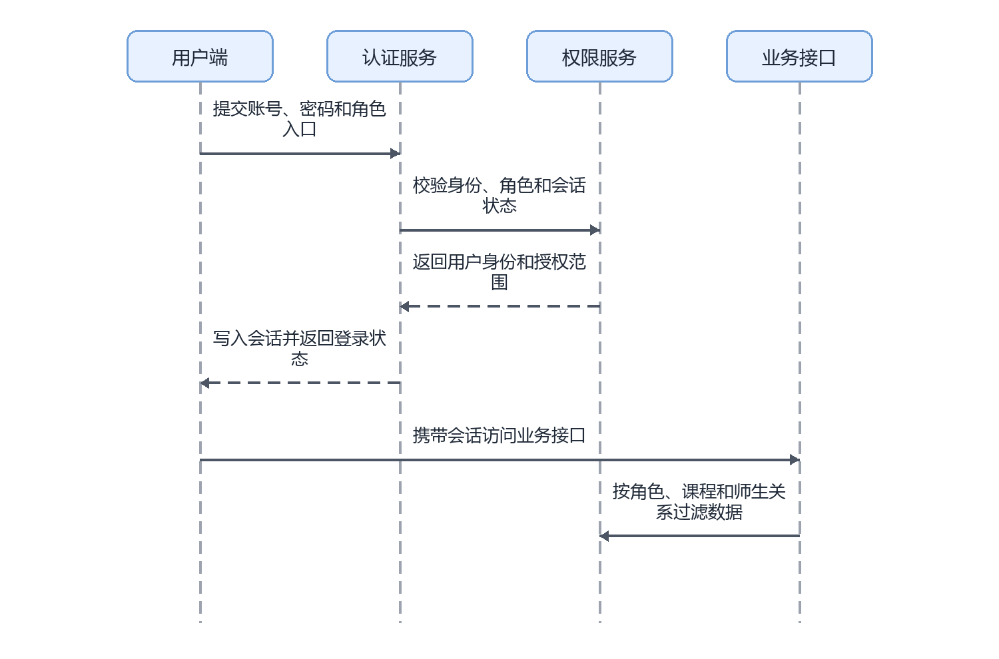
图 7-1 登录鉴权与数据范围校验时序图

7.2 数据一致性与可追溯
课程结构、资源绑定、能力映射、画像快照、诊断报告、路径版本和干预任务包均应保留来源、时间、状态和审核信息。学习证据不足时不得输出强诊断或强干预。

7.3 设计图与文档一致性
系统设计图与正文说明保持一致：图中展示模块关系、状态流转、接口调用和数据流向，正文说明业务规则、接口边界和数据落点。图号、图名和正文引用采用统一格式，便于评审和后续维护。

8 当前设计风险与后续完善项
当前设计按已具备能力、指标口径固化、关键链路联调、客户验收和后续扩展五个阶段推进。验收时优先看正式业务链路是否闭合、接口返回是否与模块说明一致、数据库表是否能支撑证据回流和权限边界。
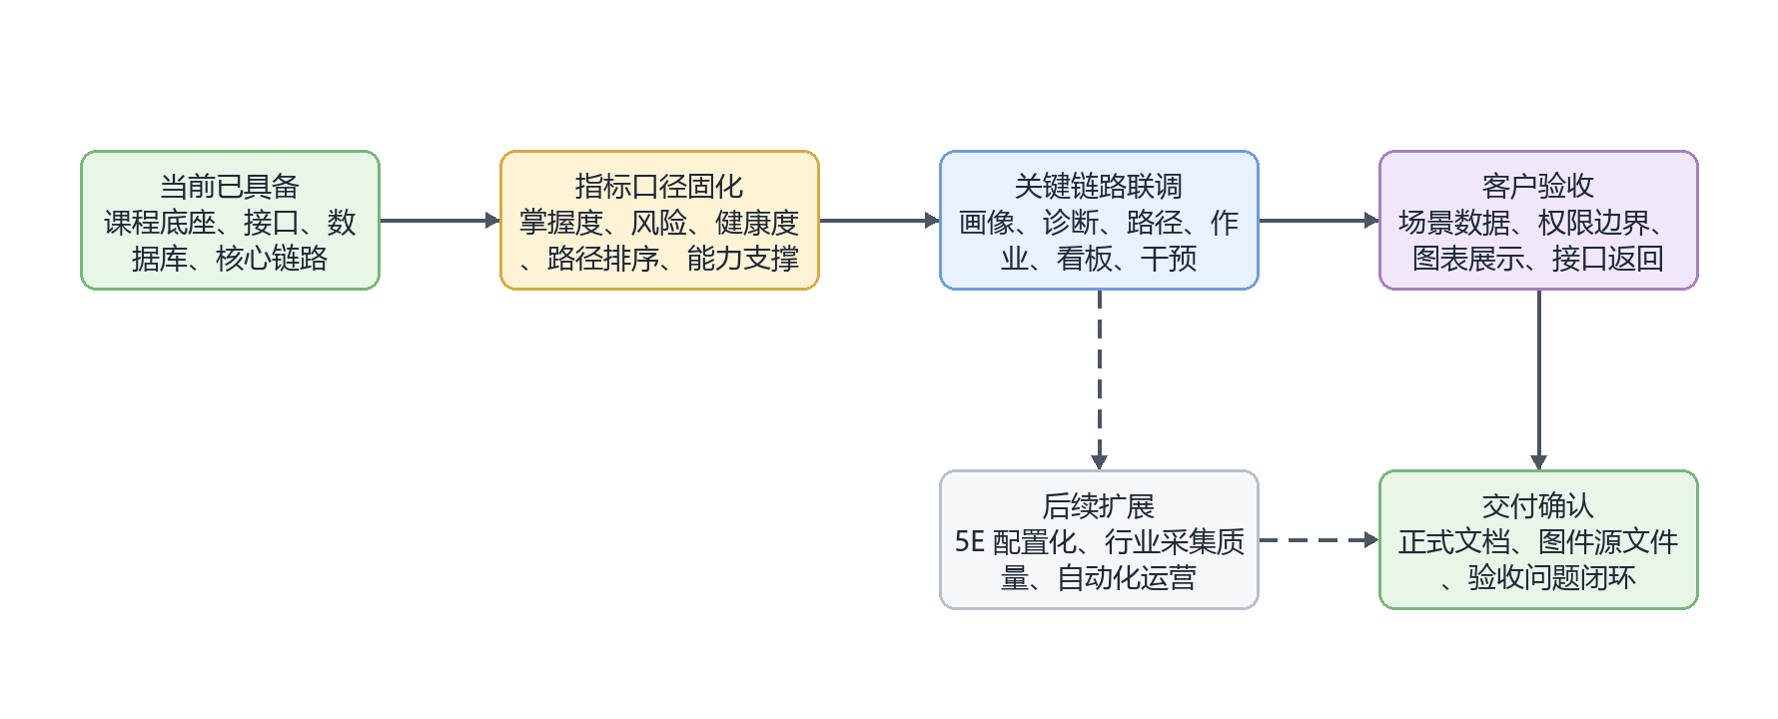
图 8-1 实现状态与验收路线图
事项 | 当前状态 | 后续处理
username 与 user_id 双轨 | 为兼容历史实现，部分表仍同时保留账号和数值 ID | 统一主键策略，逐步补齐外键和唯一约束
教师看板数据范围 | 当前实现存在读取全量画像的风险 | 按 teacher_student_links 或课程授权过滤
证据充分度 | 测验、作业、资源和互动证据已具备，但证据不足展示仍需统一 | 在画像、诊断和教师看板中统一证据等级说明
5E 教学智能体 | 当前只覆盖对话引导、过程记录和有效度摘要 | 后续扩展教师配置、阶段模板和活动评价
行业情报链路 | 岗位、能力和映射表结构已明确 | 继续核对自动采集、失败重试和教师审核流转

